
MANUAL DO ADMINISTRADOR
LS PRICER
Cadastros, estruturas, modelos e administração do sistema
Documento | Revisão | Data | Sistema
MN | 01 | 11/11/2026 | LS Pricer REV22

Elaborado por: __________________________ Aprovado por: __________________________
A FORÇA DA ÁGUA É A NOSSA FORÇA
lsfire.com.br

Controle do documento
Revisão | Data | Descrição | Elaborado por | Aprovado por
00 | 29/10/2026 | Emissão inicial. LS Pricer REV22 com a nova navegação (menu lateral, abas da proposta SEQ, Configurações separadas de Cadastros).
01 | 11/11/2026 | Separado em Manual do Usuário e Manual do Administrador, com todas as telas capturadas de novo. Novos: capítulos tela a tela (proposta SEQ do zero, proposta de serviço do zero e primeira configuração e rotinas do administrador), Negociar (atalhos de desconto e margem), proposta nova que repete a última, importar proposta antiga, proposta de serviço com execução do serviço e termos em anexo, versão interativa (HTML), memorial em Excel e fatores.

OBSERVAÇÃO Este é o Manual do Administrador: quem mantém o sistema e os cadastros (Custos, Engenharia, Fiscal, Precificação, Serviços e o administrador). Para fazer e negociar propostas, use o Manual do Usuário.

Sobre este manual
Este manual ensina a operar o LS Pricer, o sistema de formação de preço da LS Fire para soluções e equipamentos (SEQ) e para serviços e pós-venda (SPV). Ele serve para o treinamento de novos usuários e como consulta no dia a dia.
Item | Conteúdo
Versão do sistema | LS Pricer REV22 (arquivo ls-pricer.html), com o menu lateral e as abas da proposta SEQ
Público | Vendas, Precificação, Custos, Engenharia, Fiscal, Serviços, Diretoria, Financeiro e administradores do sistema
Como as telas foram obtidas | Todas as figuras são capturas reais do sistema, geradas automaticamente a partir do arquivo publicado, no modo local, com a proposta de exemplo (Cocamar). Nenhuma tela foi desenhada ou montada à mão
Arquivos das telas | Pasta prints: "original" (a tela como ela é) e "anotado" (com os marcadores). O nome do arquivo começa pelo número do capítulo e diz o módulo

Como ler este manual
- Figuras anotadas: cada número laranja aponta um elemento real da tela. A legenda abaixo da figura explica cada número.
- Tutoriais: seguem sempre o mesmo modelo — objetivo, quem pode executar, pré-requisitos, passo a passo, resultado esperado, atenção e dica.
- Nomes de botões e campos aparecem em negrito, exatamente como estão na tela. Botões com o ícone de mais aparecem escritos como "+ Nome" (por exemplo, + Novo insumo).
- Os capítulos seguem a ordem do trabalho (veja o sumário). Quando um assunto está no outro manual (Usuário ou Administrador), o texto diz em qual capítulo de qual manual.
ATENÇÃO Caixas de atenção apontam risco de erro ou de perda de dados.

DICA Caixas de dica trazem atalhos e boas práticas.

OBSERVAÇÃO Caixas de observação explicam o porquê de um comportamento.

NÃO VALIDADO Caixas "Não validado" marcam o que não pôde ser confirmado nas capturas — em geral o que depende do modo compartilhado (login, permissões, nomes de pessoas), de serviços externos (consulta à Receita, e-mail) ou de dados reais da empresa. Antes de usar esses trechos em treinamento, confirme no ambiente da equipe.

Sumário

1. Apresentação do LS Pricer

O que é o LS Pricer
O LS Pricer é o sistema de formação de preço da LS Fire. Ele monta o custo de cada equipamento ou serviço a partir dos cadastros (insumos, estruturas, kits, mão de obra, impostos e política comercial), calcula o preço de venda, a margem e os impostos, confere a proposta e registra o caminho dela até o fechamento: aprovação, envio ao cliente, baixa (ganha ou perdida) e custo real.
No lado de equipamentos (SEQ), o cálculo é o da planilha de formação de preço REV21, embutida no sistema sem alteração de fórmulas. O sistema acrescenta a navegação guiada, os cadastros compartilhados, a conferência, as aprovações e o histórico.
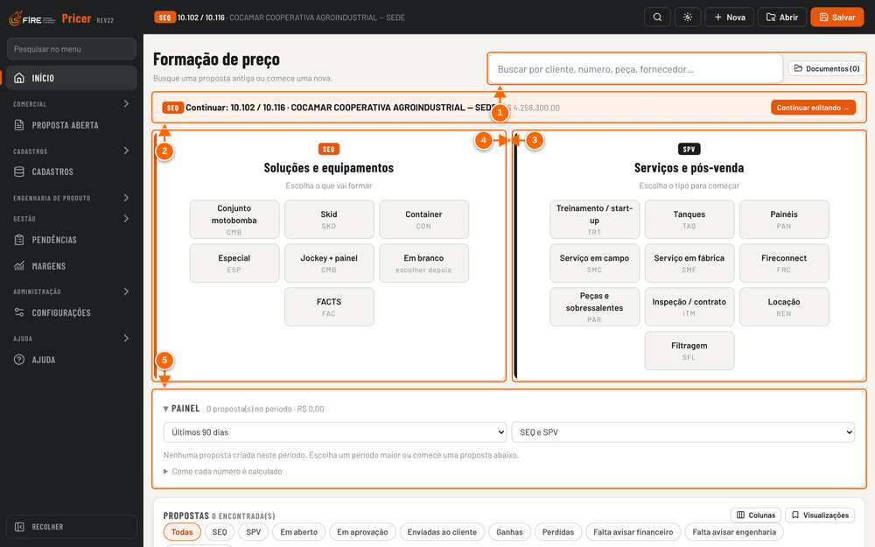
Figura 1.1 — Tela Início do LS Pricer
1 Busca por cliente, número, peça ou fornecedor (propostas e documentos).
2 Atalho para continuar a proposta que estava aberta.
3 SEQ — Soluções e equipamentos: escolha o que vai formar.
4 SPV — Serviços e pós-venda: escolha o tipo de serviço.
5 Painel com os indicadores do período.

Para quem é e quais processos atende
Área | O que faz no LS Pricer
Vendas / Comercial | Cria e revisa propostas SEQ e SPV, preenche dados gerais e itens, pede aprovação, envia ao cliente e dá baixa
Precificação | Mantém margens, fatores, descontos, comissões e condições de pagamento (Cadastros → Precificação)
Custos / Compras | Mantém insumos e preços, kits, importação de preços e câmbio; atende pedidos de cadastro (Cadastros → Custos)
Engenharia | Mantém estruturas, mão de obra e bases, famílias, codificação e regras de configuração (Cadastros → Engenharia)
Fiscal | Mantém impostos, NCM, ICMS por estado, FCI e cenários da reforma tributária (Cadastros → Fiscal)
Serviços | Mantém técnicos, diárias, deslocamento e modelos de serviço e contrato (Cadastros → Serviços)
Diretoria e Financeiro | Analisam e decidem os pedidos de aprovação de valor target; recebem os avisos de fechamento
Administrador (dono do app) | Define responsáveis por área e aprovadores, e-mails, logo, backup e restauração (Configurações)

SEQ e SPV
 | SEQ — Soluções e equipamentos | SPV — Serviços e pós-venda
Exemplos | Conjunto motobomba, Skid, Container, Especial, Jockey + painel, Em branco e FACTS | Treinamento / start-up, Tanques, Painéis, Serviço em campo, Serviço em fábrica, Fireconnect, Peças e sobressalentes, Inspeção / contrato, Locação e Filtragem
Como o custo é formado | Pela estrutura do equipamento (componentes, kits, tabelas por porte, mão de obra), no motor da planilha REV21 | Pela equipe e horas, deslocamento, despesas, peças e, nos contratos, pela recorrência
Abas da proposta | Dados gerais, Itens, Custos, Formação, Conferência, Memorial, Documentos, Histórico | Serviço e pós-venda (ou FACTS) e Histórico
Meta de resultado | Margem líquida comparada com a margem mínima da política | Lucro líquido comparado com o lucro mínimo configurado para serviços

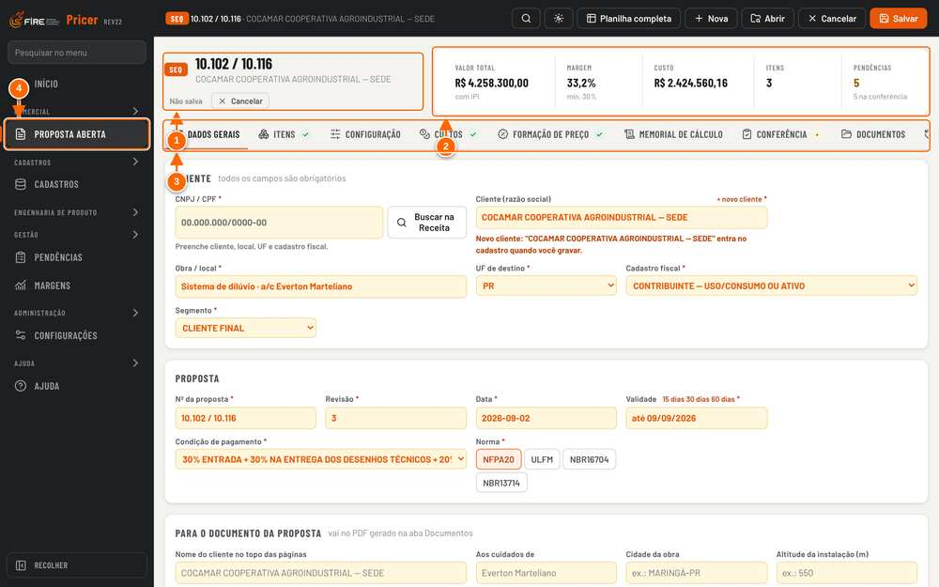
Figura 1.2 — Proposta SEQ aberta: cabeçalho de contexto e abas da proposta
1 Divisão, número, cliente, revisão e situação da proposta.
2 Valor total, margem (com o mínimo), custo, itens e pendências — sempre à vista.
3 Abas da proposta SEQ: Dados gerais, Itens, Custos, Formação, Conferência, Memorial, Documentos e Histórico.
4 No menu lateral, a proposta aberta fica em Propostas.

Como funciona a formação de preço (SEQ)
O texto de cálculo que acompanha o Memorial resume a regra da planilha: o preço de cada item sai de TOTAL CUSTOS ÷ (1 − comissão − margem alvo) ÷ (1 − impostos). Start-up e frete entram no TOTAL CUSTOS. O IPI é imposto por fora: não entra no total de impostos nem na margem e aparece só nas linhas "COM IPI". Origem e conteúdo de importação (CI) vêm do cálculo da FCI.
- Dados gerais: cliente, UF de destino, cadastro fiscal, segmento, condição de pagamento, norma, vendedor e comissões — definem impostos e comissões.
- Itens: família, modelo e características de cada equipamento. A estrutura da família monta os componentes e o custo.
- Custos: origem, data e validade do preço de cada linha, com alertas de preço vencido ou ausente.
- Formação: preço por item, descontos, margem e simulador de negociação.
- Conferência: tudo o que impede ou pede atenção antes de enviar; pedido de aprovação quando o valor fica abaixo da política.
- Memorial e Documentos: o memorial de formação para o financeiro, a FCI, o PDF conferido e os documentos ligados.
OBSERVAÇÃO O manual não explica fórmulas além do que o próprio sistema mostra. Para conferir um valor, use o Memorial (capítulo 7 do Manual do Usuário) e a aba Conferência (capítulo 6 do Manual do Usuário).

Responsabilidades de quem usa
- Conferir os dados gerais e os itens antes de enviar: o sistema calcula, mas não sabe o que foi combinado com o cliente.
- Não deixar alertas "impede seguir" sem solução e justificar os "Seguir assim".
- Salvar a proposta (o sistema avisa quando há alterações não salvas) e criar revisão a cada nova versão enviada.
- Nos cadastros, alterar só a área sob sua responsabilidade e verificar o impacto antes de publicar.

2. Primeiro acesso e navegação
O LS Pricer é um arquivo único (ls-pricer.html) que abre no navegador. Ele funciona de dois modos, e o modo define onde os dados ficam guardados e se há controle de acesso.
Modo | Onde abre | Onde ficam os dados | Login e permissões
Compartilhado | Pelo endereço do app no claude.ai | No banco da equipe: todos veem as mesmas propostas e cadastros | Sim. O acesso e o papel de cada pessoa (Leitor, Contribuidor, Editor, dono) são verificados no banco
Local | Abrindo o arquivo ls-pricer.html direto no computador | Só neste navegador, neste computador | Não. Quem abre o arquivo faz tudo. Use apenas para estudo, treino ou contingência

ATENÇÃO No modo local não existe login nem controle de permissões. Esconder um botão não protege nada: as regras de acesso só valem no modo compartilhado, onde são verificadas no banco da equipe. Todas as telas deste manual foram capturadas no modo local, com a proposta de exemplo; no modo compartilhado aparecem, além disso, os nomes das pessoas e os selos de permissão.

A tela inicial e o menu lateral
O menu lateral fica sempre à esquerda e é organizado em módulos: Início; Propostas (Proposta aberta); Cadastros; Gestão (Pendências e Margens); Administração (Configurações); e Ajuda. A entrada da tela atual aparece destacada. Cada grupo abre (clique no nome do grupo) uma lista de atalhos para telas que já existem: em Propostas, as listas Todas, SEQ, SPV, Em aberto, Aguardando aprovação, Enviadas e Ganhas, as revisões da proposta aberta e Documentos; em Cadastros, cada cadastro (insumos, famílias, fornecedores, estruturas, kits, regras, padronização, tabelas fiscais, margens e política, serviços e pedidos de cadastro); em Gestão, Aprovações, Em andamento e Ganhas; em Administração, usuários e permissões, numeração e máscaras, auditoria, integridade dos cadastros, backup e modelo da proposta; em Ajuda, guia, atalhos e informações da versão.
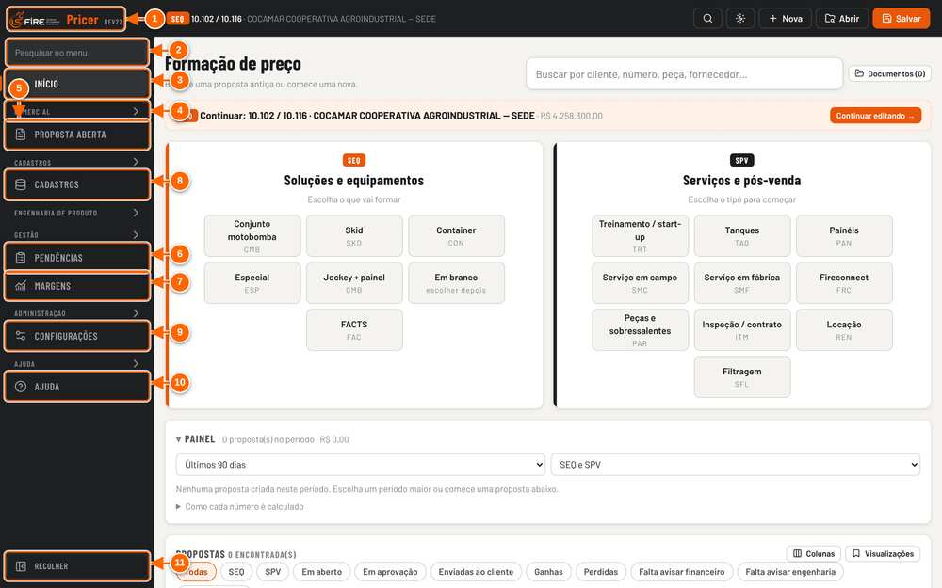
Figura 2.1 — Tela inicial e menu lateral
1 Logotipo e nome do sistema (LS Pricer, revisão REV22).
2 Pesquisar no menu: mostra só as entradas com o texto digitado.
3 Início: busca, novas propostas, painel e lista de propostas.
4 Grupo (Propostas, Cadastros, Gestão, Administração, Ajuda): clique para abrir ou fechar os atalhos dele.
5 Proposta aberta: a proposta em edição, com as abas da proposta.
6 Pendências: o que depende de você ou da sua área.
7 Margens: propostas fechadas, indicadores e custo real.
8 Cadastros: insumos, estruturas, kits, tabelas e regras.
9 Configurações: histórico, responsáveis, numeração, backup e planilha.
10 Ajuda: guia de uso, atalhos de teclado e informações da versão.
11 Recolher/expandir o menu lateral.

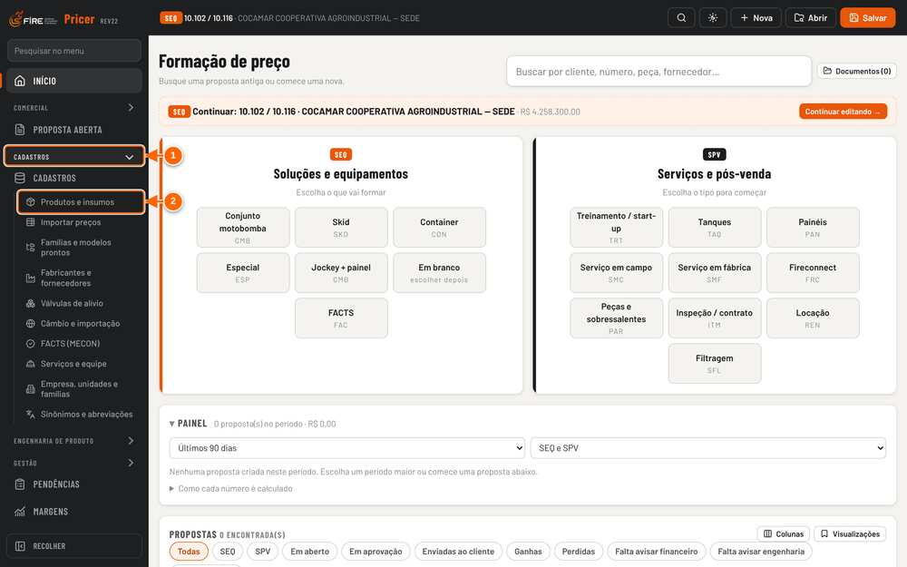
Figura 2.2 — Grupo Cadastros aberto, com os atalhos para cada cadastro
1 Abre e fecha o grupo. Os grupos abertos ficam guardados neste navegador.
2 Atalho: leva direto à tela do cadastro.

A caixa Pesquisar no menu, no alto, mostra só as entradas que têm o texto digitado (Esc limpa). Com o teclado, as setas para cima e para baixo percorrem o menu e Enter abre a entrada.

Busca universal
A lupa da barra superior (ou Ctrl+K; ⌘K no Mac) abre a busca universal. Ela procura, ao mesmo tempo, em propostas salvas, clientes, insumos, famílias de insumo, modelos prontos, kits, estruturas, regras de configuração e documentos, pelo número, código, nome ou descrição. Cada resultado tem a ação principal (Enter) e outros atalhos, por exemplo Abrir e Duplicar numa proposta, Abrir ficha e Localizar na lista num insumo (o custo aparece na própria linha). A busca só mostra o que você já pode ler: no modo compartilhado, o banco aplica as permissões.
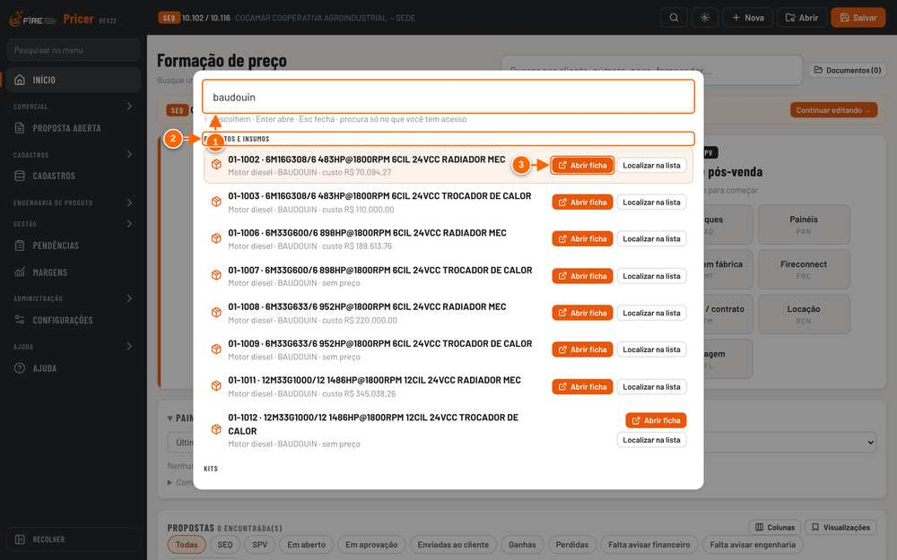
Figura 2.3 — Busca universal (Ctrl+K)
1 Digite parte do número, do cliente, do código ou da descrição (2 letras ou mais).
2 Resultados por tipo: propostas, clientes, insumos, famílias, modelos, kits, estruturas, regras e documentos.
3 Ação principal (Enter); ao lado, os outros atalhos do resultado.

A barra superior
A barra superior mostra a proposta aberta e reúne as ações gerais. O botão de alternar a planilha só aparece quando a tela atual é uma proposta SEQ.
Figura 2.4 — Barra superior com a proposta aberta
1 Proposta aberta: divisão (SEQ/SPV), número e cliente.
2 Busca universal (também Ctrl+K): propostas, clientes e cadastros.
3 Tema: automático, claro ou escuro.
4 Alterna entre a visão guiada e a planilha completa (só na proposta SEQ).
5 Nova proposta (SEQ em branco, SPV ou exemplo).
6 Abrir uma proposta salva.
7 Salvar (também Ctrl+S).

Tutorial 2.1 — Recolher e expandir o menu lateral
Objetivo | Ganhar espaço na tela, principalmente em telas menores.
Quem pode executar | Qualquer usuário.
Pré-requisitos | App aberto em computador (largura maior que um tablet).
Passo a passo
- Clique em Recolher, no rodapé do menu lateral.
- O menu passa a mostrar só os ícones. Passe o mouse sobre um ícone para ver o nome.
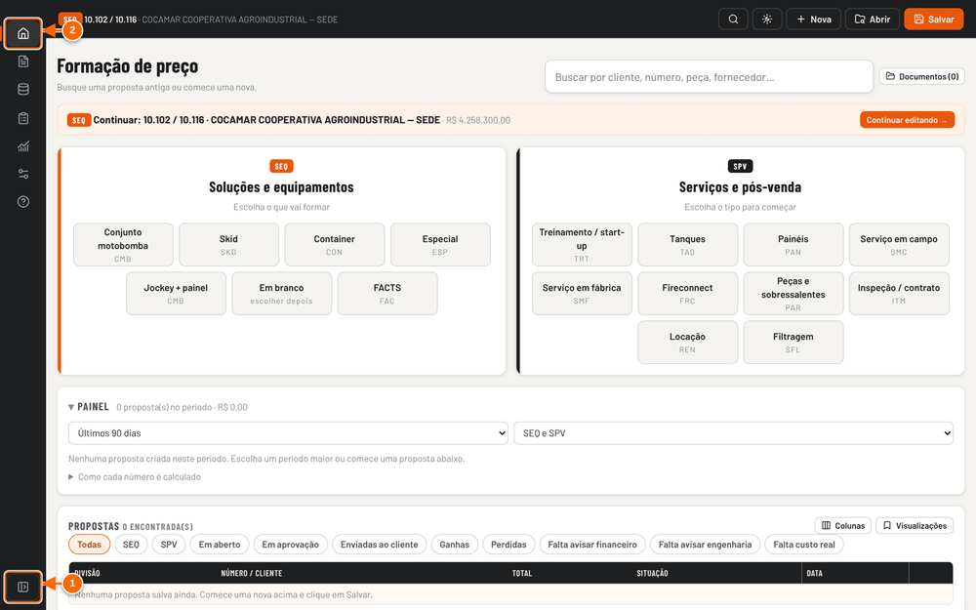
Figura 2.5 — Menu lateral recolhido (só ícones)
1 Clique de novo para expandir. A escolha fica guardada neste navegador.
2 Com o menu recolhido, passe o mouse sobre o ícone para ver o nome.

- Para voltar, clique no mesmo botão.

RESULTADO ESPERADO O menu fica recolhido ou expandido. A escolha é lembrada neste navegador na próxima vez que o app for aberto.

DICA No celular o menu lateral não aparece: a navegação fica na barra de baixo, e o menu completo abre pelo botão Mais.

No celular e no tablet
Em telas de celular (até 767 px de largura) o menu lateral dá lugar a uma barra de navegação embaixo, com Início, Propostas, Pendências, Cadastros e Mais. Em Mais abre o menu completo, com os grupos e atalhos. A barra superior fica com a lupa da busca, Salvar e Mais ações (Nova, Abrir, Cancelar, Tema e Modo detalhado). Itens e Memorial continuam dentro da proposta, nas abas dela.
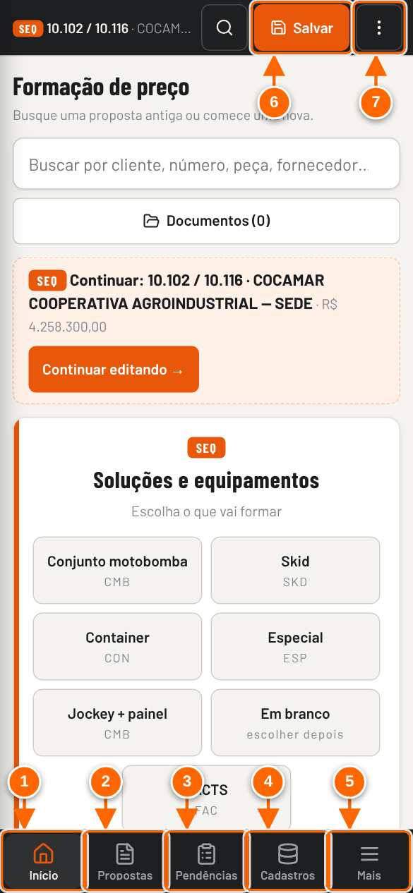
Figura 2.6 — No celular: barra de navegação embaixo e barra superior compacta
1 Início.
2 Propostas: a proposta aberta.
3 Pendências, com o número das que esperam por você.
4 Cadastros.
5 Mais: abre o menu completo (Margens, Configurações, Ajuda).
6 Salvar fica sempre à vista.
7 Mais ações: Nova, Abrir, Cancelar, Tema e Modo detalhado.

Tutorial 2.2 — Navegar pelo celular
Objetivo | Usar o app em telas pequenas.
Quem pode executar | Qualquer usuário.
Pré-requisitos | App aberto no navegador do celular.
Passo a passo
- Toque na tela desejada na barra de baixo: Início, Propostas, Pendências ou Cadastros.
Veja a Figura 2.6 — No celular: barra de navegação embaixo e barra superior compacta.
- Para Margens, Configurações ou Ajuda, toque em Mais e escolha no menu que abre por cima.
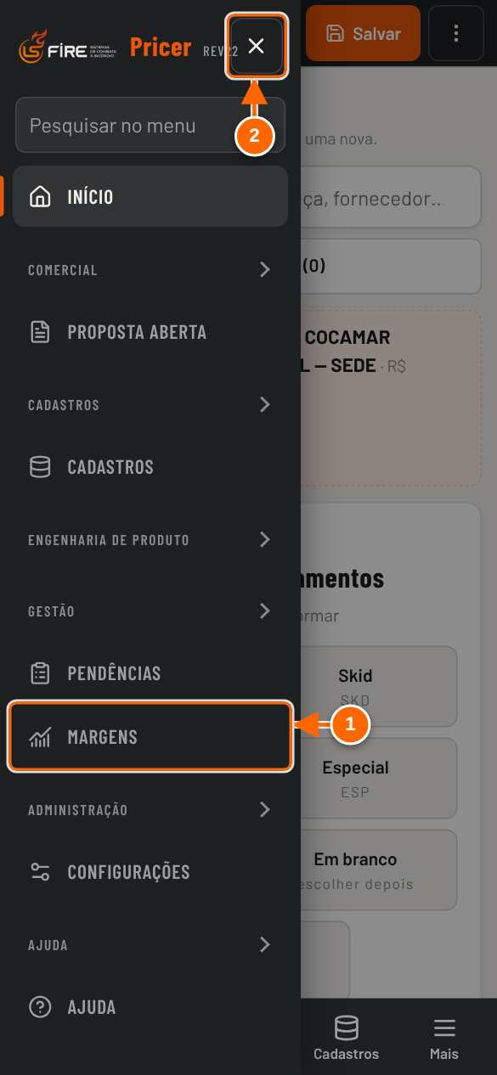
Figura 2.7 — No celular: menu completo pelo botão Mais
1 O menu abre por cima da tela; toque fora dele ou em ✕ para fechar.
2 Fechar o menu.

- Para criar, abrir ou cancelar uma proposta, trocar o tema ou ver a planilha completa, toque em Mais ações (⋮), no canto superior direito.
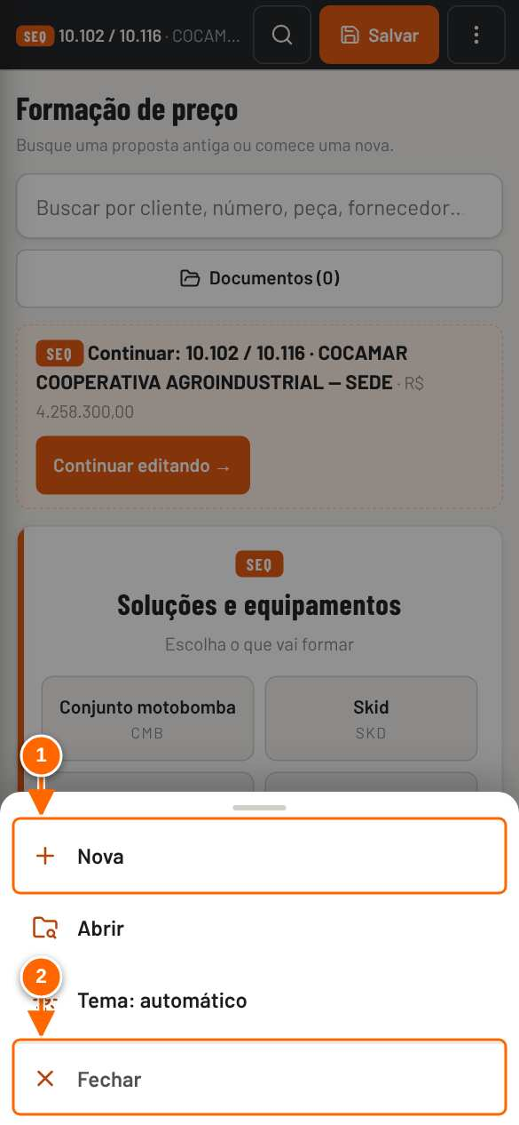
Figura 2.8 — No celular: painel Mais ações
1 As ações da barra superior do computador, com área de toque grande.
2 Fechar (ou toque fora, ou Esc).

- Para fechar um painel sem escolher, toque fora dele, em Fechar/✕ ou pressione Esc.

RESULTADO ESPERADO A tela escolhida aparece e o painel fecha.

DICA Tabelas largas aparecem em cartões, um por linha, com o nome de cada coluna ao lado do valor. O botão Ver tabela completa, acima da tabela, mostra a tabela inteira com rolagem lateral; Ver em cartões volta. A escolha fica guardada neste navegador.

Veja a Figura 2.8 — No celular: painel Mais ações.
Veja a Figura 2.7 — No celular: menu completo pelo botão Mais.
Em tablets (768 a 1023 px) o menu lateral vira uma coluna estreita, com o ícone e o nome de cada tela. Botões, caixas de marcar e campos ganham área de toque de pelo menos 44 px, e os campos usam letra de 16 px, para o iPhone não ampliar a tela ao tocar.
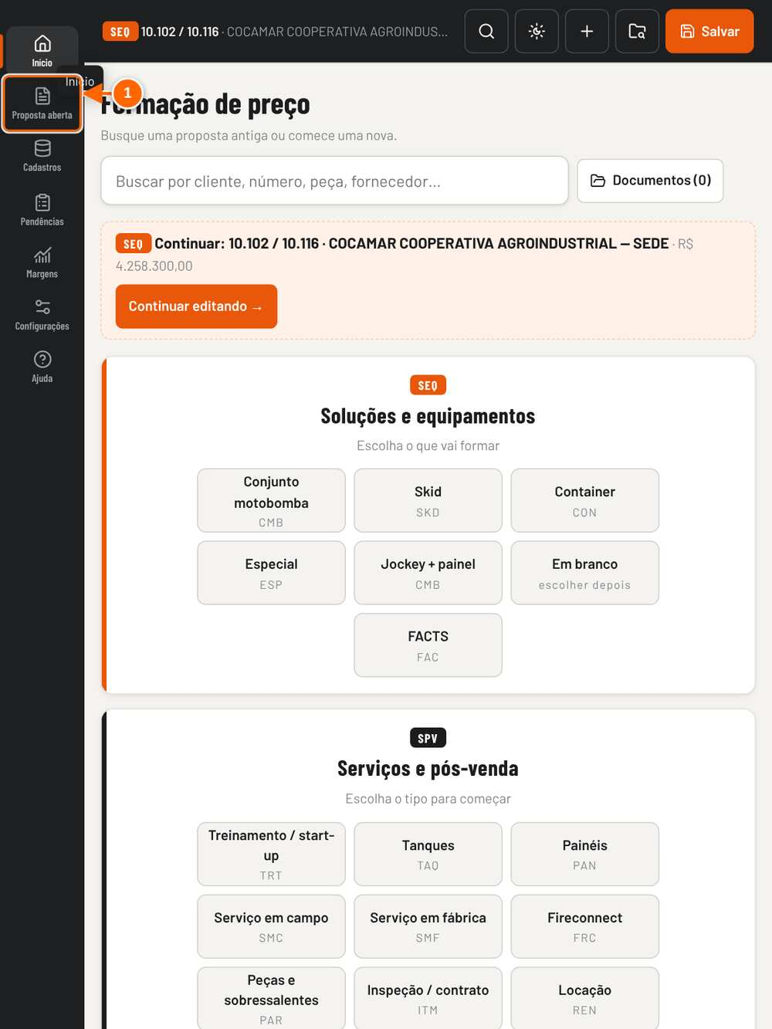
Figura 2.9 — No tablet: menu lateral em coluna de ícones com o nome
1 Mesmas entradas do computador, em coluna estreita, com o nome embaixo do ícone.

Atalhos de teclado
Tecla | O que faz
Ctrl+K (⌘K) | Abre a busca universal
↑ ↓ Home End | Percorrem o menu lateral e os resultados da busca
Ctrl+S | Salva a proposta aberta
Esc | Fecha a janela aberta, o menu ou os painéis do celular
Tab | Avança para o próximo campo; o primeiro Tab da página oferece "pular para o conteúdo"

3. Primeira configuração e rotinas do administrador, tela a tela
Este capítulo mostra, tela a tela, o que o administrador faz na primeira vez que o sistema entra em uso e as rotinas de cadastro do dia a dia. Os detalhes de cada tela estão nos capítulo 5 a 12 e 16.
ATENÇÃO No modo local (arquivo aberto no computador) não há login nem controle de acesso, e tudo fica só naquele navegador. A configuração da equipe deve ser feita no app compartilhado.

Tutorial 3.1 — Parte A — Primeira configuração do sistema
Objetivo | Deixar o sistema pronto para a equipe comercial.
Quem pode executar | Administrador (dono do app compartilhado).
Pré-requisitos | Acesso de administrador.
Passo a passo
- Abra Configurações.
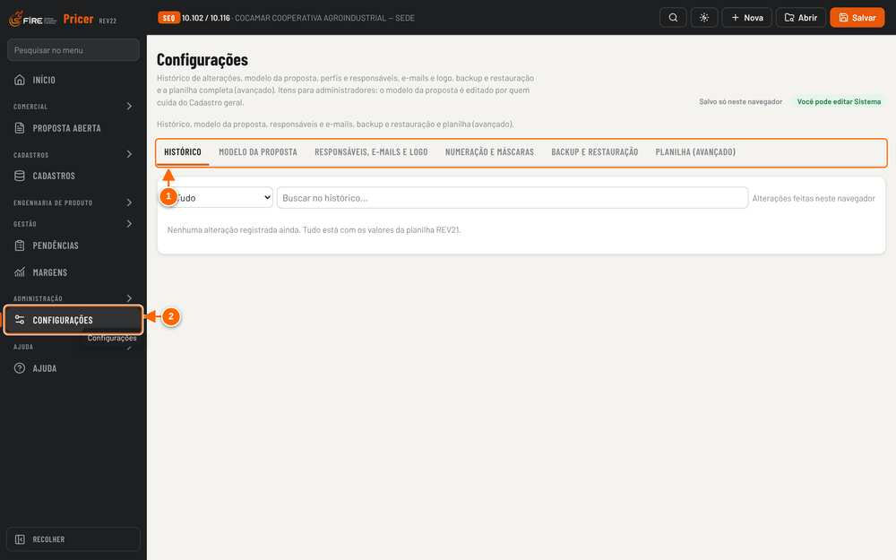
Figura 3.1 — Configurações: as abas da administração
1 Histórico, acessos (perfis, logo e e-mails), backup e as demais abas de administração.
2 Menu Configurações.

- Envie o logo da empresa.
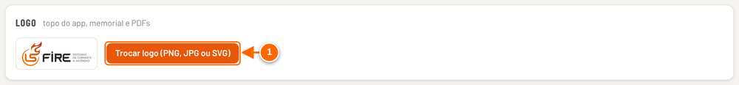
Figura 3.2 — Logo da empresa (sai nos documentos)
1 Enviar o logo (PNG ou JPG).

- Informe os e-mails das áreas (Financeiro, Engenharia, Compras…).
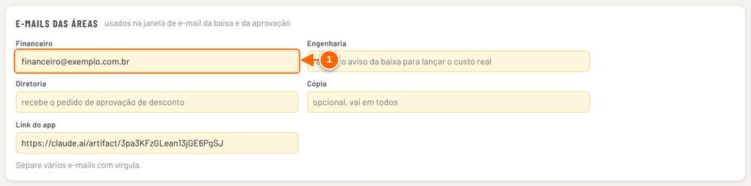
Figura 3.3 — E-mails das áreas (avisos de baixa, aprovação e custo real)
1 Um e-mail por área: Financeiro, Engenharia, Compras… (exemplo fictício).

- Confira Perfis e permissões e dê a cada pessoa o perfil certo.
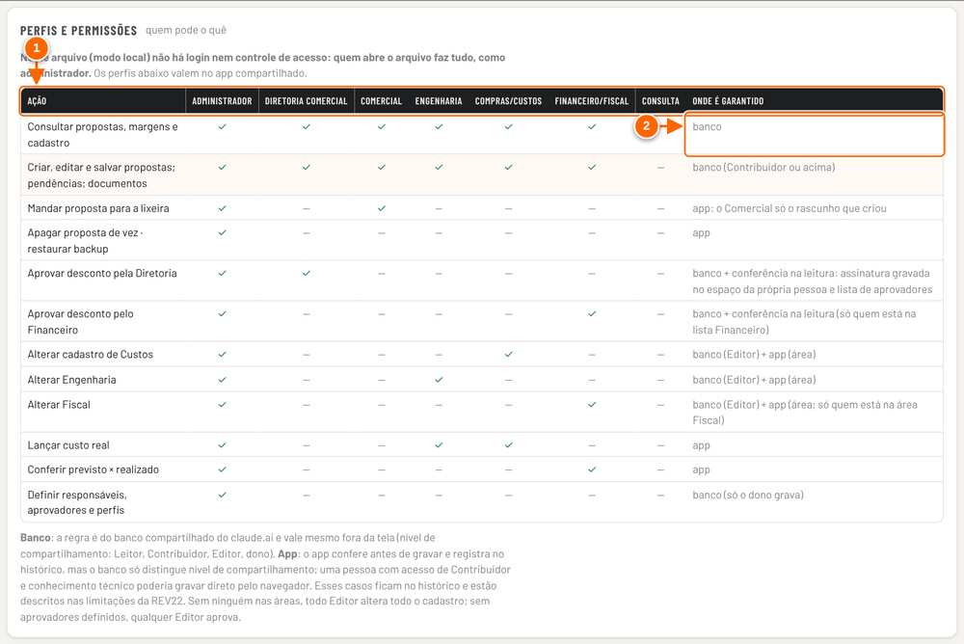
Figura 3.4 — Perfis e permissões: quem pode o quê
1 Perfis: Administrador, Diretoria, Comercial, Engenharia, Compras/Custos, Financeiro/Fiscal, Consulta.
2 Onde cada regra é garantida (banco ou app).

- Se quiser numeração automática, ligue a série em Administração → Numeração e máscaras.
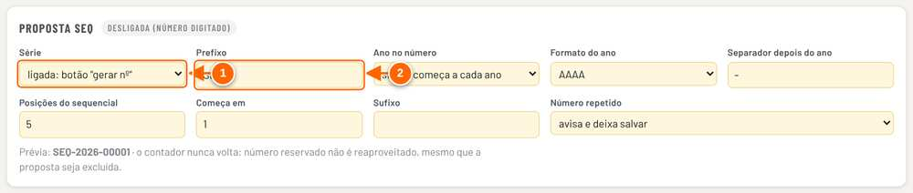
Figura 3.5 — Administração → Numeração e máscaras: ligar a série de propostas SEQ
1 Ligada: aparece o botão "gerar nº" na proposta.
2 Prefixo, ano e posições do número.

- Em Backup e restauração, baixe o primeiro backup.
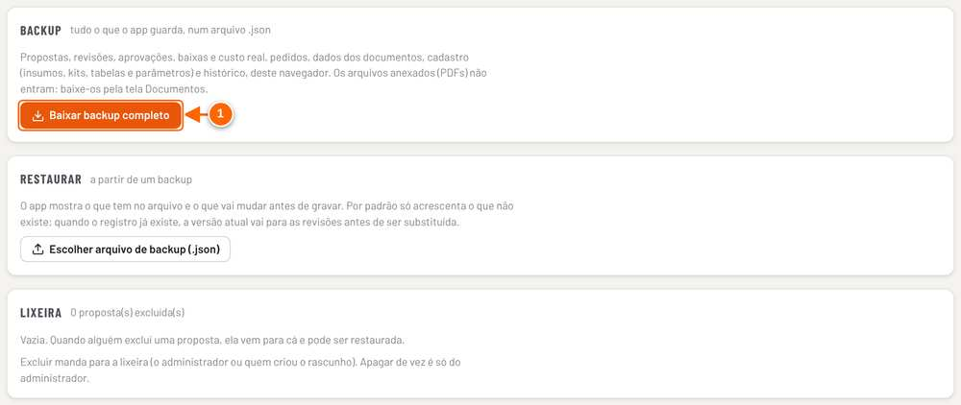
Figura 3.6 — Backup e restauração (baixar o backup completo)
1 Baixar backup completo: faça com frequência e guarde fora do computador.

- Em Cadastros → Precificação, cadastre os vendedores e agentes de negócio.
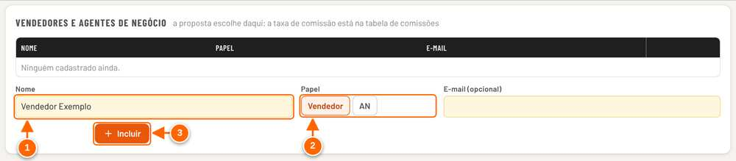
Figura 3.7 — Cadastros → Precificação: vendedores e agentes de negócio
1 Nome.
2 Papel: Vendedor ou AN.
3 Incluir.

- Em Cadastros → Serviços, confira técnicos, diárias e preços de deslocamento.
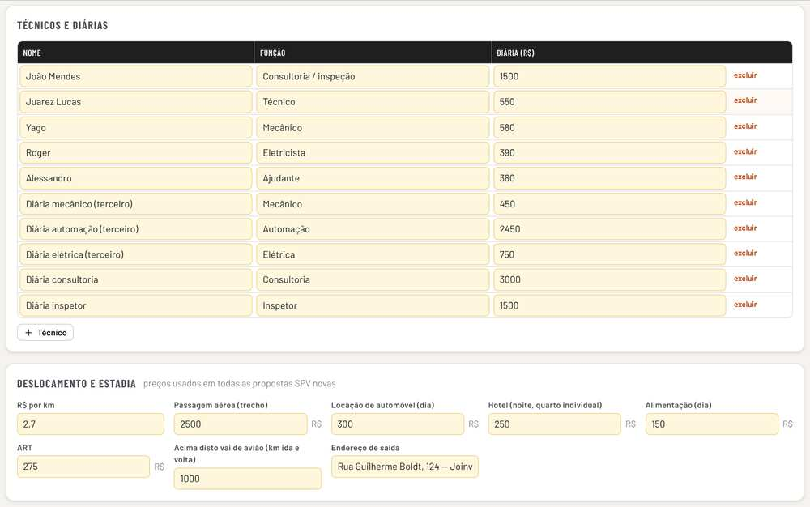
Figura 3.8 — Cadastros → Serviços: técnicos, diárias e deslocamento

- Em Configurações → Modelo da proposta, confira seções, imagens, contatos e textos do PDF.
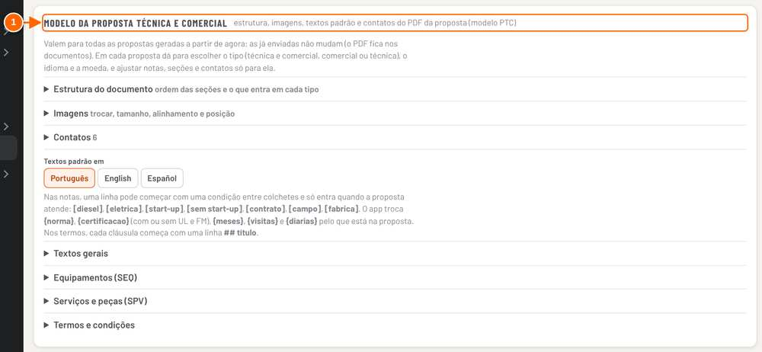
Figura 3.9 — Configurações → Modelo da proposta: estrutura, imagens, contatos e textos
1 O que sai no PDF de todas as propostas: seções, imagens, contatos e textos em três idiomas.

RESULTADO ESPERADO Vendedores conseguem criar propostas completas: cabeçalho com vendedor, numeração, PDF com o logo e os contatos.

Tutorial 3.2 — Parte B — Cadastrar um insumo novo
Objetivo | Incluir um produto no cadastro com a descrição padronizada.
Quem pode executar | Custos ou Cadastro geral (Editor da área).
Pré-requisitos | Família do insumo cadastrada.
Passo a passo
- Em Cadastros → Custos → Insumos e preços, filtre a família e clique em + Novo insumo.
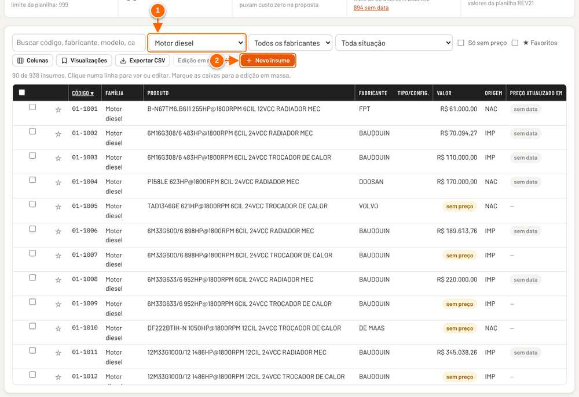
Figura 3.10 — Cadastros → Custos → Insumos e preços: + Novo insumo
1 Filtre pela família do insumo.
2 + Novo insumo.

- Na aba Geral, confira família e código e informe o fabricante.
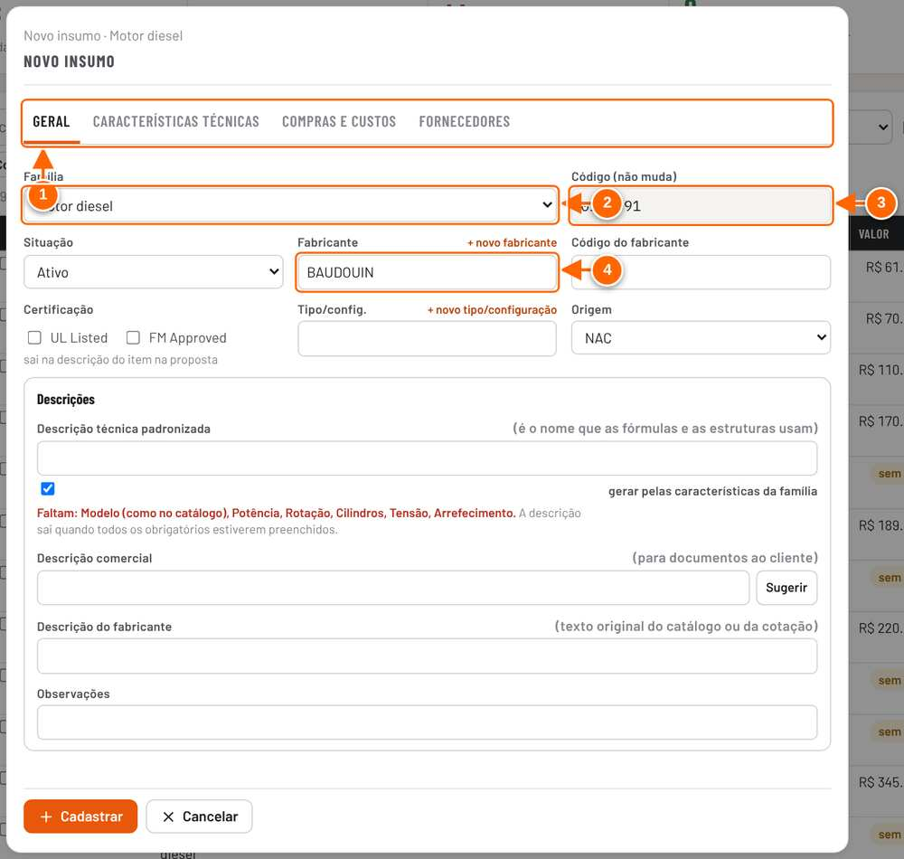
Figura 3.11 — Ficha do insumo novo: aba Geral
1 Abas da ficha: Geral, Características técnicas, Fornecedores, Compras e custos…
2 Família: define os campos e o modelo da descrição.
3 Código gerado pela numeração da família.
4 Fabricante.

- Na aba Características técnicas, preencha os campos da família.
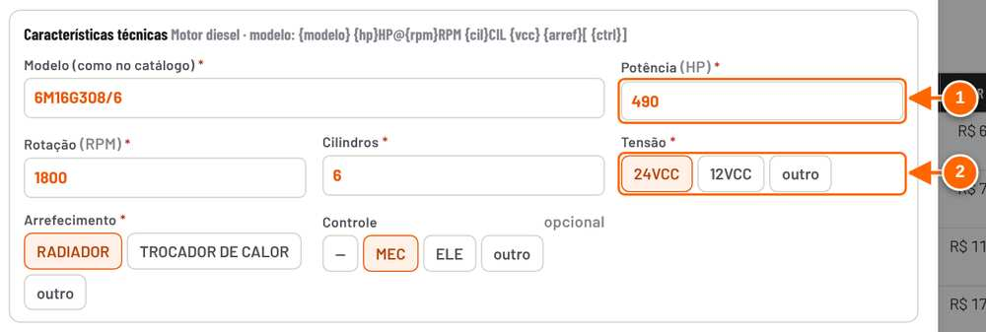
Figura 3.12 — Aba Características técnicas: os campos da família
1 Potência, rotação, cilindros…: viram a descrição padronizada.
2 Escolhas da família (tensão, arrefecimento, controle).

- Volte à aba Geral e confira as descrições geradas e o aviso de itens parecidos.
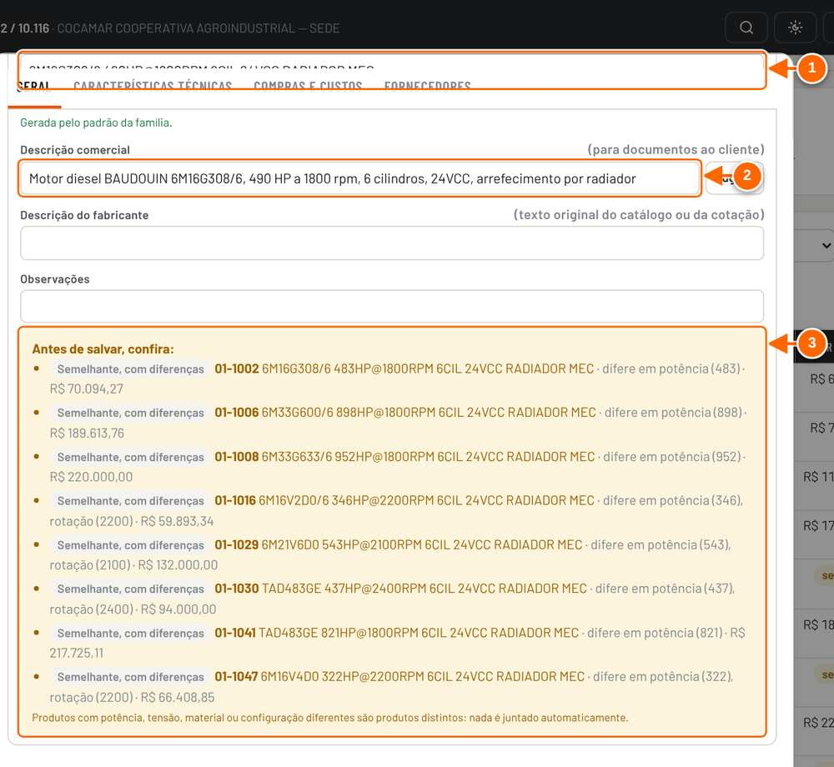
Figura 3.13 — Aba Geral: as três descrições geradas e o aviso de itens parecidos
1 Descrição do produto, montada pelas características.
2 Descrição comercial (vai na proposta).
3 Itens parecidos: evita cadastrar duas vezes.

- Clique em Cadastrar.
Figura 3.14 — Botão Cadastrar (fim da ficha)
1 Cadastrar. Se já existir um igual, o app avisa e não grava.

RESULTADO ESPERADO O insumo entra na lista com código, descrições e situação. Sem preço, fica "aguardando preço".

ATENÇÃO Se o app avisar "Já existe … com mesma descrição", use o existente: duas descrições iguais confundem as fórmulas.

Tutorial 3.3 — Parte C — Pedido de cadastro e atendimento
Objetivo | Atender quem precisa de um insumo que não existe.
Quem pode executar | Quem pede: qualquer usuário. Quem atende: Custos.
Pré-requisitos | Nenhum.
Passo a passo
- Quem precisa abre Pedidos de cadastro, clica em Pedir cadastro, escolhe a família, preenche as características e envia.
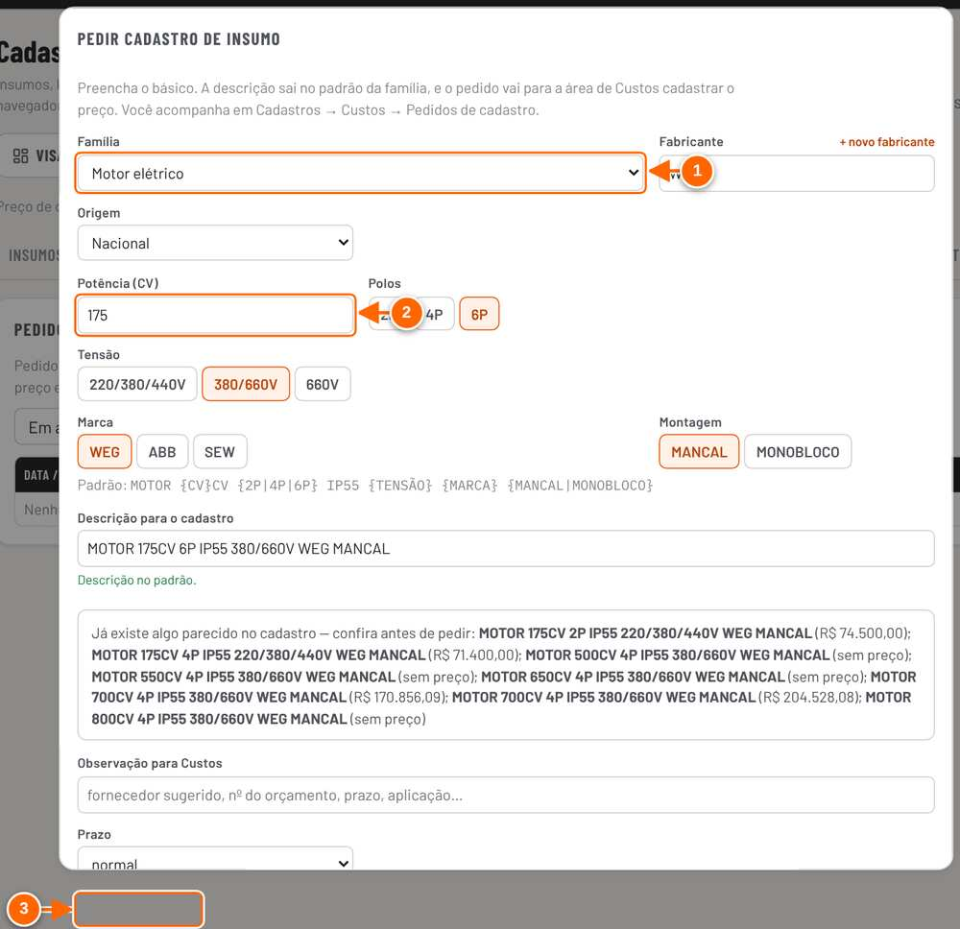
Figura 3.15 — Pedido de cadastro (feito por quem precisa do insumo)
1 Família.
2 Características (a descrição sai padronizada).
3 Enviar o pedido para Custos.

- Custos abre o pedido, informa preço e situação e clica em Cadastrar e atender.
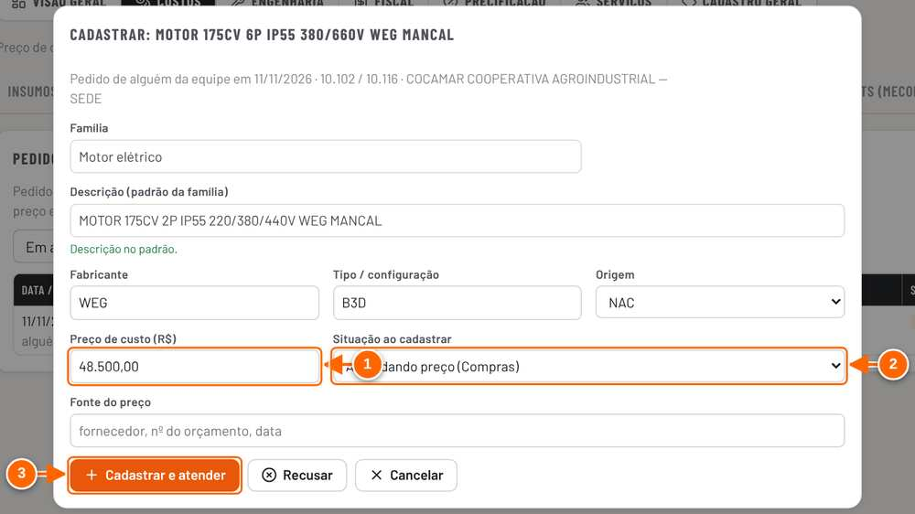
Figura 3.16 — Custos atende o pedido: preço e situação
1 Preço de custo.
2 Situação do insumo.
3 Cadastrar e atender: quem pediu é avisado.

RESULTADO ESPERADO O insumo é cadastrado e quem pediu é avisado.

Tutorial 3.4 — Parte D — Atualizar preços por lista do fornecedor
Objetivo | Atualizar muitos preços de uma vez, conferindo a variação.
Quem pode executar | Custos (Editor da área).
Pré-requisitos | Lista de preços com código ou descrição e preço.
Passo a passo
- Em Insumos e preços → Importar preços, cole a lista (ou escolha o arquivo) e clique em Ler o texto colado.
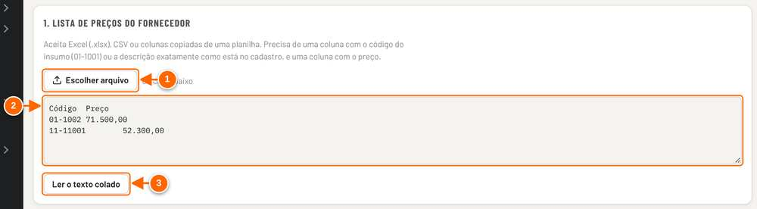
Figura 3.17 — Importar preços: colar a lista do fornecedor
1 Ou escolha o arquivo (Excel, CSV).
2 Cole as colunas código e preço.
3 Ler o texto colado.

- Escolha a coluna do código e a do preço, confira a variação e clique em Aplicar.
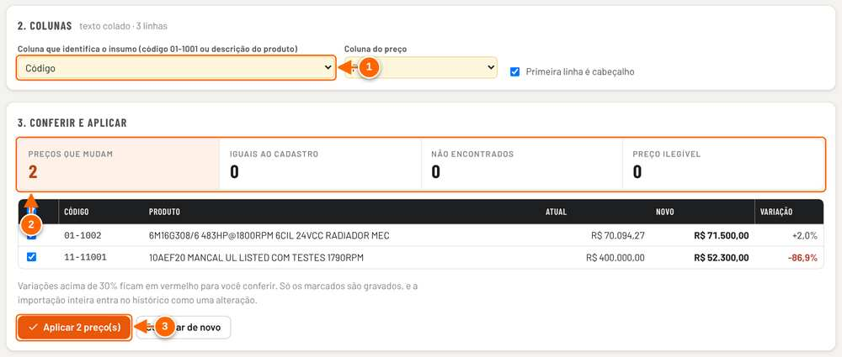
Figura 3.18 — Importar preços: conferir a variação e aplicar
1 Coluna que identifica o insumo.
2 Quantos mudam, iguais, não encontrados.
3 Aplicar só os marcados (fica no histórico e dá para desfazer).

RESULTADO ESPERADO Os preços mudam no cadastro, com data de cotação nova. A mudança fica no histórico e pode ser desfeita.

DICA Faça a rotina todo mês: preço com mais de 30 dias aparece como vencido nas propostas.

4. Configurações e administração
O menu Configurações reúne o que é de administração: o histórico de alterações, os perfis e responsáveis, os e-mails e o logo, o backup e a restauração e a planilha completa. Este capítulo também explica o tema da tela e o que cada papel pode fazer no modo local e no modo compartilhado.

Modo local × modo compartilhado
 | Modo local | Modo compartilhado
Como abre | O arquivo ls-pricer.html direto no computador | O endereço do app no claude.ai
Onde ficam os dados | Só neste navegador, neste computador | No banco da equipe: todos veem as mesmas propostas e cadastros
Login e permissões | Não há. Quem abre o arquivo faz tudo, como administrador | Sim. O papel de cada pessoa (Leitor, Contribuidor, Editor, dono) é verificado no banco
Selo no topo de Cadastros e Configurações | "Salvo só neste navegador" | "Compartilhado com a equipe"
Histórico | Alterações feitas neste navegador | Últimos 90 dias com alteração, de toda a equipe

ATENÇÃO No modo local não há login nem controle de acesso: quem abre o arquivo faz tudo, inclusive restaurar backup e apagar propostas de vez. Use o modo local só para estudo, treino ou contingência. Esconder um botão não é segurança. As regras de acesso valem no banco compartilhado. Algumas regras são conferidas só pelo app (a matriz de permissões diz quais): uma pessoa com acesso de Contribuidor e conhecimento técnico poderia gravar direto pelo navegador; esses casos ficam registrados no histórico.

Papéis no modo compartilhado
O banco do app compartilhado distingue só o nível de compartilhamento de cada pessoa. Os perfis do app (Comercial, Engenharia, Financeiro/Fiscal etc.) saem desse nível e das listas de responsáveis e aprovadores, que só o dono grava.
Papel | O que pode fazer | Como dar o acesso
Leitor | Consulta propostas, margens e cadastro, sem alterar nada (perfil Consulta). | Compartilhar o app como Leitor.
Contribuidor | Cria, edita e salva propostas; pendências; documentos. Não altera nenhum cadastro (o banco bloqueia). Pode mandar para a lixeira a proposta em aberto que criou (perfil Comercial). | Compartilhar como Contribuidor (comercial e vendedores).
Editor | Tudo do Contribuidor e, além disso, altera o cadastro das áreas em que está (Custos, Engenharia, Fiscal, Precificação, Serviços…). Sem ninguém definido nas áreas, todo Editor altera todo o cadastro; sem aprovadores definidos, qualquer Editor aprova desconto. | Compartilhar como Editor e incluir a pessoa na área, em Responsáveis.
Dono (Administrador) | Tudo: define responsáveis, aprovadores e perfis; restaura backup; apaga proposta de vez; altera todas as áreas. | É quem publicou o app.

NÃO VALIDADO As capturas são do modo local. No modo compartilhado a tela Responsáveis, e-mails e logo mostra também o cartão Responsáveis por área (com + Pessoa e × para o dono), "Seus perfis" com selos e o cartão Como dar acesso. Essas telas, os nomes das pessoas e as recusas do banco não foram validados nas capturas. Pela leitura do código, os botões + Pessoa e × só respondem quando a tela atual é Cadastros; como a aba agora fica em Configurações, eles podem não reagir ao clique (ver o relatório de inconsistências).

O menu Configurações
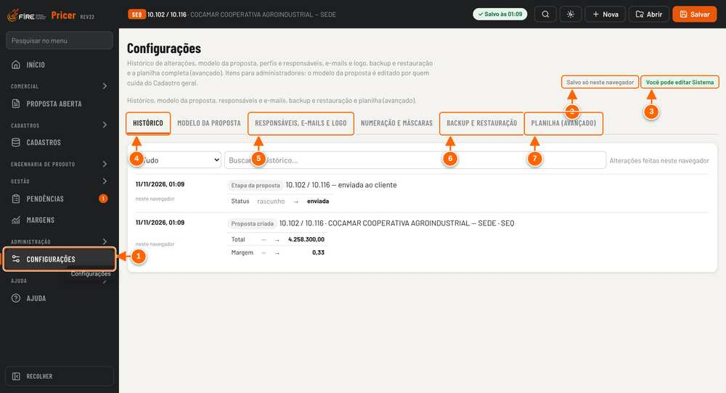
Figura 4.1 — Menu Configurações e suas quatro abas
1 Configurações, no menu lateral.
2 Onde os dados ficam: "Salvo só neste navegador" (modo local) ou "Compartilhado com a equipe".
3 Se você pode editar esta parte (aqui, a área Sistema).
4 Histórico de alterações.
5 Responsáveis, e-mails e logo (com perfis e permissões).
6 Backup e restauração, com a lixeira.
7 Planilha (avançado): as abas da planilha original.

Aba | Para que serve
Histórico | Todas as alterações registradas: propostas, baixas, custo real, documentos, pedidos de cadastro, cadastro e acessos.
Responsáveis, e-mails e logo | Perfis e permissões, logo da empresa e e-mails das áreas; no modo compartilhado, também os responsáveis por área e os aprovadores.
Backup e restauração | Baixar e restaurar o backup completo; lixeira de propostas excluídas.
Planilha (avançado) | As abas da planilha original (tributos, política, montador, codificação, hidráulica, FCI), célula a célula.

Tutorial 4.1 — Consultar o histórico de alterações
Objetivo | Descobrir quem mudou o quê e quando: uma proposta, uma baixa, um preço do cadastro, um acesso.
Quem pode executar | Qualquer usuário consulta. No modo local não há controle de acesso e o histórico é só deste navegador.
Pré-requisitos | Nenhum.
Passo a passo
- No menu lateral, clique em Configurações. A aba Histórico abre primeiro.
- Escolha o tipo na lista (Tudo, Propostas e alertas, Baixas e custo real, Documentos, Pedidos de cadastro, Cadastro ou Acessos) e, se quiser, digite em Buscar no histórico….
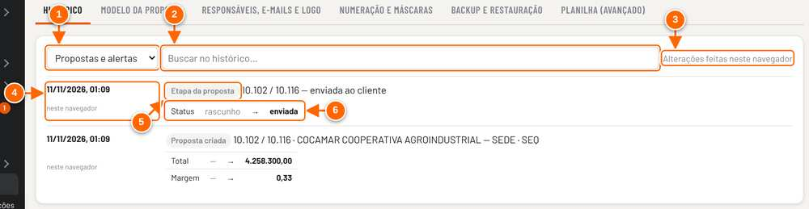
Figura 4.2 — Histórico com filtro de tipo e busca
1 Tipo: Tudo, Propostas e alertas, Baixas e custo real, Documentos, Pedidos de cadastro, Cadastro ou Acessos.
2 Busca por texto (tipo, descrição, referência ou nome do campo).
3 Abrangência: neste navegador (local) ou últimos 90 dias com alteração, de toda a equipe (compartilhado).
4 Data, hora e quem fez (no modo local, "neste navegador").
5 Tipo do registro e descrição.
6 Cada campo alterado: valor anterior → valor novo.

- Leia cada registro: data e hora, quem fez, tipo, descrição e a tabela com o valor anterior e o novo de cada campo.

RESULTADO ESPERADO A lista mostra até 250 registros que atendem ao filtro, do mais recente para o mais antigo. Registros de insumo têm o link abrir. Percentuais aparecem como fração (margem 0,33 = 33%).

ATENÇÃO No modo compartilhado o histórico cobre os últimos 90 dias com alteração. Para guardar mais tempo, baixe backups periódicos (o backup leva o histórico).

DICA Registros de Edição em massa, Importação de preços e Consolidação de cadastro têm o botão desfazer este lote para quem pode editar a área Custos; ele pede confirmação.

OBSERVAÇÃO O filtro de tipo separa os registros pelo começo do tipo. Na REV22, registros como "Etapa da proposta" (enviada ao cliente, avisos às áreas, encerrada) e "Backup baixado" aparecem em Cadastro, e não em Propostas e alertas. Se não achar um registro, use Tudo com a busca.

Perfis e permissões
A aba Responsáveis, e-mails e logo começa pela matriz Perfis e permissões: uma linha por ação, uma coluna por perfil e a coluna Onde é garantido.
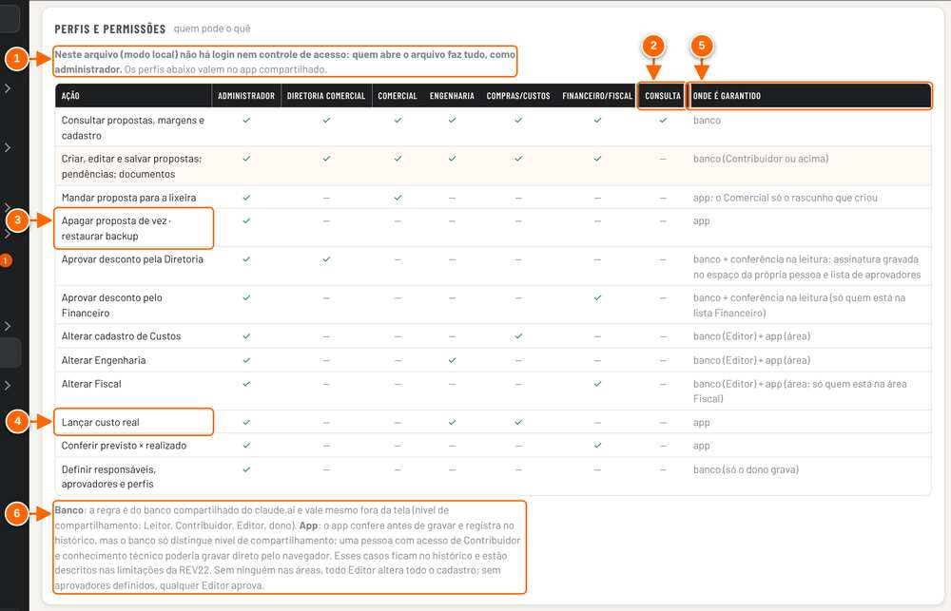
Figura 4.3 — Perfis e permissões (matriz)
1 No modo local: sem login nem controle de acesso. Os perfis valem no app compartilhado.
2 Colunas de perfil: Administrador, Diretoria Comercial, Comercial, Engenharia, Compras/Custos, Financeiro/Fiscal e Consulta. Passe o mouse no nome para ver como a pessoa ganha o perfil.
3 Apagar proposta de vez e restaurar backup: só o administrador.
4 Lançar custo real: Administrador, Engenharia e Compras/Custos.
5 Onde é garantido: "banco" (vale mesmo fora da tela) ou "app" (o app confere e registra, mas o banco não impede).
6 Explicação de banco × app e o que vale quando ninguém foi definido nas áreas.

Perfil | Quem tem
Administrador | O dono do app (no modo local, quem abre o arquivo).
Diretoria Comercial | Quem está na lista de aprovadores Diretoria.
Comercial | Quem foi compartilhado como Contribuidor ou Editor.
Engenharia | Quem está na área Engenharia (e é Editor).
Compras/Custos | Quem está na área Custos (e é Editor).
Financeiro/Fiscal | Quem está na lista de aprovadores Financeiro ou na área Fiscal.
Consulta | Quem foi compartilhado como Leitor.

OBSERVAÇÃO Uma pessoa pode ter mais de um perfil. Nas ações com "banco" na coluna Onde é garantido, a regra vale mesmo fora da tela. Nas ações com "app" (mandar para a lixeira, apagar de vez, restaurar backup, lançar custo real, conferir previsto × realizado), o app confere antes de gravar e registra no histórico, mas o banco não impede quem tenha o nível de compartilhamento suficiente.

E-mails das áreas e logo

Tutorial 4.2 — Cadastrar os e-mails das áreas
Objetivo | Deixar prontos os destinatários das janelas de e-mail da baixa (Avisar Financeiro e Engenharia) e do pedido de aprovação de desconto.
Quem pode executar | Quem cuida de Sistema. No modo compartilhado: qualquer Editor enquanto ninguém foi definido nas áreas; depois disso, só o dono (a área Sistema não tem lista de responsáveis). Para os demais os campos aparecem desativados, com "Só quem cuida de Sistema altera." No modo local não há controle de acesso.
Pré-requisitos | Os e-mails de cada área.
Passo a passo
- Em Configurações, clique na aba Responsáveis, e-mails e logo e role até E-mails das áreas.
- Preencha Financeiro, Engenharia e Diretoria; se quiser, Cópia e o Link do app. Separe vários e-mails com vírgula.
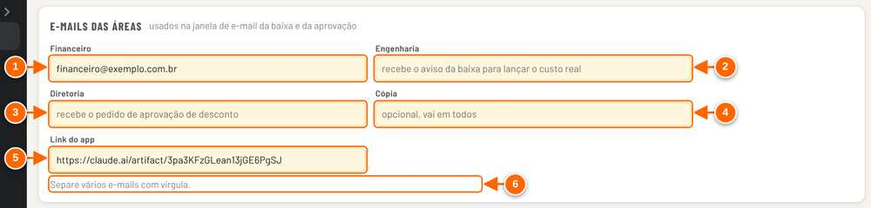
Figura 4.4 — E-mails das áreas
1 Financeiro: recebe o aviso da baixa e o pedido de aprovação.
2 Engenharia: recebe o aviso da baixa para lançar o custo real.
3 Diretoria: recebe o pedido de aprovação de desconto.
4 Cópia: opcional, vai em todos.
5 Link do app: vai no texto do e-mail.
6 Vários e-mails: separe com vírgula. Grava ao sair do campo.

- Saia do campo (Tab ou clique fora). O app grava e mostra "E-mail salvo".

RESULTADO ESPERADO Na próxima baixa ou pedido de aprovação, a janela de e-mail já vem com esses destinatários. A alteração fica no histórico.

ATENÇÃO O app não confere se o endereço existe. Na janela de e-mail, só os endereços em formato válido entram no envio.

DICA O Link do app vai no fim do texto do e-mail; use o endereço do app compartilhado da equipe.

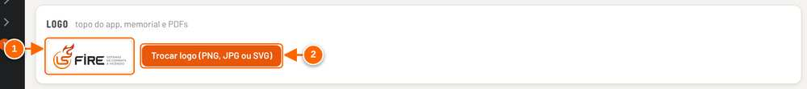
Figura 4.5 — Logo da empresa
1 Logo atual: aparece no topo do app, no memorial e nos PDFs.
2 Trocar logo (PNG, JPG ou SVG). Depois de trocar, aparece também "Voltar ao original".

Para trocar o logo, clique em Trocar logo (PNG, JPG ou SVG) e escolha a imagem. O app reduz PNG e JPG para 120 px de altura; um SVG pode ter até 300 KB ("SVG grande demais (máx. 300 KB)"). O logo vale no topo do app, no memorial e nos PDFs. Para voltar, use Voltar ao original. Quem pode: o mesmo de quem cuida de Sistema; os outros veem "Só quem cuida de Sistema troca o logo."
NÃO VALIDADO A troca do logo não foi feita nas capturas: a figura mostra o logo original e o botão.

Backup e restauração
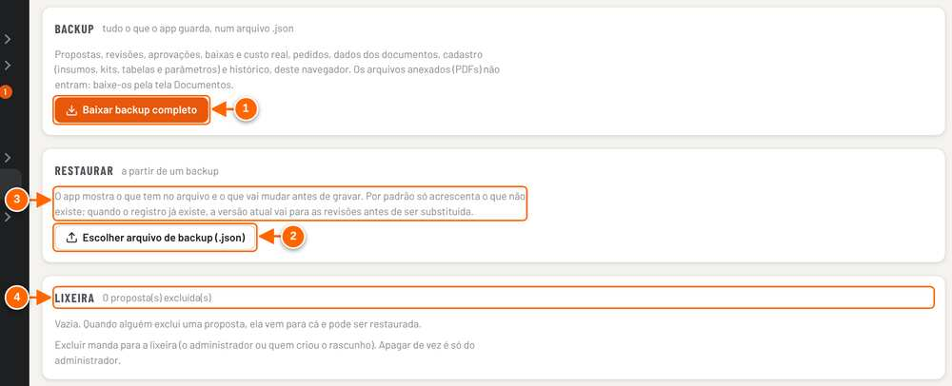
Figura 4.6 — Backup e restauração, com a lixeira
1 Baixar backup completo: um arquivo .json com tudo o que o app guarda (sem os PDFs anexados).
2 Escolher arquivo de backup (.json): só o administrador (dono do app) restaura.
3 O app mostra o que vai mudar antes de gravar; por padrão só acrescenta o que não existe.
4 Lixeira: propostas excluídas, com Restaurar e (só o administrador) Apagar de vez.

Tutorial 4.3 — Baixar um backup completo
Objetivo | Guardar uma cópia de tudo o que o app tem: propostas, revisões, aprovações, baixas e custo real, pedidos de cadastro, dados dos documentos, acompanhamento de pendências, modelos de item, cadastro e histórico.
Quem pode executar | Qualquer usuário com acesso à aba (no modo compartilhado o backup lê o banco da equipe). No modo local não há controle de acesso e o backup é só deste navegador.
Pré-requisitos | Nenhum.
Passo a passo
- Em Configurações, clique em Backup e restauração.
- Clique em Baixar backup completo. O app mostra "Montando o backup…" e baixa o arquivo ls-pricer-backup-AAAA-MM-DD-HH-MM.json.

RESULTADO ESPERADO O arquivo .json fica na pasta de downloads, e o histórico registra "Backup baixado" com a contagem de cada coleção.

ATENÇÃO Os arquivos anexados (PDFs) não entram no backup: baixe-os pela tela Documentos. No modo local, os dados vivem só no navegador; limpar os dados do navegador apaga tudo o que não estiver num backup.

DICA Se aparecer o botão Baixar a cópia automática de antes da REV22, ele traz o que estava no navegador antes da primeira abertura da REV22.

Tutorial 4.4 — Restaurar um backup
Objetivo | Recuperar propostas e registros a partir de um arquivo de backup.
Quem pode executar | Só o administrador (dono do app). Para os demais aparece "Só o administrador (dono do app) restaura backups." No modo local não há controle de acesso: quem abre o arquivo é administrador.
Pré-requisitos | - Um arquivo de backup do LS Pricer (.json). Outro arquivo é recusado com "Esse arquivo não é um backup do LS Pricer".  - Recomendado: baixar antes um backup do estado atual.
Passo a passo
- Em Configurações → Backup e restauração, clique em Escolher arquivo de backup (.json) e escolha o arquivo.
- Confira a prévia: para cada coleção, quantos registros estão no arquivo, quantos são novos, diferentes do atual e iguais. Marque o que restaurar.
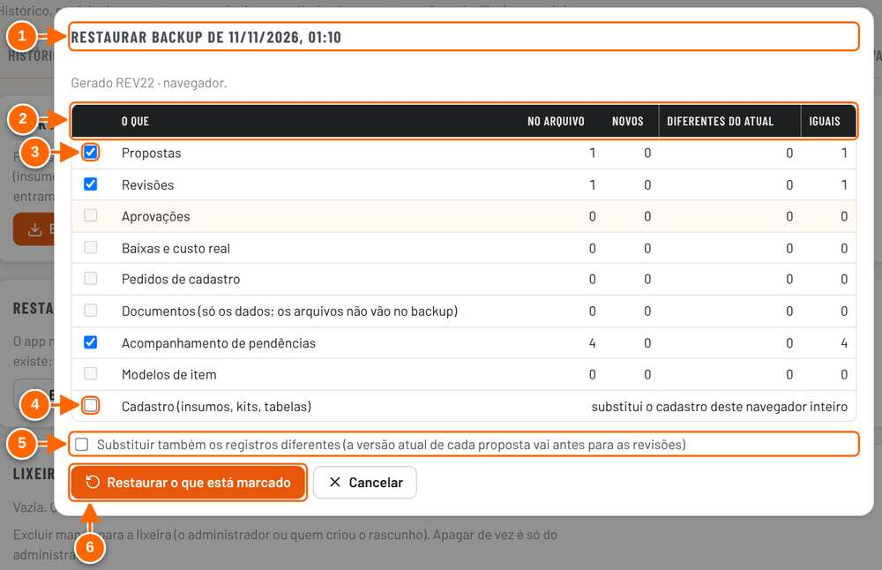
Figura 4.7 — Janela de restauração de backup (prévia antes de gravar)
1 Data do backup e de onde veio (navegador ou banco da equipe).
2 Para cada coleção: quantos registros há no arquivo, quantos são novos, diferentes do atual ou iguais.
3 Marque o que restaurar.
4 Cadastro: no modo local substitui o cadastro inteiro deste navegador; no compartilhado fica desativado.
5 Substituir também os registros diferentes (a versão atual da proposta vai antes para as revisões).
6 Restaurar o que está marcado: pede confirmação e recarrega o app.

- Se quiser trocar também os registros diferentes, marque Substituir também os registros diferentes. Sem essa marca, o app só acrescenta o que não existe.
- Clique em Restaurar o que está marcado e confirme.

RESULTADO ESPERADO O app mostra "N registro(s) restaurado(s). Recarregando…" e recarrega. O histórico registra "Backup restaurado". Quando uma proposta é substituída, a versão anterior vai para as revisões.

ATENÇÃO A linha Cadastro (insumos, kits, tabelas) só pode ser marcada no modo local e substitui o cadastro inteiro deste navegador. No banco da equipe, o cadastro se restaura pelo Cadastros → Importar preços e pelas tabelas.

DICA A Lixeira, logo abaixo, guarda as propostas excluídas: Restaurar (o administrador ou quem excluiu) e Apagar de vez (só o administrador, sem volta a não ser por backup).

NÃO VALIDADO A restauração no banco compartilhado (gravação direta em cada coleção) não foi validada: as capturas param na prévia, no modo local.

Planilha (avançado)
A aba Planilha (avançado) mostra as abas da planilha original: tributos, política comercial, receita do montador, codificação, hidráulica e FCI. Use-a só quando a informação não estiver numa tela própria de Cadastros.
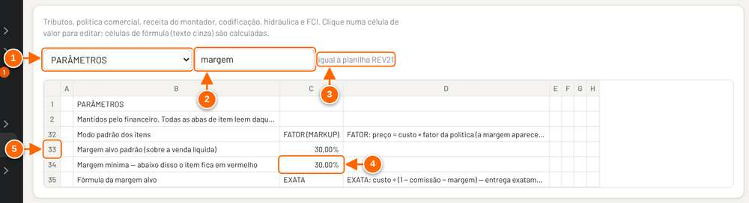
Figura 4.8 — Planilha (avançado), filtrada
1 Aba da planilha. As abas marcadas "(consulta)" vêm das telas Insumos e Kits e não se editam aqui.
2 Filtrar linhas pelo texto.
3 Quantas células estão diferentes da planilha REV21.
4 Célula de valor (aqui, a margem mínima): clique para editar; Enter grava, Esc cancela.
5 Número da linha na planilha; o filtro mantém as linhas de título.

- Escolha a aba na lista e, se quiser, filtre as linhas pelo texto.
- Clique numa célula de valor para editar; Enter grava ("Salvo: ABA CÉLULA") e Esc cancela. Células de fórmula (texto cinza) são calculadas.
- As células alteradas ficam destacadas e o topo mostra quantas estão diferentes da planilha REV21. Voltar aos valores da planilha desfaz todas as mudanças da aba (pede confirmação).
- As abas marcadas "(consulta)" são montadas a partir das telas Insumos e Kits: edite por lá.
ATENÇÃO Uma célula alterada aqui vale para todas as propostas (no modo compartilhado, de toda a equipe). Prefira as telas de Cadastros, que explicam cada campo. Quem pode editar: quem cuida de Sistema (ver "Cadastrar os e-mails das áreas"); no modo local não há controle de acesso.

Tema claro, escuro ou automático

Tutorial 4.5 — Trocar o tema da tela
Objetivo | Usar o app com fundo claro, escuro ou seguindo o sistema operacional.
Quem pode executar | Qualquer usuário. A escolha é pessoal e fica guardada neste navegador.
Pré-requisitos | Nenhum.
Passo a passo
- Na barra superior, clique no botão de tema (ícone de sol/lua).
- Cada clique passa para o próximo: Tema: automático → Tema: claro → Tema: escuro → automático. Passe o mouse sobre o botão para ver o tema atual.
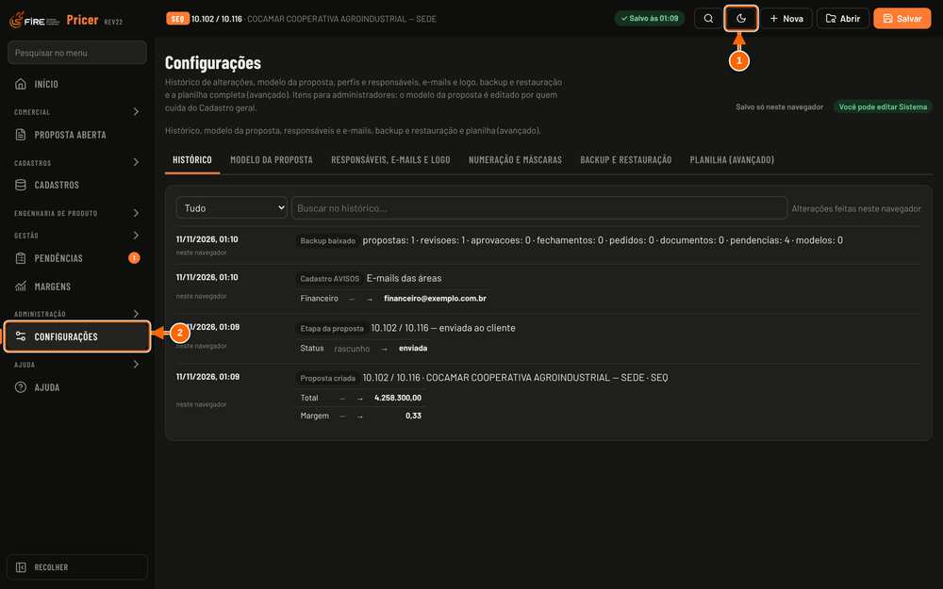
Figura 4.9 — Tema escuro (botão de tema na barra superior)
1 Tema: cada clique troca entre automático, claro e escuro. Passe o mouse para ver o tema atual.
2 Todas as telas seguem o tema escolhido.

RESULTADO ESPERADO Todas as telas mudam na hora. Na próxima abertura, neste navegador, o app volta com o mesmo tema.

ATENÇÃO O tema não acompanha a pessoa em outro computador ou navegador.

DICA No automático, o app segue o tema claro ou escuro do sistema operacional.

Parâmetros fiscais: cenários da reforma tributária
Em Cadastros → Fiscal → Cenários tributários (reforma), a área Fiscal cadastra os tributos e as regras de cada fase da reforma: quais tributos incidem, com qual alíquota, se entram por dentro do preço (como o ICMS hoje) ou por fora (somados ao preço, como o IPI e a CBS/IBS), o que sai da base de cada um e se geram crédito sobre o custo. As regras mudam a alíquota para casos específicos (UF, NCM, cadastro fiscal, família). Comece por Cenário 2027 (rascunho pronto) ou Cenário em branco.
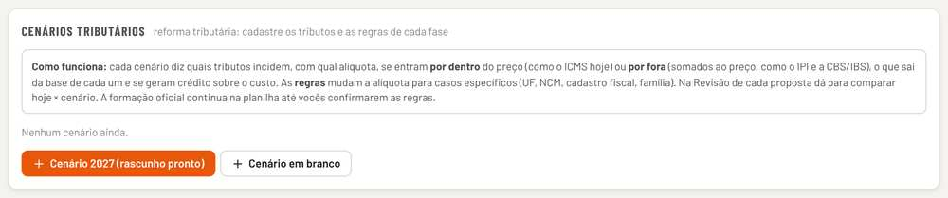
Figura 4.10 — Cadastros → Fiscal → Cenários tributários (reforma)

OBSERVAÇÃO A formação oficial continua na planilha até a área Fiscal confirmar as regras: o cenário serve para comparar "hoje × cenário" em cada proposta, sem mudar o preço oficial.

Numeração e máscaras
Em Configurações → Numeração e máscaras (ou Administração → Numeração e máscaras, no menu), o administrador define uma série de numeração para as propostas SEQ (inclusive FACTS) e outra para as SPV: prefixo, ano no número (recomeça a cada ano, no formato AAAA ou AA), separador depois do ano, posições do sequencial, número inicial e sufixo. Exemplo: SEQ-2026-00001. Quem não é administrador vê só as séries ligadas, sem poder alterar; no modo compartilhado, a configuração fica num lugar do banco que só o Editor/dono grava.
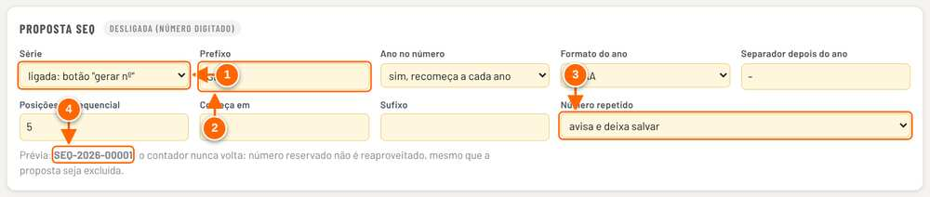
Figura 4.11 — Administração → Numeração e máscaras (série de propostas SEQ ligada)
1 Série desligada (número digitado, o padrão) ou ligada (botão "gerar nº" na proposta).
2 Prefixo, ano (com reinício anual), separador, posições, início e sufixo formam a máscara.
3 Número repetido: só avisar ou impedir a gravação.
4 Prévia do primeiro número com a máscara.

- As séries começam desligadas: o número da proposta continua digitado como hoje (ex.: 10.102). Nada é renumerado ao ligar uma série; propostas e códigos de insumo existentes não mudam.
- Com a série ligada, o campo Nº da proposta ganha o botão gerar nº. Ele reserva o próximo número no banco compartilhado, com trava: duas pessoas ao mesmo tempo nunca recebem o mesmo número. Números já usados em propostas salvas são pulados, e número reservado não é reaproveitado, mesmo que a proposta seja excluída. Salve a proposta para gravar o número nela.
- Número digitado que já está em outra proposta salva aparece com aviso ao lado do campo. Com Número repetido: não deixa salvar, a proposta só é gravada depois de trocar o número.
- A lista Últimos números reservados mostra o número, a série, quando e quem reservou.
NÃO VALIDADO A reserva simultânea foi testada com o banco simulado (12 reservas ao mesmo tempo, sem repetição) e no modo local; no banco compartilhado real ela depende da trava do próprio banco, que é a mesma usada no teste.

5. Cadastro de insumos
O cadastro de insumos é a lista de tudo o que entra no custo de um equipamento: motores, bombas, painéis, bases, mão de obra, embalagem e demais componentes. Cada insumo tem um código fixo (família + sequência, por exemplo 01-1008), uma descrição técnica e um preço de aquisição em reais. As estruturas, os kits e as propostas leem o insumo pela descrição técnica; por isso o capítulo 6 trata só da padronização das descrições.
Caminho: menu lateral Cadastros → área Custos → aba Insumos e preços. O mesmo item aparece no Mapa do cadastro (área Visão geral) como "Insumos e componentes".
ATENÇÃO Uma alteração no cadastro vale para todas as propostas: no modo compartilhado, para as de toda a equipe; no modo local, para as deste navegador. Todas as telas deste capítulo foram capturadas no modo local, em que não há login: quem abre o arquivo pode editar o cadastro (a tela mostra "Salvo só neste navegador" e "Você pode editar Custos"). No modo compartilhado, gravar no cadastro exige o papel Editor, verificado no banco. Se o dono do app definiu responsáveis por área, só quem está na área Custos (ou o dono) altera insumos e preços; os demais veem "Somente leitura".

A lista de insumos
No alto da aba ficam quatro indicadores: Insumos (com o limite da planilha, 999), Famílias, Sem preço (insumos sem preço puxam custo zero na proposta) e Última alteração. Abaixo, a barra de busca e filtros e a tabela. A lista mostra até 400 linhas; se houver mais, refine a busca.
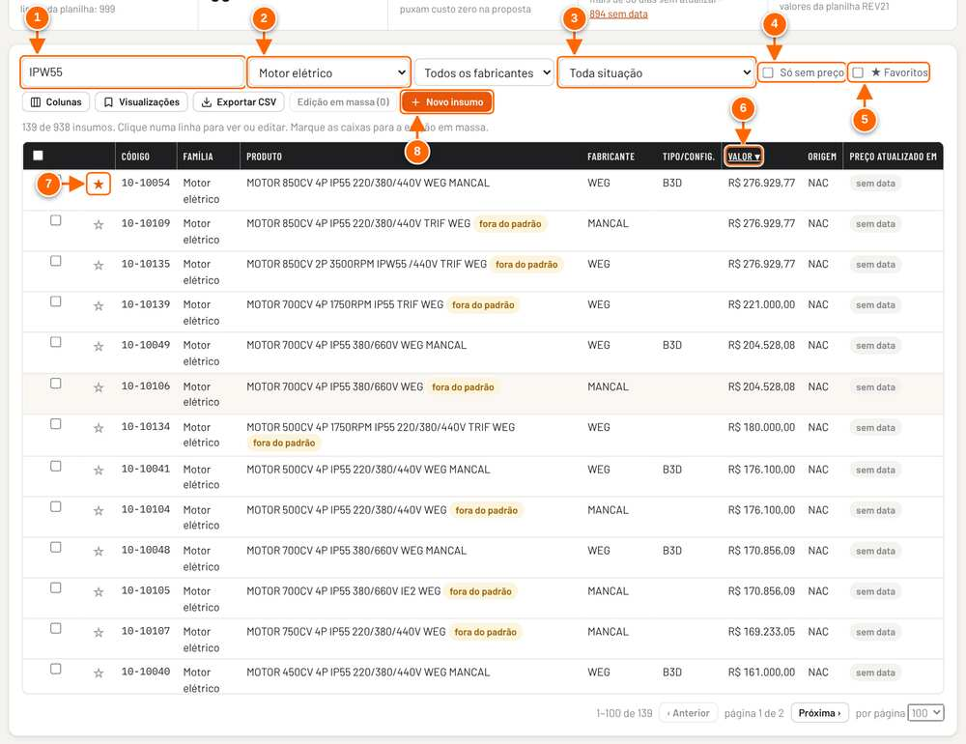
Figura 5.1 — Lista de insumos com busca, filtros, favorito e ordenação
1 Busca: código, fabricante, modelo ou característica. Aceita sinônimos (aqui, IPW55 encontra os motores IP55).
2 Filtro por família.
3 Filtro por situação (ativo, provisório, aguardando validação, aguardando preço, inativo, descontinuado ou "Com pendência").
4 Só os insumos sem preço.
5 Só os favoritos.
6 Clique no título da coluna para ordenar (Código, Produto, Valor, Cotação).
7 Estrela: favorito. Os favoritos sobem para o topo da lista.
8 + Novo insumo abre a ficha guiada em branco.

Recurso | Como funciona
Busca | Procura em código, descrição técnica, fabricante, tipo, observações, família, código do fabricante, descrições comercial e do fabricante e nas características técnicas. Todas as palavras digitadas precisam aparecer. Os sinônimos cadastrados ampliam a busca (por exemplo, IPW55 também encontra IP55).
Filtros | Todas as famílias, Todos os fabricantes, Toda situação (inclui "Com pendência": sem preço, fora do padrão, preço vencido ou situação diferente de Ativo; "Preço vencido (mais de 30 dias)"; e "Preço sem data de atualização"), Só sem preço e ★ Favoritos.
Favoritos | A estrela ☆ de cada linha marca o insumo como favorito. Os favoritos ficam no topo da lista. Eles são guardados neste navegador, por pessoa.
Ordenação | Clique no título Código, Produto, Valor ou Preço atualizado em (este, do preço mais antigo para o mais novo). A coluna ativa mostra ▾.
Selos na linha | Situação (quando não é Ativo), fora do padrão, preço vencido e, na coluna Valor, sem preço.
Preço atualizado em | Data da última atualização do preço (a mais recente entre a data da cotação e a data em que o preço mudou no cadastro), com o selo vencido · N d depois de 30 dias, vence em N d nos 5 dias antes, ou sem data para preços da planilha original.
Exportar CSV | Baixa a lista completa (código, família, produto, fabricante, tipo, valor, origem, observações).

Tutorial 5.1 — Encontrar um insumo
Objetivo | Localizar rapidamente um item do cadastro para consultar ou editar.
Quem pode executar | Qualquer usuário consulta (inclusive Leitor). No modo local não há controle de acesso.
Pré-requisitos | App aberto em Cadastros → Custos → Insumos e preços.
Passo a passo
- Digite no campo de busca parte do código, do modelo, do fabricante ou de uma característica.
- Se precisar, escolha a família, o fabricante ou a situação nos filtros.
- Clique no título de uma coluna para ordenar. Clique na ☆ para guardar o item nos favoritos.
Veja a Figura 5.1 — Lista de insumos com busca, filtros, favorito e ordenação.
- Clique na linha para abrir a ficha do insumo.

RESULTADO ESPERADO A contagem abaixo da barra mostra quantos insumos atendem à busca ("139 de 938 insumos", por exemplo) e a ficha abre ao clicar na linha.

DICA Use Toda situação → Com pendência para achar de uma vez os itens sem preço, fora do padrão ou com cotação vencida.

A ficha guiada do insumo
A ficha abre ao clicar numa linha ou em + Novo insumo. Ela é organizada em abas, como uma ficha de dados mestres: Geral (família, código, situação, fabricante, código do fabricante, tipo/config., origem, certificação, as três Descrições e o texto Na proposta); Características técnicas (os campos da família e Equivalentes técnicos e alternativas); Compras e custos (Preço de aquisição e Histórico de preço); Fornecedores (Fornecedores e cotações); e, nos itens já gravados, Estruturas e kits (Onde é usado), Documentos (folha de dados técnica e anexos) e Histórico (Histórico deste insumo). Todas as abas são do mesmo formulário: Salvar grava tudo de uma vez e fica sempre visível embaixo. As setas ← → trocam de aba quando a barra de abas está selecionada.
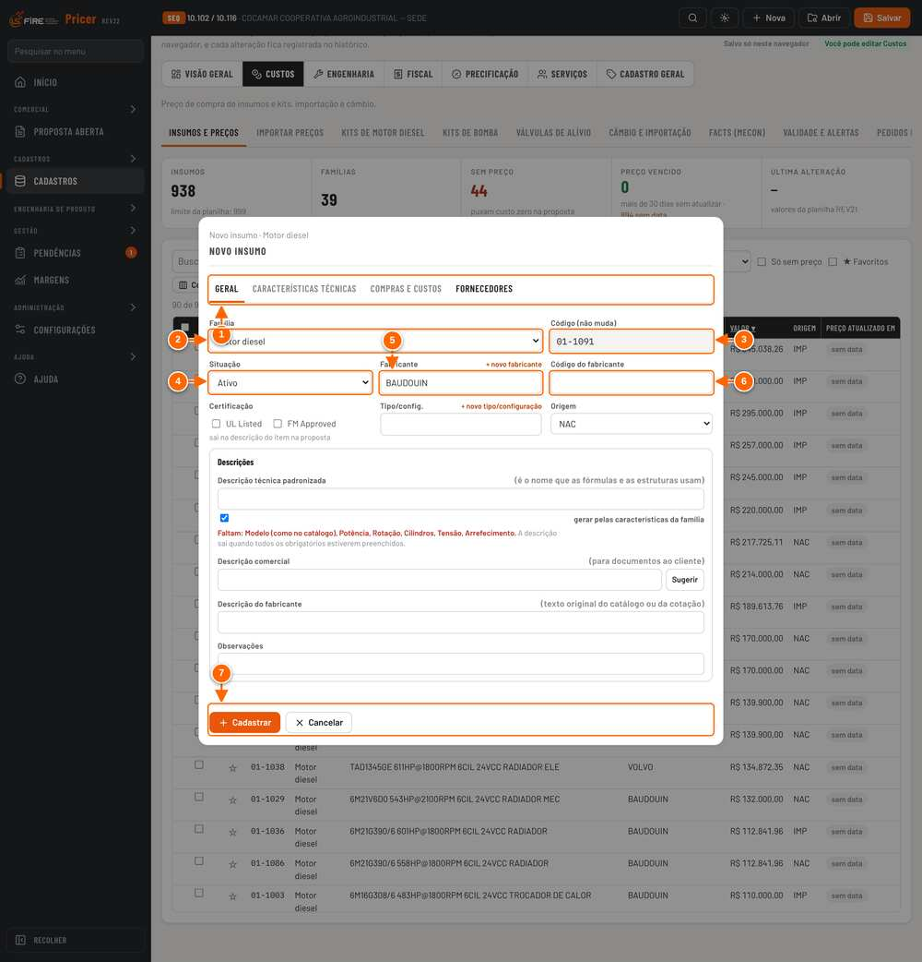
Figura 5.2 — Ficha do produto em abas: aba Geral de um novo insumo
1 Abas da ficha: Geral, Características técnicas, Compras e custos, Fornecedores (no insumo já cadastrado também Estruturas e kits, Documentos e Histórico).
2 Família: define os campos técnicos e o modelo de descrição.
3 Código: gerado pela família (aa-bbbb) e não muda depois.
4 Situação do item.
5 Fabricante (a marca fica aqui, não no nome).
6 Código do fabricante (usado também na verificação de duplicidade).
7 Cadastrar/Salvar e Cancelar ficam sempre visíveis, em qualquer aba.

Situação | Quando usar
Ativo | Liberado para uso. Registros antigos sem situação contam como ativos.
Provisório | Criado pela importação de preços, aguardando conferência.
Aguardando validação técnica | Cadastrado, mas a Engenharia ainda precisa validar.
Aguardando preço | Cadastrado sem preço confirmado (Compras).
Inativo | Sai das listas de escolha; continua no cálculo das propostas que já o usam.
Descontinuado | Como inativo, e abre o campo Substituto (quando descontinuado).

Tutorial 5.2 — Cadastrar um novo insumo pela ficha guiada
Objetivo | Incluir um item novo com a descrição técnica no padrão da família.
Quem pode executar | No modo compartilhado: Editor (e, se houver responsáveis por área, quem cuida de Custos ou o dono). No modo local, quem abre o arquivo.
Pré-requisitos | - Ficha técnica ou cotação do item, com os dados que a família pede.  - Ter conferido na busca que o item ainda não existe.
Passo a passo
- Em Insumos e preços, escolha a família no filtro (opcional) e clique em + Novo insumo.
- Confira a Família. O Código (não muda) é sugerido pela família.
- Preencha Fabricante e, se houver, Código do fabricante. Na aba Características técnicas, preencha os campos marcados com * (obrigatórios). Nas listas curtas, clique no botão da opção; use outro para um valor fora da lista.
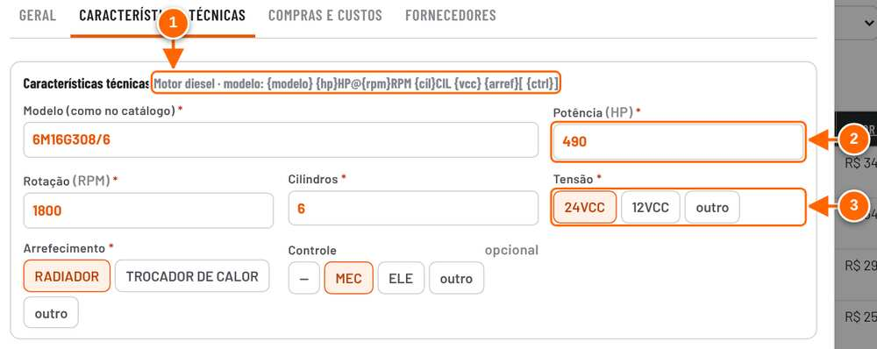
Figura 5.3 — Aba Características técnicas: campos da família
1 Nome do padrão e modelo da descrição da família.
2 Campos técnicos; * = obrigatório.
3 Listas curtas aparecem como botões; "outro" abre um campo livre.

- Ao sair do campo de modelo, se o modelo já existe na família, o app preenche os campos vazios que são iguais em todos os itens daquele modelo e avisa quais preencheu. Confira-os.
- Volte à aba Geral e veja a Descrição técnica padronizada montada automaticamente (caixa gerar pelas características da família marcada). Clique em Sugerir para a descrição comercial. Leia o quadro Antes de salvar, confira.
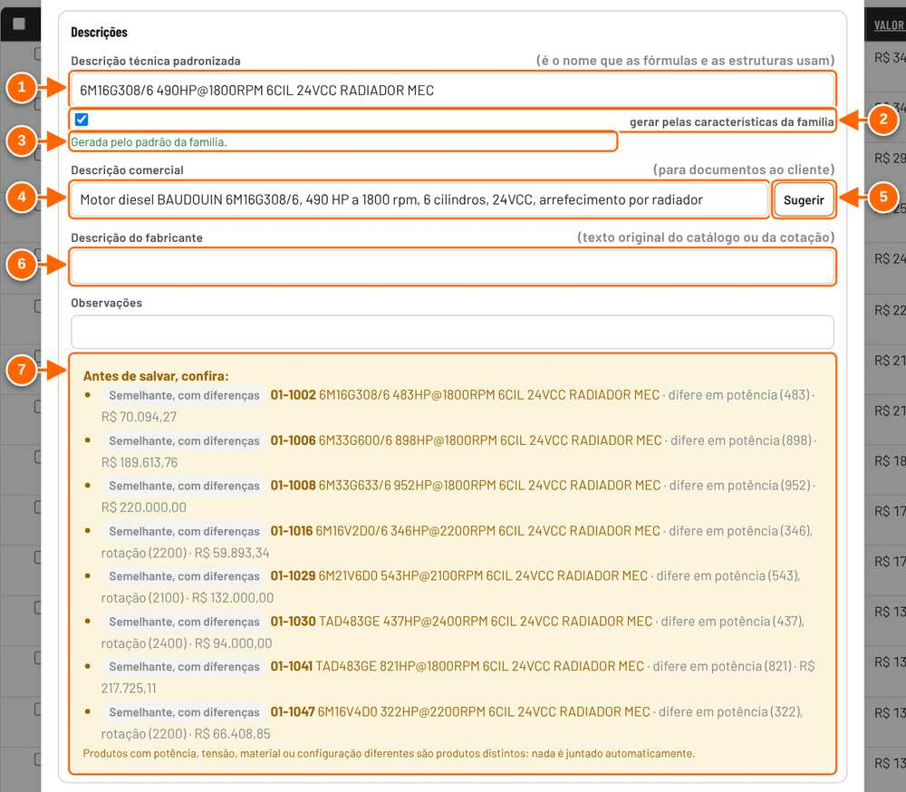
Figura 5.4 — Descrições do insumo e aviso de itens parecidos
1 Descrição técnica: o nome que as fórmulas e as estruturas usam.
2 Marcado: a descrição é gerada pelas características (o campo fica travado).
3 Conferência do padrão da família.
4 Descrição comercial, para documentos ao cliente.
5 Sugerir: monta a descrição comercial pelo modelo da família.
6 Descrição do fabricante: texto original do catálogo ou da cotação.
7 Antes de salvar, confira: itens parecidos já cadastrados. Nada é juntado sozinho.

- Informe o Valor (R$), a Origem do preço e a Data da cotação.
- Clique em Cadastrar.

RESULTADO ESPERADO A ficha fecha, aparece o aviso "Cadastrado: <código>" e o item entra na lista. A inclusão fica no histórico (Configurações → Histórico).

ATENÇÃO Se faltar campo obrigatório, o app não grava e mostra "Preencha as características obrigatórias: …". Ele não inventa dado ausente: sem a informação, desmarque gerar pelas características da família e justifique a exceção (capítulo 6).

DICA Para um item parecido com um existente, abra o existente e clique em Duplicar: a ficha nova vem preenchida (família, fabricante, tipo, origem, descrição comercial, características) com "cópia de <código>" nas observações, e o código novo só é gerado ao cadastrar.

Na lista de famílias da ficha há a opção + Nova família…, que pede o nome no formato nn.NOME, sem acento e sem espaço (por exemplo, 46.KITSUCCAO).

Fornecedores, cotações e equivalentes
Em Fornecedores e cotações cada linha é uma cotação: fornecedor, preço, moeda (BRL, USD, EUR), câmbio, impostos %, frete, prazo (dias), validade, pagamento e quantidade mínima. O app calcula o Custo total = preço × câmbio × (1 + impostos) + frete, por unidade, e marca o menor total só como indicação. Moeda estrangeira sem câmbio mostra "informe o câmbio"; validade vencida mostra vencida. O preço do cadastro continua sempre em reais.
Em Equivalentes técnicos e alternativas registre outro insumo do cadastro como Equivalência técnica validada, Alternativa comercial (sujeita a aprovação) ou Substituto de produto descontinuado, com características comparadas e justificativa (obrigatório) e restrições de uso. O app nunca troca um produto por outro sozinho.

Tutorial 5.3 — Registrar cotações de fornecedores e levar o preço ao cadastro
Objetivo | Comparar fornecedores pelo custo total e atualizar o preço do insumo com a cotação escolhida.
Quem pode executar | No modo compartilhado: Editor da área Custos (ou o dono). No modo local, quem abre o arquivo.
Pré-requisitos | Cotações recebidas, com moeda, câmbio, impostos e frete.
Passo a passo
- Abra a ficha do insumo e clique na aba Fornecedores.
- Clique em + Fornecedor para cada cotação e preencha a linha.
- Para moeda estrangeira, escolha a moeda e informe o câmbio. Compare o Custo total, o prazo, a validade e o pagamento.
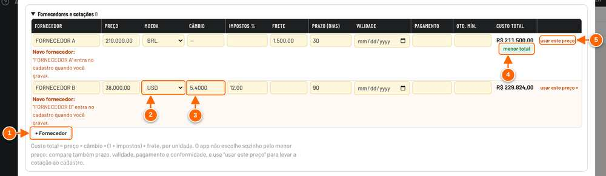
Figura 5.5 — Aba Fornecedores: cotações com o custo total
1 + Fornecedor: uma linha por cotação.
2 Moeda da cotação (BRL, USD ou EUR).
3 Câmbio em R$ (obrigatório para moeda estrangeira).
4 Custo total = preço × câmbio × (1 + impostos) + frete. "menor total" é só indicação.
5 "usar este preço" leva o custo total ao campo Valor do cadastro.

- Clique em usar este preço na cotação escolhida: o Valor (R$), a Origem do preço e a Data da cotação são preenchidos.
- Se quiser, na aba Características técnicas, em Equivalentes técnicos e alternativas, escolha o produto, o tipo, escreva a justificativa e clique em + Registrar equivalente.
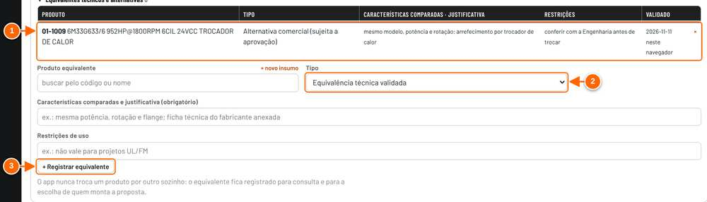
Figura 5.6 — Aba Características técnicas: equivalentes técnicos e alternativas
1 Equivalente registrado, com tipo, justificativa, restrições e data.
2 Tipo: equivalência técnica, alternativa comercial ou substituto.
3 + Registrar equivalente (exige características comparadas e justificativa).

- Clique em Salvar.

RESULTADO ESPERADO O preço do cadastro passa a ser o custo total da cotação escolhida, e a mudança aparece no Histórico de preço da ficha.

ATENÇÃO "usar este preço" só preenche os campos; nada é gravado até você clicar em Salvar.

DICA A aba Fornecedores e fabricantes (área Custos) resume os fornecedores das cotações cadastradas: itens cotados, cotações vencidas e prazo médio.

Mudança de preço e impacto nas propostas
Ao alterar o Valor (R$) de um insumo já gravado, a ficha mostra o quadro Mudança de preço: valor antigo → novo, variação, quantos componentes de estrutura usam o item e em quantas propostas ele foi escolhido à parte. O link calcular o impacto na margem das propostas recalcula as propostas salvas no motor, sem gravar nada, e lista as que mudam de custo, com a margem antes → depois e a indicação "congelada: não muda sozinha" ou "rascunho: muda ao abrir".
Propostas enviadas, aprovadas e ganhas guardam os preços da época; rascunhos passam a usar o novo preço (a menos que a política de Custos mande congelar os rascunhos também).

Tutorial 5.4 — Alterar o preço de um insumo e ver o impacto
Objetivo | Atualizar um preço sabendo antes o que muda nas propostas.
Quem pode executar | No modo compartilhado: Editor da área Custos (ou o dono). No modo local, quem abre o arquivo.
Pré-requisitos | Novo preço e sua origem (fornecedor, nº do orçamento).
Passo a passo
- Abra a ficha do insumo.
- Na aba Compras e custos, digite o novo valor em Valor (R$), preencha Origem do preço e Data da cotação e leia o quadro Mudança de preço. Clique em calcular o impacto na margem das propostas.
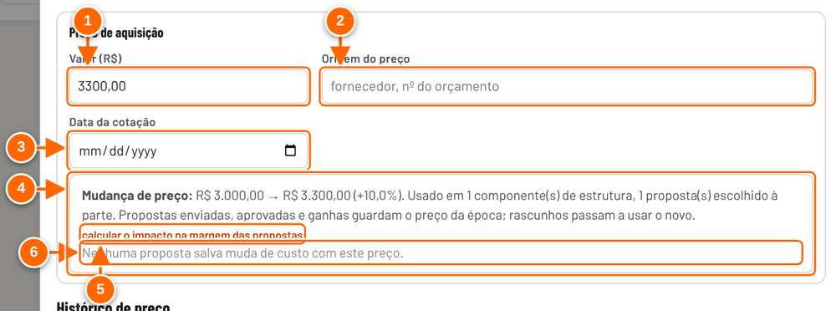
Figura 5.7 — Mudança de preço: aviso e impacto na margem das propostas
1 Valor (R$): o preço do cadastro, sempre em reais.
2 Origem do preço: fornecedor, nº do orçamento.
3 Data da cotação: conta para a data do preço (vale a mais recente entre esta data e a da última mudança de preço).
4 Mudança de preço: de → para, variação e onde o insumo é usado.
5 Calcula o impacto na margem das propostas salvas, sem gravar nada.
6 Resultado: tabela com proposta, custo e margem antes → depois, ou o aviso de que nenhuma proposta muda.

- Clique em Salvar.
- Reabra a ficha e confira, na aba Estruturas e kits, Onde é usado; na aba Compras e custos, o Histórico de preço (de, para, variação e origem; variações acima do limite da política de Custos ficam em vermelho); e, na aba Histórico, o Histórico deste insumo.
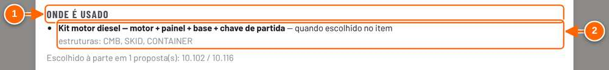
Figura 5.8 — Aba Estruturas e kits: onde o insumo é usado
1 Onde é usado: componentes de estrutura, formações fechadas e propostas.
2 Componente, quando entra e em quais estruturas.

- Documentos e histórico ficam nas últimas abas.
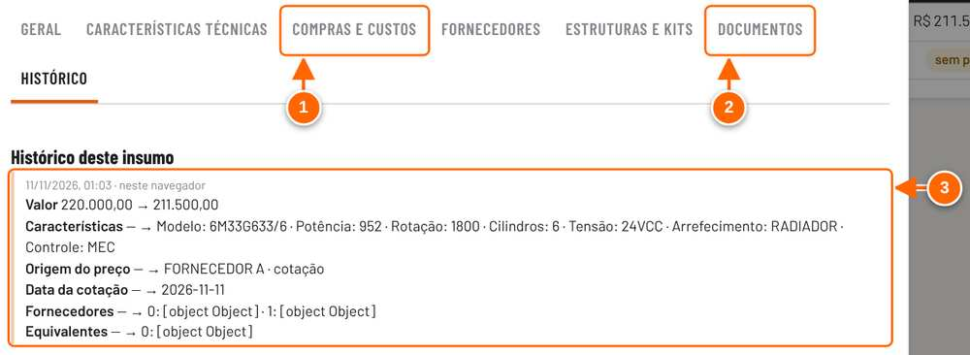
Figura 5.9 — Abas Compras e custos (histórico de preço), Documentos e Histórico
1 Compras e custos: preço de aquisição e o histórico de preço (de, para, variação e origem). Fornecedores e cotações têm aba própria.
2 Documentos: folha de dados técnica e os orçamentos, notas e fichas anexados ao insumo.
3 Histórico deste insumo: cada campo alterado, quando e por quem.

RESULTADO ESPERADO O aviso "Salvo: <código>" aparece, o novo valor entra na lista e a alteração fica registrada no histórico de preço.

ATENÇÃO O cálculo considera o custo efetivamente usado em cada proposta. Na proposta de exemplo os custos estão digitados nas linhas dos componentes, por isso a captura mostra "Nenhuma proposta salva muda de custo com este preço."

DICA Use 📎 Anexar orçamento, nota ou ficha para guardar a cotação junto do insumo.

NÃO VALIDADO A tabela de propostas afetadas (custo, margem antes → depois, congelada/rascunho) foi conferida no código, mas não aparece nas capturas: com a proposta de exemplo, cujos custos estão digitados nas linhas, nenhuma proposta muda de custo.

Renomear um insumo
A descrição técnica é a chave que as fórmulas e as estruturas usam. Renomear na ficha é possível, mas o app mostra antes o impacto: quantas células de estrutura ou tabela por porte, quantos kits e quantas propostas passam a usar o nome novo. Ao confirmar, ele troca o nome nessas estruturas, tabelas e kits e grava o par nome antigo → novo, para que as propostas salvas reconheçam o nome antigo.

Tutorial 5.5 — Renomear um insumo usado em estrutura
Objetivo | Corrigir a descrição técnica sem quebrar estruturas, kits e propostas.
Quem pode executar | No modo compartilhado: Editor da área Custos (ou o dono). No modo local, quem abre o arquivo.
Pré-requisitos | Ler o capítulo 6 (padrão da família).
Passo a passo
- Abra a ficha do insumo.
- Se a caixa gerar pelas características da família estiver marcada, ajuste as características; se não, edite a Descrição técnica padronizada.
- Clique em Salvar. Leia a mensagem de impacto em vermelho.
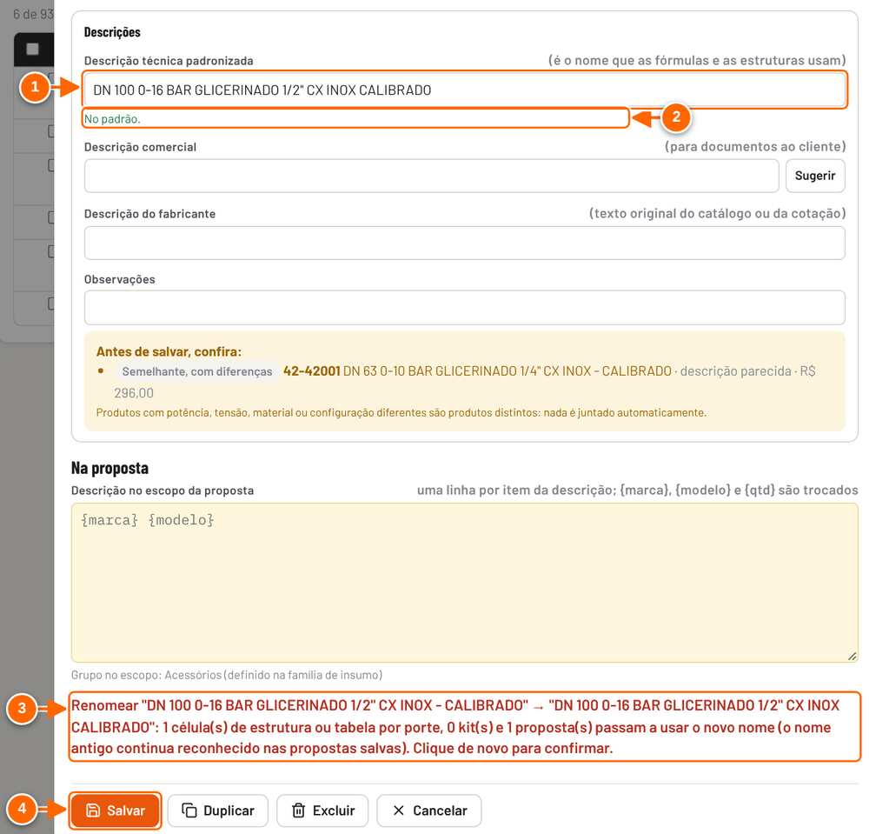
Figura 5.10 — Renomear um insumo usado em estrutura: o app mostra o impacto antes
1 Nova descrição técnica (aqui, sem o " - " fora do padrão).
2 A conferência do padrão passa a mostrar "No padrão."
3 Impacto: células de estrutura ou tabela, kits e propostas que passam a usar o novo nome.
4 Clique de novo em Salvar para confirmar.

- Clique em Salvar de novo para confirmar.

RESULTADO ESPERADO O nome muda no insumo, nas estruturas, tabelas por porte e kits que o usavam, e as propostas salvas passam a mostrar o nome novo quando abertas.

ATENÇÃO Quando a estrutura monta o nome (prefixo + porte, como as bases e embalagens por porte) ou uma fórmula calcula o nome, o app bloqueia: "Não dá para renomear: a estrutura "…" monta este nome (prefixo + porte); mude o prefixo da estrutura em vez de renomear o insumo."

Edição em massa e desfazer
Marque as caixas das linhas (ou a caixa do título, que marca as visíveis) e clique em Edição em massa (N). Os campos possíveis são Situação, Fabricante, Tipo/config., Origem (NAC/IMP), Reajuste de preço (%), Data da cotação e Origem do preço. O nome não se edita em massa. A prévia mostra o valor atual, o novo e quantos usos cada item tem.

Tutorial 5.6 — Reajustar preços em massa e desfazer o lote
Objetivo | Aplicar um percentual a vários insumos de uma vez, com possibilidade de voltar.
Quem pode executar | No modo compartilhado: Editor da área Custos (ou o dono); o botão desfazer este lote também só aparece para quem pode editar Custos. No modo local, quem abre o arquivo.
Pré-requisitos | Filtro ou busca que deixe visíveis só os itens a reajustar.
Passo a passo
- Filtre a lista e marque os insumos (ou a caixa do título).
- Clique em Edição em massa (N).
- Em Campo, escolha Reajuste de preço (%) e digite o percentual em Novo valor (5 ou -3, por exemplo). Confira a prévia.
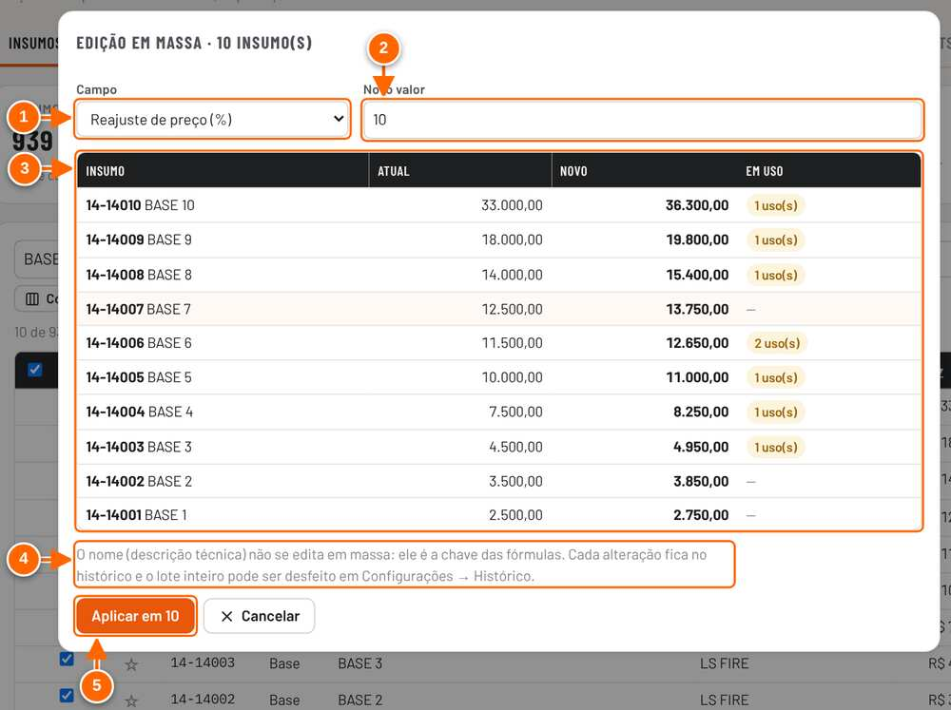
Figura 5.11 — Edição em massa: campo, novo valor e prévia
1 Campo: situação, fabricante, tipo, origem, reajuste de preço (%), data da cotação ou origem do preço.
2 Novo valor (no reajuste, o percentual: 5 ou -3).
3 Prévia: atual, novo e se o item está em uso.
4 O nome não se edita em massa: ele é a chave das fórmulas.
5 Aplicar em N; o botão pede um segundo clique para confirmar.

- Clique em Aplicar em N e depois em Confirmar: alterar N insumo(s).
- Para voltar: menu Configurações → Histórico, localize o lote e clique em desfazer este lote e depois em confirmar: desfazer este lote.
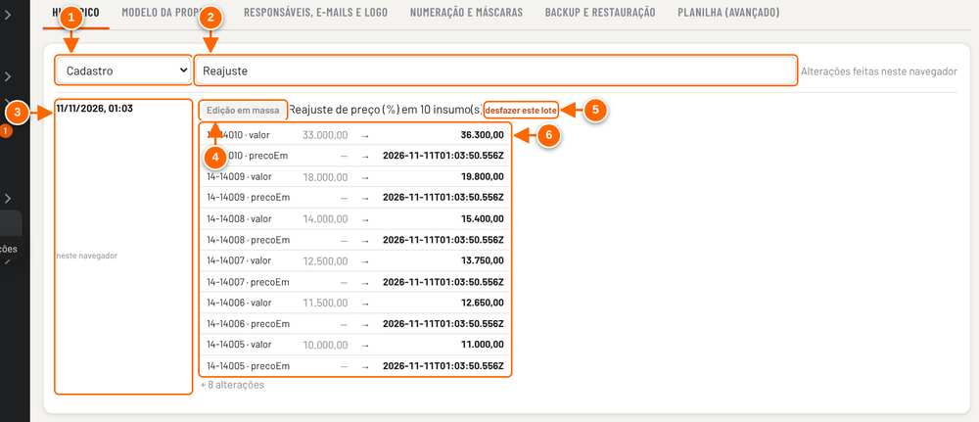
Figura 5.12 — Configurações → Histórico: desfazer um lote
1 Filtro por tipo (aqui, Cadastro).
2 Busca no histórico.
3 Quando e quem.
4 Tipo da alteração: Edição em massa.
5 desfazer este lote (pede confirmação com um segundo clique).
6 Cada insumo e campo: de → para.

RESULTADO ESPERADO Aviso "N insumo(s) alterado(s). Para desfazer: Configurações → Histórico." Ao desfazer: "N insumo(s) voltaram"; itens que mudaram de novo depois do lote ficam como estão e o aviso informa quantos.

ATENÇÃO O reajuste só vale para itens com preço: os sem preço não entram na prévia.

DICA O mesmo desfazer este lote aparece para importações de preços e consolidações de cadastro.

Excluir, inativar e descontinuar
O botão Excluir da ficha pede um segundo clique (Confirmar exclusão) e, se o item estiver em uso, avisa quantos componentes de estrutura e propostas o usam e recomenda marcar como Inativo ou Descontinuado. Propostas que usam um insumo excluído passam a mostrar "fora do catálogo". Não há lixeira de insumos: a exclusão fica registrada no histórico, mas não tem botão para restaurar. A lixeira do app (Configurações → Backup e restauração) é só de propostas.
ATENÇÃO Prefira Inativo ou Descontinuado com substituto a excluir. Ao descontinuar um item que ainda entra em estrutura, o app avisa que o cálculo continua igual: troque o insumo na estrutura ou no substituto.

Pedidos de cadastro
Quando falta um insumo ou um preço, quem monta a proposta pede o cadastro. O pedido vai para a área de Custos, que cadastra o item e escolhe a situação. Caminhos para pedir: Cadastros → Custos → Pedidos de cadastro → + Novo pedido; na proposta, na seção Componentes do item, o botão Pedir cadastro de insumo; e o link pedir cadastro ao lado de uma linha "sem custo" ou "fora do catálogo". Quem pediu acompanha pelo cartão Pedidos de cadastro da tela inicial (Ver pedidos).
Situação ao cadastrar (Custos) | Situação do pedido | Insumo
Ativo (liberado para uso) | atendido (filtro "Liberados") | Ativo, com preço obrigatório
Aguardando validação técnica | aguardando validação | Aguardando validação técnica
Aguardando preço (Compras) | aguardando preço | Aguardando preço; o preço é opcional
Recusar | recusado (com o motivo) | Não é criado

Tutorial 5.7 — Pedir o cadastro de um insumo e atendê-lo
Objetivo | Levar um item que falta na proposta até o cadastro, com a descrição no padrão.
Quem pode executar | Pedir: quem monta propostas. Atender (Cadastrar): área Custos — no modo compartilhado, Editor responsável por Custos ou o dono. No modo local, quem abre o arquivo faz as duas coisas.
Pré-requisitos | Dados básicos do item (família, fabricante, características).
Passo a passo
- Em Pedidos de cadastro, clique em + Novo pedido (ou use Pedir cadastro de insumo na proposta).
- Escolha a Família, preencha os campos e o Fabricante. Confira a Descrição para o cadastro, a mensagem "Descrição no padrão." e o aviso de itens parecidos. Informe a Observação para Custos e o Prazo. Clique em Enviar pedido.
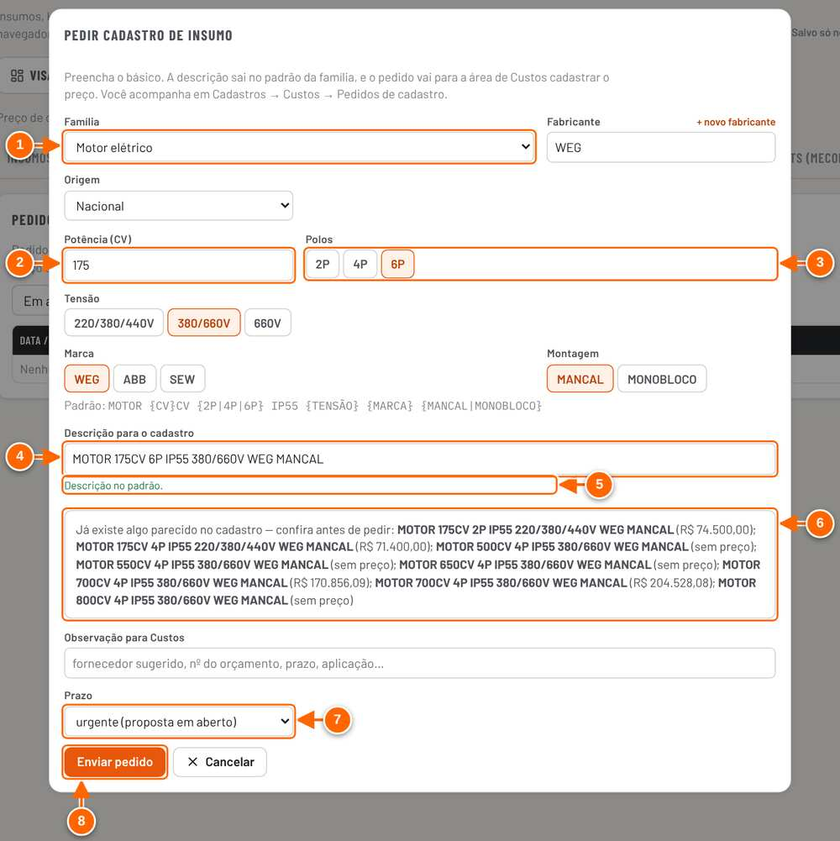
Figura 5.13 — Pedir cadastro de insumo
1 Família do item pedido.
2 Campos básicos da família.
3 Opções fixas viram botões.
4 Descrição para o cadastro, montada no padrão.
5 Conferência do padrão.
6 Aviso de itens parecidos já cadastrados: confira antes de pedir.
7 Prazo: normal ou urgente (proposta em aberto).
8 Enviar pedido: vai para a área de Custos.

- Custos: na lista Em aberto, clique em Cadastrar no pedido.
- Confira a Descrição (padrão da família), informe Preço de custo (R$), escolha a Situação ao cadastrar e a Fonte do preço. Clique em Cadastrar e atender (ou Recusar, informando o motivo).
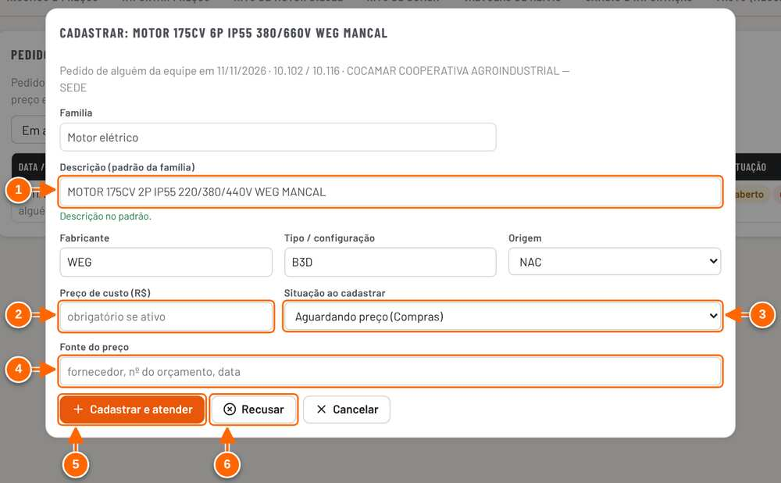
Figura 5.14 — Custos atende o pedido: preço e situação ao cadastrar
1 Descrição no padrão da família (pode ser corrigida aqui).
2 Preço de custo: obrigatório para liberar como Ativo.
3 Situação ao cadastrar: Ativo, Aguardando validação técnica ou Aguardando preço.
4 Fonte do preço.
5 Cadastrar e atender.
6 Recusar (pede o motivo, que vai para quem pediu).

RESULTADO ESPERADO Ao enviar: "Pedido enviado para Custos". Ao atender: "Cadastrado e atendido: <descrição>"; o insumo entra no cadastro com a situação escolhida e o pedido muda de situação.

ATENÇÃO Para liberar como Ativo o preço é obrigatório: sem ele o app mostra "Para liberar como ativo, informe o preço de custo (ou escolha "aguardando preço")". Se o item já existe com preço, o pedido avisa "Este insumo já existe no cadastro…" e o botão vira Enviar mesmo assim (atualizar o preço).

DICA Quando o nome digitado na proposta é diferente do padronizado, ao cadastrar o app troca esse nome pelo padronizado nas propostas salvas.

NÃO VALIDADO No modo compartilhado, não foi possível verificar no banco qual papel mínimo (Contribuidor ou Editor) consegue gravar um pedido de cadastro.

Importar preços: não encontrados viram provisórios
Em Custos → Importar preços, depois de ler o arquivo (Excel, CSV ou texto colado), a etapa 3. Conferir e aplicar mostra os preços que mudam, os iguais, os Não encontrados e os de preço ilegível. Em Ver os N não encontrados (registros novos), escolha a família em Cadastrar os novos como provisórios na família e clique em Conferir e cadastrar N provisório(s). A janela Novos cadastros provisórios confere padrão e duplicidade de cada descrição (itens com possível duplicidade vêm desmarcados). Clique em Cadastrar marcados como provisórios.
Os itens entram com situação Provisório, o preço do arquivo e a observação "importado de <arquivo>"; a lista de insumos abre filtrada em Provisório para validação. Até 100 por vez. Códigos (01-1234) não encontrados não viram cadastro; só descrições. Importar exige poder editar Custos.
NÃO VALIDADO A importação de provisórios foi conferida no código (Importar preços → não encontrados), sem captura neste capítulo.

Qualidade dos dados, sem utilização e mapa
Em Cadastros → Visão geral → Qualidade dos dados, o painel aponta problemas por criticidade (impede ou distorce o cálculo, pede atenção, informação), com filtros por criticidade, tipo e família e o botão Abrir que leva à ficha. Para nomes repetidos, o botão Consolidar… (área Custos) escolhe o registro que fica; os outros passam a descontinuados com substituto, e o lote pode ser desfeito. Nada é corrigido sozinho.
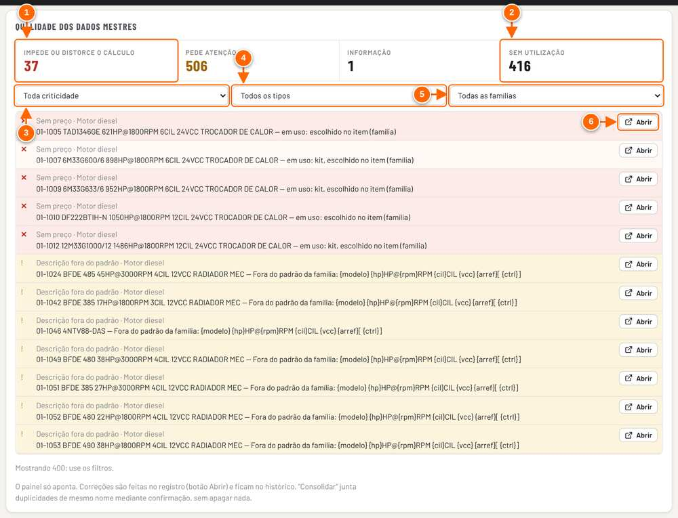
Figura 5.15 — Visão geral → Qualidade dos dados
1 Impede ou distorce o cálculo.
2 Sem utilização: insumos sem nenhuma referência (lista no fim da página).
3 Filtro por criticidade.
4 Filtro por tipo de problema.
5 Filtro por família.
6 Abrir: leva à ficha do insumo para corrigir.

Mais abaixo, Cadastros sem utilização lista os insumos sem referência em estruturas, tabelas, kits, regras, propostas e baixas. Quem edita Custos pode marcá-los e usar Marcar os selecionados como inativos ou … como descontinuados; nenhum registro é excluído. O Mapa do cadastro (aba ao lado) organiza todos os cadastros em cinco grupos (A a E) com links para cada tela.

Importar preços em massa
Em Cadastros → Custos → Importar preços, a lista de preços de um fornecedor atualiza vários insumos de uma vez. O sistema aceita Excel (.xlsx), CSV ou colunas copiadas de uma planilha, e precisa de uma coluna com o código do insumo (01-1001) ou a descrição exatamente como está no cadastro, e de uma coluna com o preço.

Tutorial 5.8 — Importar uma lista de preços
Objetivo | Atualizar os preços de vários insumos a partir da lista de um fornecedor, conferindo antes de gravar.
Quem pode executar | Editor (no modo compartilhado; responsável pela área Custos, se definida). Sem acesso de Editor, a tela mostra "Importar preços muda o cadastro de todos. Só quem tem acesso de Editor ao app pode fazer."
Pré-requisitos | Lista de preços com uma coluna de código ou descrição e uma de preço.
Passo a passo
- Clique em Escolher arquivo, ou cole as colunas no quadro e clique em Ler o texto colado.
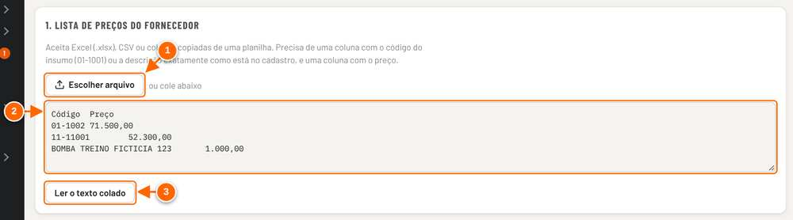
Figura 5.16 — Importar preços: lista de preços colada
1 Escolher arquivo Excel (.xlsx), CSV ou texto.
2 Ou cole as colunas copiadas de uma planilha (código ou descrição e preço).
3 Ler o texto colado.

- Em 2. Colunas, escolha a coluna que identifica o insumo e a Coluna do preço; marque Primeira linha é cabeçalho se for o caso.
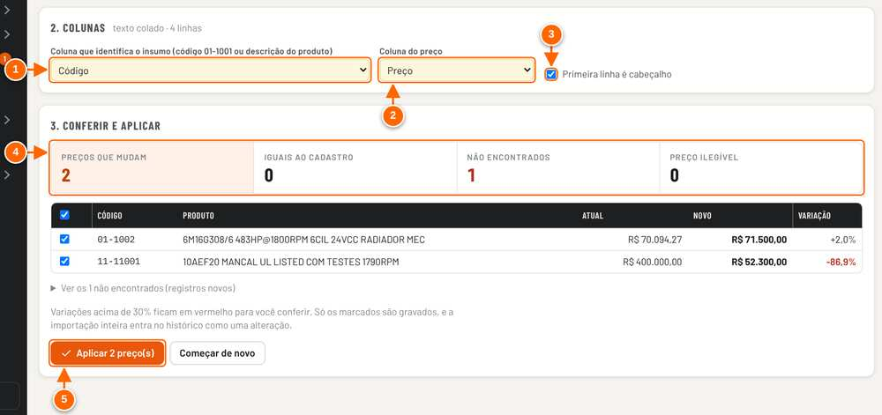
Figura 5.17 — Importar preços: colunas, conferência e aplicação
1 Coluna que identifica o insumo (código ou descrição).
2 Coluna do preço.
3 Primeira linha é cabeçalho.
4 Quantos preços mudam, iguais, não encontrados e ilegíveis.
5 Aplicar só os marcados; a importação entra no histórico como uma alteração.

- Em 3. Conferir e aplicar, confira a tabela: preço atual, novo e variação. Variações acima de 30% ficam em vermelho. Desmarque o que não deve ser gravado.
- Clique em Aplicar N preço(s).

RESULTADO ESPERADO Os preços marcados são gravados e a importação inteira entra no histórico como uma alteração (Configurações → Histórico, com desfazer este lote).

ATENÇÃO Descrições não encontradas podem ser cadastradas como provisórias (botão Conferir e cadastrar N provisório(s), em "Ver os N não encontrados"): entram com situação "Provisório" e o preço do arquivo, para validação de Engenharia/Custos. Códigos (01-1234) não encontrados não viram cadastro. O desfazer do lote volta os preços, mas não apaga os provisórios criados.

DICA Prefira importar pelo código do insumo: a descrição precisa ser idêntica à do cadastro.

OBSERVAÇÃO Na figura, a lista colada é fictícia (a linha "BOMBA TREINO FICTICIA 123" não existe no cadastro e aparece entre os não encontrados). A importação não foi aplicada.

Outras tabelas da área Custos
Aba | O que guarda | Onde é usado
Validade e alertas | Validade do preço (padrão 30 dias: atualização mensal), aviso antes de vencer, variação de preço que pede atenção, política de envio (travar "Enviar ao cliente" com impeditivos) e preços da época dos rascunhos | Aba Custos e Conferência das propostas
Câmbio e importação | Câmbio do dólar e do euro e fator de importação (frete, impostos e despacho) | Peças importadas das propostas SPV
Válvulas de alívio | Kits de válvula de alívio: descrição, tipo, marca, válvula, waste cone e custo total | Itens SEQ com válvula de alívio
FACTS (MECON) | Lista MECON (preço de integrador em EUR), R$ por EUR, IPI dos equipamentos, materiais de instalação, treinamento e engenheiro MECON em campo | Propostas FACTS
Fornecedores e fabricantes | Cadastro de fornecedores (capítulo 10) | Ficha do insumo e documentos
Pedidos de cadastro | Fila de pedidos de novos insumos (tutoriais deste capítulo) | Itens e SPV

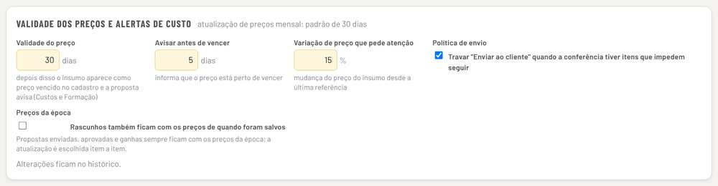
Figura 5.18 — Custos → Validade e alertas

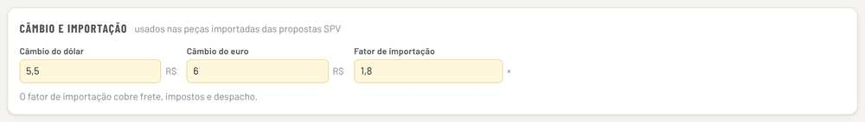
Figura 5.19 — Custos → Câmbio e importação (peças importadas da SPV)

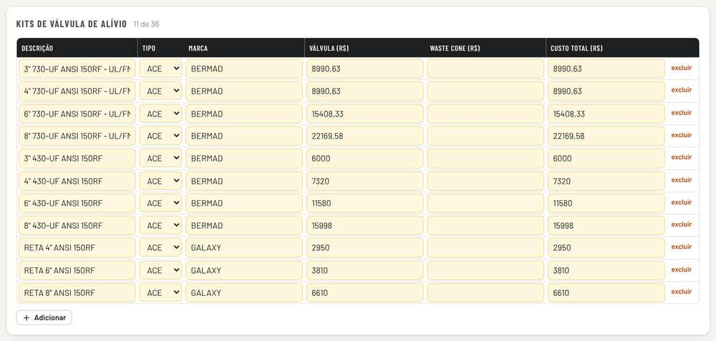
Figura 5.20 — Custos → Válvulas de alívio

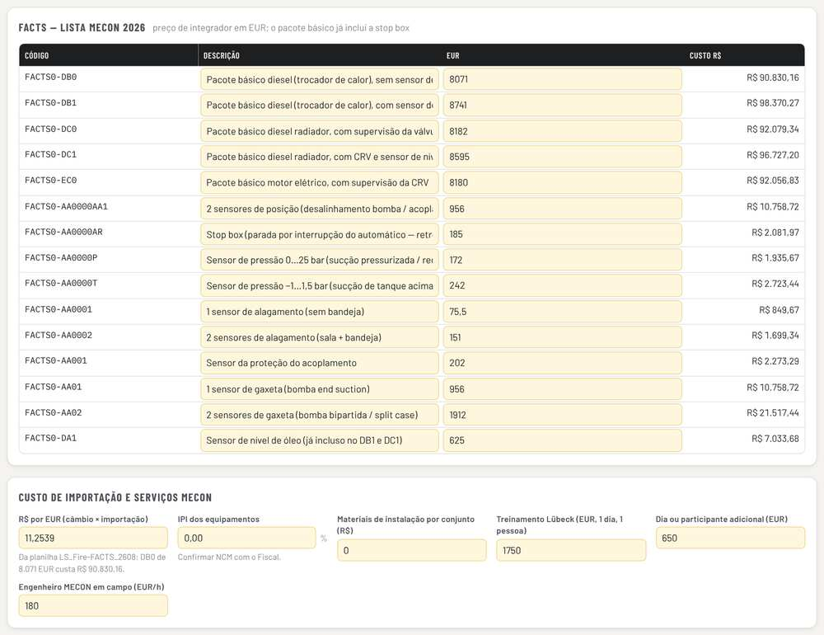
Figura 5.21 — Custos → FACTS (MECON): lista de preços e custos de importação

ATENÇÃO Essas tabelas valem para todas as propostas novas (e para os rascunhos que não estão com preços da época). Alterar câmbio, fator de importação ou validade muda custos e alertas de muita gente: faça só se for o responsável pela área Custos.

Atualização mensal dos preços
A atualização de preços dos insumos é mensal: depois de 30 dias sem atualizar, o preço fica vencido. A data que conta é a última atualização do preço — a mais recente entre a Data da cotação informada na ficha e a data em que o valor mudou no cadastro (pela ficha, pela edição em massa ou pela importação). Mudar outro campo do insumo (fabricante, descrição, situação) não renova o preço.

Tutorial 5.9 — Encontrar e atualizar os preços vencidos
Objetivo | Manter os preços do cadastro com no máximo 30 dias, para as propostas novas saírem com custo atual.
Quem pode executar | Editor (no modo compartilhado; responsável pela área Custos, se definida). No modo local, quem abre o arquivo.
Pré-requisitos | Preços atualizados dos fornecedores (lista, cotação ou orçamento).
Passo a passo
- Abra Cadastros → Custos → Insumos e preços. O indicador Preço vencido e a faixa amarela mostram quantos insumos passaram de 30 dias; clique em Ver os vencidos.
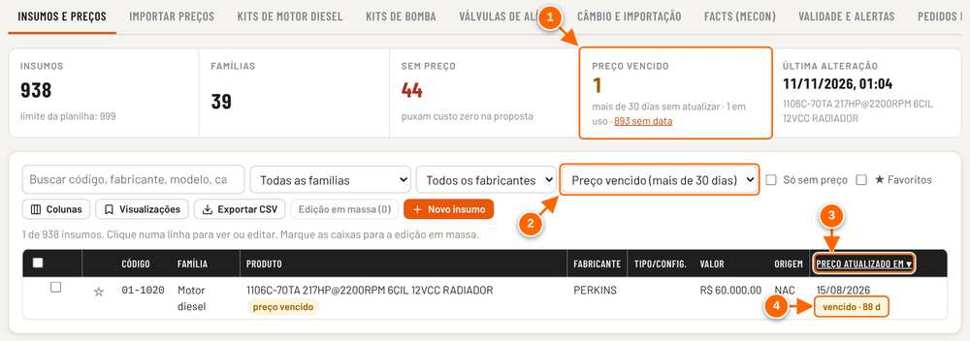
Figura 5.22 — Insumos com preço vencido: indicador, aviso, filtro e coluna Preço atualizado em
1 Preço vencido: quantos estão há mais de 30 dias sem atualizar, quantos em uso e quantos sem data.
2 Filtro "Preço vencido (mais de 30 dias)" (também há "Preço sem data de atualização").
3 Coluna Preço atualizado em: clique para ordenar do preço mais antigo ao mais novo.
4 Selo "vencido · N d" na data do preço.

- A lista mostra só os vencidos, do preço mais antigo para o mais novo (coluna Preço atualizado em, com o selo vencido · N d).
- Para poucos itens, clique na linha, informe o novo Valor e a Data da cotação e clique em Salvar. Para muitos, use Importar preços (lista do fornecedor) ou a Edição em massa.
- Confira se o selo sumiu e se o indicador diminuiu.

RESULTADO ESPERADO A coluna Preço atualizado em mostra a data de hoje (ou a data da cotação informada) e o insumo sai do filtro de vencidos. As propostas abertas que usam esse insumo param de mostrar o aviso de preço vencido.

ATENÇÃO Os preços que vieram da planilha original não têm data e aparecem como sem data (filtro "Preço sem data de atualização"). Eles não entram na contagem de vencidos porque a data não é conhecida: atualize-os e eles passam a ter data e a entrar na regra dos 30 dias.

DICA Se a proposta mostrar o aviso, o botão Atualizar no cadastro abre esta lista já filtrada só com os insumos daquela proposta.

OBSERVAÇÃO Na figura, o preço de 01-1020 recebeu a data de cotação fictícia 15/08/2026 só para o exemplo de preço vencido.

6. Padronização de descrições
A descrição técnica do insumo não é só um nome: é a chave pela qual a planilha encontra o item. Nas linhas de componentes, as fórmulas procuram o preço, o fabricante e a origem pela descrição exata (por exemplo, INDEX(CAD_VALOR; MATCH(descrição; CAD_PRODUTO; 0))). Os kits de motor e de bomba também precisam ter a descrição igual à do insumo. E nas famílias de motor diesel, motor elétrico, bomba de eixo livre, motobomba e jockey as fórmulas leem dados de dentro do nome (potência, rotação, tensão, arrefecimento, polos, série da bomba).
ATENÇÃO Consequências práticas: (1) dois insumos com a mesma descrição fazem a fórmula pegar sempre o primeiro; (2) uma descrição fora do formato pode impedir a fórmula de ler a potência ou a rotação; (3) trocar o nome de um insumo sem atualizar estruturas, kits e propostas faz a linha aparecer como "fora do catálogo". Por isso o app padroniza a descrição pelos campos da família, verifica duplicidade e controla o renomear.

As telas deste capítulo ficam em Cadastros → Cadastro geral (abas Padronização de descrições, Campos por família e Sinônimos e abreviações) e na ficha do insumo (Custos → Insumos e preços). Foram capturadas no modo local, em que quem abre o arquivo pode editar. No modo compartilhado, gravar exige o papel Editor, verificado no banco; se houver responsáveis por área, só quem cuida da área correspondente (Cadastro geral, para modelos, sinônimos e padronização; Custos, para os insumos) ou o dono grava.

As três descrições do insumo
Descrição | Para que serve | Como é preenchida
Descrição técnica padronizada | Nome usado pelas fórmulas, estruturas e kits | Gerada pelos campos da família (caixa gerar pelas características da família) ou digitada, com justificativa se fugir do padrão
Descrição comercial | Documentos ao cliente | Botão Sugerir, pelo modelo comercial da família; só usa o que está preenchido
Descrição do fabricante | Texto original do catálogo ou da cotação | Digitada; não é conferida

Regras gerais de escrita
Valem para todas as famílias. O app confere as quatro primeiras ao digitar e ao salvar; as demais são do documento de padrões e estão embutidas nos modelos das famílias.
- Letras MAIÚSCULAS ("Use letras maiúsculas, como no restante do cadastro.").
- Um único espaço entre as palavras, sem espaço nas pontas ("Há espaços duplos ou nas pontas.").
- Sem traço longo nem " - " como separador ("Sem traço longo nem " - " como separador.").
- O formato do modelo da família, quando há modelo ("Fora do padrão da família: <modelo>").
- A marca vai no campo Fabricante, não no início do nome. Exceção: a marca do motor nos motores elétricos (10) e nas motobombas (12), que faz parte do padrão.
- Unidades não são convertidas: CV continua CV, HP continua HP, como o fabricante publica.
- Decimal com vírgula na potência (0,5CV; 12,5CV). O ponto fica quando faz parte do código do modelo (6LTAA8.9).
- Rotação no formato @{RPM}RPM.

Os padrões das famílias
No modelo, {campo} é trocado pelo valor e o trecho entre [ ] é opcional: some quando o campo de dentro está vazio. Os modelos abaixo são os padrões da REV21 (podem ser ajustados em Campos por família).
Família | Modelo da descrição técnica | Exemplo
01 Motor diesel | {modelo} {hp}HP@{rpm}RPM {cil}CIL {vcc} {arref}[ {ctrl}] | 6M16G308/6 483HP@1800RPM 6CIL 24VCC RADIADOR MEC
10 Motor elétrico | MOTOR {cv}CV {polos} IP55 {tensao}[ {freq}][ {ie}] {marca} {mont} | MOTOR 75CV 4P IP55 380/660V WEG MANCAL
11 Bomba de eixo livre | {modelo}[ @{rpm}RPM] | TKF 125-400 EFF
12 Motobomba | {bomba} C/ MOTOR {acion}[ {marca}][ {motor}] {pot}{unid}[ {polos}][ @{rpm}RPM][ {extras}][ {cert}] | GSD 50-200 C/ MOTOR ELÉTRICO WEG 40CV 2P TRIF IR3
13 Bomba jockey | {modelo} {pot}{unid} {fase}[ {freq}][ {tensao}][ {ip}][ {painel}] | BT4-0505E7 0,5CV TRIF 60HZ 2/3

- Motor diesel (01): sem prefixo "MOTOR DIESEL" e sem marca no nome (marca em Fabricante). HP colado em @, RPM colado, {N}CIL sem espaço, tensão 12VCC ou 24VCC, arrefecimento RADIADOR ou TROCADOR DE CALOR; MEC ou ELE no fim é opcional.
- Motor elétrico (10): polos 2P, 4P ou 6P; tensões 220/380/440V, 380/660V ou 660V; 50HZ só quando não for 60 Hz; IE2 opcional; marca WEG, ABB ou SEW; montagem MANCAL ou MONOBLOCO. IPW55 é escrito IP55; TRIF e a rotação não entram (a rotação é redundante com os polos).
- Bomba de eixo livre (11): série e modelo na notação do catálogo do fabricante, como primeiro termo (TKF, SCE, MEGANORM, IS 080X065X250, AEF…); rotação só quando o catálogo cita.
- Motobomba (12): modelo da bomba primeiro, depois C/ MOTOR ELÉTRICO ou C/ MOTOR DIESEL; potência na unidade em que o fabricante cota (HP, CV ou KW).
- Bomba jockey (13): potência com vírgula decimal, TRIF ou MONO; o código de tensão do fabricante (2/3, 4V) é mantido.

Tutorial 6.1 — Cadastrar um insumo com a descrição gerada pelo padrão
Objetivo | Obter a descrição técnica e a comercial a partir dos dados técnicos, sem digitar o nome.
Quem pode executar | No modo compartilhado: Editor da área Custos (ou o dono). No modo local, quem abre o arquivo.
Pré-requisitos | - Ficha técnica do item.  - Família com modelo (01, 10, 11, 12 ou 13, ou outra configurada em Campos por família).
Passo a passo
- Em Custos → Insumos e preços, clique em + Novo insumo e escolha a Família.
- Na aba Características técnicas, preencha as Características técnicas. Campos opcionais com "—" ficam fora da descrição. Na aba Geral, confira a Descrição técnica padronizada e a mensagem "Gerada pelo padrão da família.". Clique em Sugerir para a Descrição comercial.
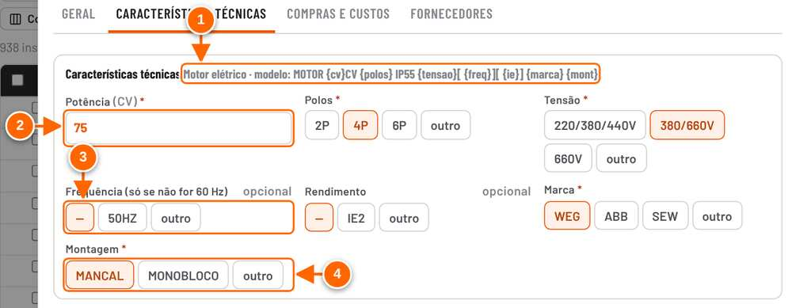
Figura 6.1 — Aba Características técnicas: campos da família que montam a descrição
1 Padrão da família e o modelo usado.
2 Potência em CV, como o fabricante publica (nada é convertido).
3 Campo opcional: "—" deixa o trecho fora da descrição.
4 Montagem: MANCAL ou MONOBLOCO.

- Na aba Geral, a descrição técnica aparece montada e Sugerir preenche a descrição comercial.
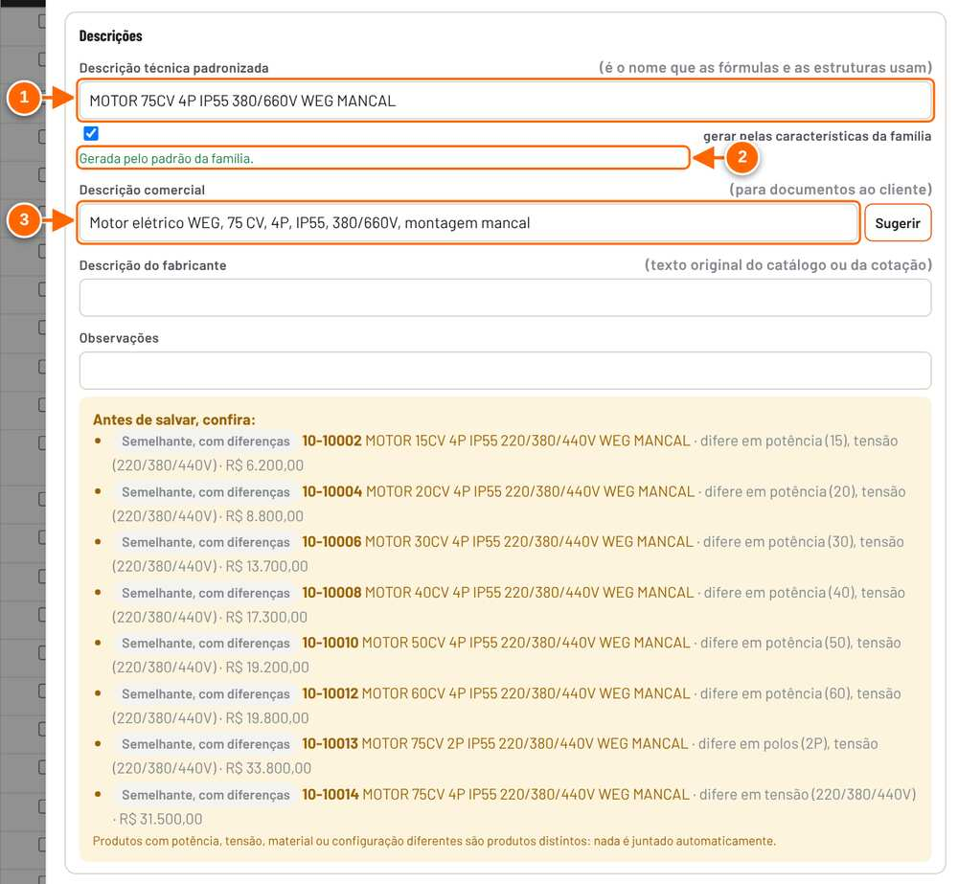
Figura 6.2 — Aba Geral: descrição técnica gerada e descrição comercial sugerida
1 Descrição técnica montada pelo modelo.
2 "Gerada pelo padrão da família."
3 Descrição comercial sugerida (botão Sugerir).

- Preencha o Fabricante (a marca não vai no nome, salvo nas famílias 10 e 12) e o preço.
- Clique em Cadastrar.

RESULTADO ESPERADO O item é gravado com a descrição no padrão e com as características guardadas no registro.

ATENÇÃO Enquanto faltar campo obrigatório, a mensagem mostra "Faltam: …" e a descrição não é montada.

DICA A descrição comercial usa minúsculas em arrefecimento, montagem e acionamento (por exemplo, "montagem mancal"); marcas e códigos ficam como estão.

Verificação de duplicidade
Ao digitar, a ficha compara o item com o cadastro e mostra, no quadro Antes de salvar, confira, até oito itens em três níveis. Nada é juntado automaticamente: quem decide é a pessoa.
Nível | Quando aparece
Mesmo produto | Mesma descrição (sem diferenciar acentos e pontuação), ou mesmo fabricante e mesmo código do fabricante. Vale para qualquer família.
Possivelmente equivalente | Mesma família, ao menos duas características técnicas (número ou lista) iguais e nenhuma diferente, e descrição parecida.
Semelhante, com diferenças | Mesma família e descrição parecida; o app diz em que campo difere (por exemplo, "difere em potência (898)").

Tutorial 6.2 — Tratar um aviso de duplicidade
Objetivo | Evitar dois insumos com o mesmo nome, que fazem a fórmula pegar sempre o primeiro.
Quem pode executar | Quem cadastra insumos: no modo compartilhado, Editor da área Custos (ou o dono). No modo local, quem abre o arquivo.
Pré-requisitos | Ficha de novo insumo preenchida.
Passo a passo
- Leia o quadro Antes de salvar, confira. Se houver Mesmo produto, ao clicar em Cadastrar o app avisa "Já existe <código> com mesma descrição. A fórmula pega sempre o primeiro com o mesmo nome. Clique de novo só se for mesmo outro produto."
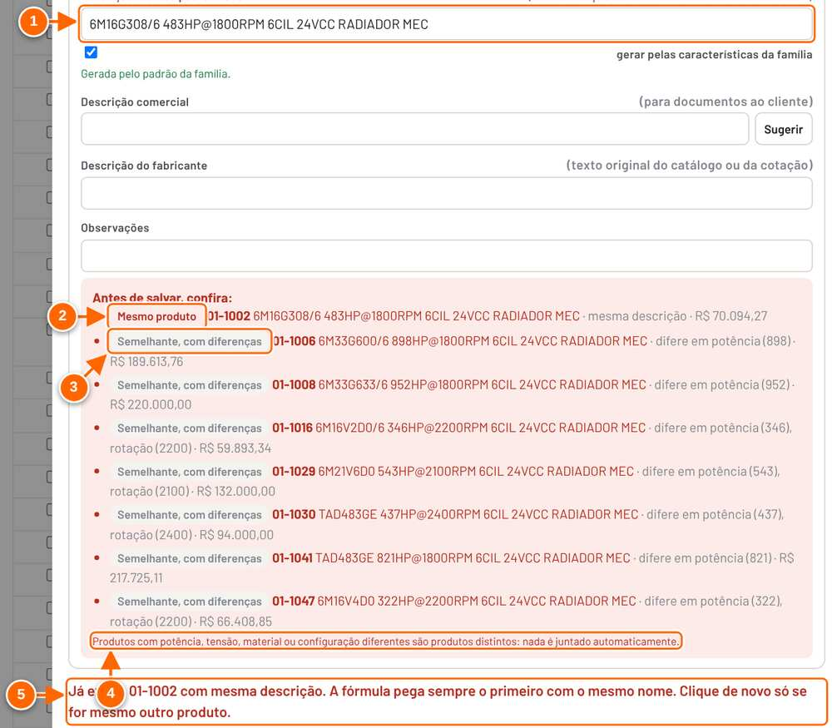
Figura 6.3 — Verificação de duplicidade: mesmo produto e semelhantes
1 Descrição gerada, igual à de um item já cadastrado.
2 Mesmo produto: mesma descrição, ou mesmo fabricante e código do fabricante.
3 Semelhante, com diferenças: o app diz em que campo difere.
4 Nada é juntado automaticamente.
5 Ao salvar um "mesmo produto", o app avisa; só um segundo clique grava.

- Se for o mesmo item, clique em Cancelar e use o insumo existente (ou atualize o preço dele).
- Se for outro produto, diferencie a descrição pelas características que mudam (potência, tensão, configuração).
- Só clique de novo em Cadastrar se for, de fato, outro produto com a mesma descrição.

RESULTADO ESPERADO O cadastro fica sem nomes repetidos, ou o nome repetido é gravado de forma consciente.

ATENÇÃO Itens semelhantes com potência, tensão, material ou configuração diferentes são produtos distintos: não os junte.

DICA Nomes já repetidos no cadastro aparecem em Visão geral → Qualidade dos dados como "Possível duplicidade (mesmo nome)", com o botão Consolidar….

Exceção ao padrão
Quando o dado não existe na ficha do fabricante ou o nome precisa fugir do modelo, desmarque gerar pelas características da família e digite a descrição. Se ela não seguir o padrão, o campo Justificativa da exceção ao padrão aparece e passa a ser obrigatório para gravar. Itens com exceção justificada não aparecem como "fora do padrão" na lista.

Tutorial 6.3 — Gravar uma descrição fora do padrão com justificativa
Objetivo | Cadastrar um item cujo nome não cabe no modelo, sem esconder a exceção.
Quem pode executar | No modo compartilhado: Editor da área Custos (ou o dono). No modo local, quem abre o arquivo.
Pré-requisitos | Motivo da exceção (ex.: código do fabricante não segue a série; nome exigido pelo cliente).
Passo a passo
- Na ficha, desmarque gerar pelas características da família.
- Digite a descrição. Leia o aviso "⚠ Fora do padrão da família: …" e preencha a Justificativa da exceção ao padrão.
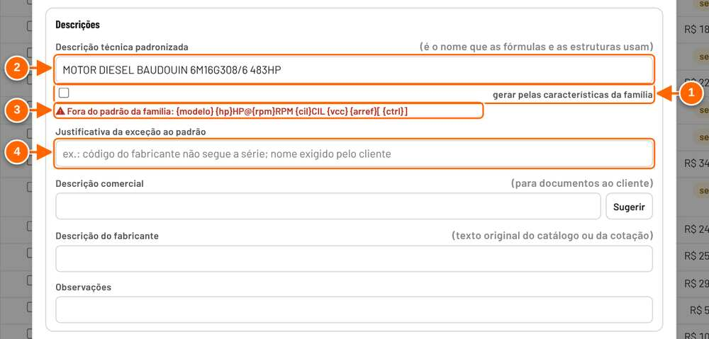
Figura 6.4 — Descrição fora do padrão: justificativa da exceção
1 Desmarcado: a descrição é digitada à mão.
2 Texto fora do modelo da família.
3 Aviso: "Fora do padrão da família" e o modelo esperado.
4 Justificativa da exceção: obrigatória para gravar fora do padrão.

- Clique em Cadastrar (ou Salvar).

RESULTADO ESPERADO O item é gravado com a justificativa no registro.

ATENÇÃO Sem justificativa o app não grava: "Fora do padrão da família: … — informe a justificativa da exceção ou corrija a descrição." Lembre que, nas famílias 01, 10, 11, 12 e 13, as fórmulas leem o nome: uma exceção pode impedir a leitura de potência ou rotação.

Campos por família e cobertura
Em Cadastro geral → Campos por família, cada família mostra o modelo da descrição, o número de campos, a cobertura (Cadastro no modelo: quantos nomes do cadastro já seguem o modelo) e se está no padrão REV21 ou ajustado. Famílias sem modelo usam texto livre, conferido só pelas regras gerais. Editar (ou Criar modelo) abre a janela Campos e modelo.
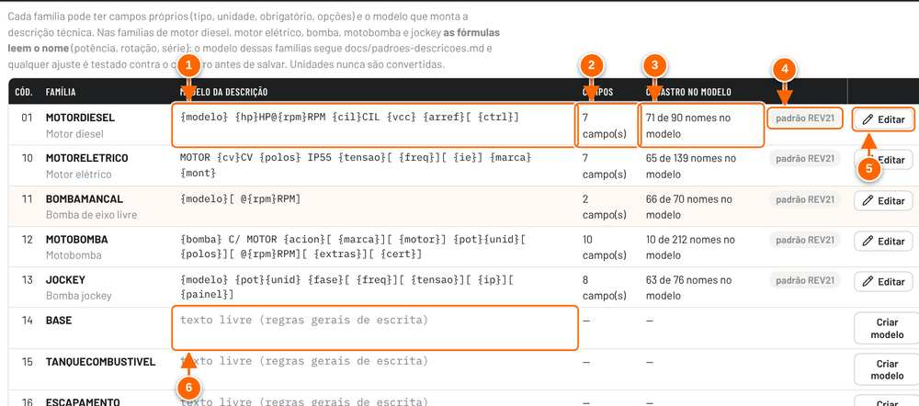
Figura 6.5 — Cadastro geral → Campos por família
1 Modelo da descrição técnica: {campo} é trocado pelo valor; [ ... ] é um trecho opcional.
2 Quantos campos técnicos a família tem.
3 Cobertura: quantos nomes do cadastro já seguem o modelo.
4 "padrão REV21" ou "ajustado" (alterado nesta tela).
5 Editar campos e modelo (ou Criar modelo, numa família sem padrão).
6 Família sem modelo: texto livre, conferido só pelas regras gerais de escrita.

Tutorial 6.4 — Ajustar os campos e o modelo de uma família
Objetivo | Mudar campos técnicos ou o modelo de descrição sem alterar o código do app.
Quem pode executar | No modo compartilhado: Editor da área Cadastro geral (ou o dono). No modo local, quem abre o arquivo.
Pré-requisitos | Conhecer o padrão da família (tabela acima e docs/padroes-descricoes.md).
Passo a passo
- Em Cadastro geral → Campos por família, clique em Editar na família.
- Ajuste o Modelo da descrição técnica, o Modelo da descrição comercial e, se quiser, a Validação extra (expressão regular, opcional). Em Campos, ajuste chave, rótulo, tipo (texto, número, lista), unidade, opções, obrigatório e minúsculas; use + Campo para incluir.
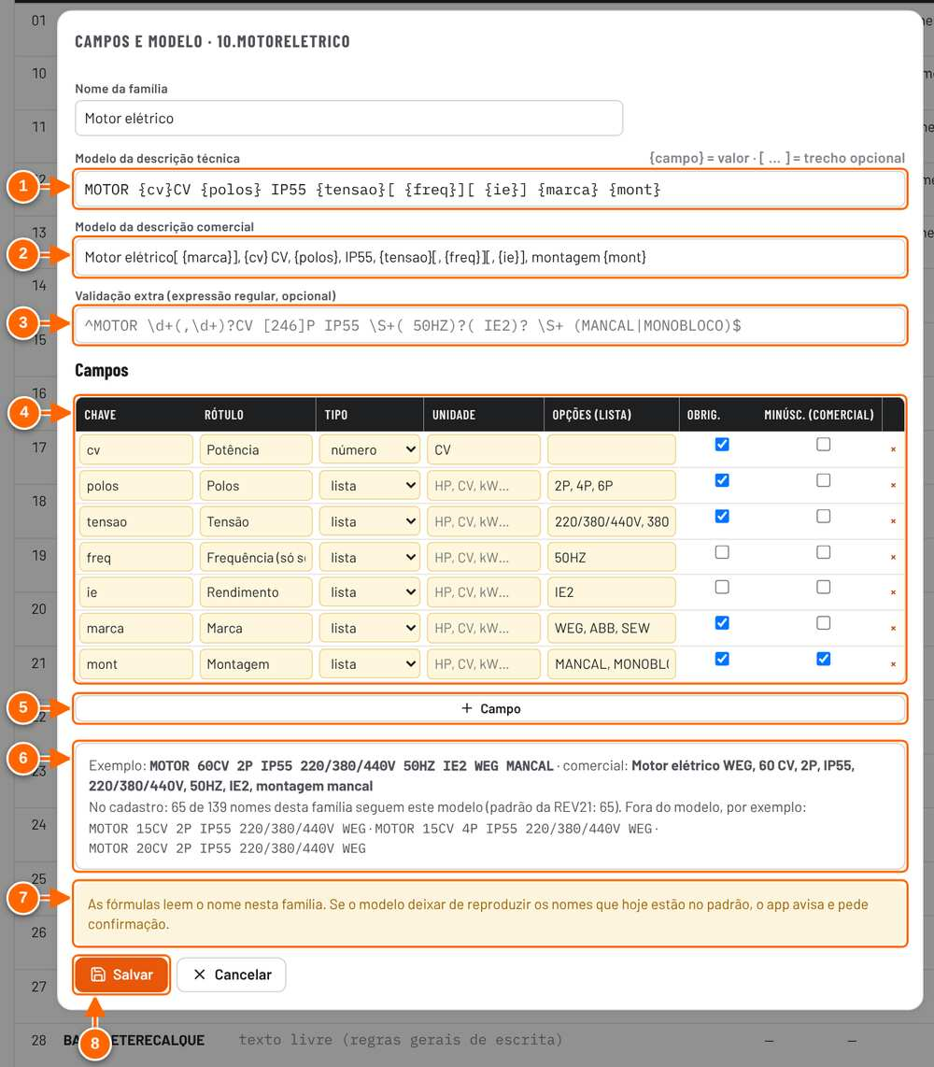
Figura 6.6 — Campos e modelo de uma família (motor elétrico)
1 Modelo da descrição técnica.
2 Modelo da descrição comercial.
3 Validação extra (expressão regular, opcional).
4 Campos: chave, rótulo, tipo, unidade, opções, obrigatório e minúsculas na comercial.
5 + Campo.
6 Prévia: exemplo montado e quantos nomes do cadastro seguem o modelo.
7 Nesta família as fórmulas leem o nome: se o modelo deixar de casar com os nomes, o app pede confirmação.
8 Salvar.

- Leia a prévia: o exemplo montado e "No cadastro: X de Y nomes desta família seguem este modelo".
- Clique em Salvar.

RESULTADO ESPERADO Aviso "Família <família> salva" e o selo ajustado na lista. As fichas novas passam a usar os campos e o modelo novos.

ATENÇÃO Nas famílias 01, 10, 11, 12 e 13, se o modelo novo deixar de reproduzir nomes que hoje estão no padrão, o app avisa quantos deixam de casar e o botão vira Confirmar mesmo assim. O modelo não pode citar campo que não existe ("O modelo usa campos que não existem: …").

DICA O botão Voltar ao padrão da REV21 desfaz o ajuste da família.

Sinônimos e abreviações
Os sinônimos ampliam o que a busca de insumos encontra: buscar qualquer grafia de um grupo encontra as demais. Nenhum nome do cadastro é trocado. O ponto de partida são as grafias que o documento de padrões unificou (TRIF/TRIFASICO/TRI, 2P/2 POLOS, IP55/IP-55/IPW55, TROCADOR/TROCADOR DE CALOR, MOTOBOMBA/CMB, C//COM…).

Tutorial 6.5 — Incluir um sinônimo
Objetivo | Fazer a busca encontrar um item por outra grafia.
Quem pode executar | No modo compartilhado: Editor da área Cadastro geral (ou o dono). No modo local, quem abre o arquivo.
Pré-requisitos | Nenhum.
Passo a passo
- Em Cadastro geral → Sinônimos e abreviações, digite o Termo.
- Em Outras grafias (separadas por vírgula), digite as variações e clique em Incluir.
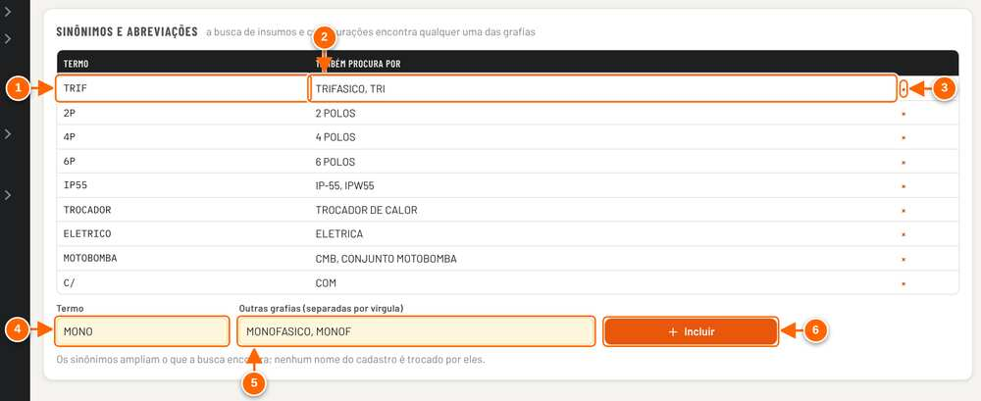
Figura 6.7 — Cadastro geral → Sinônimos e abreviações
1 Termo.
2 Também procura por: as outras grafias.
3 Remover o grupo.
4 Novo termo.
5 Outras grafias, separadas por vírgula.
6 Incluir.

- Teste na busca de Insumos e preços.

RESULTADO ESPERADO Aviso "Sinônimos salvos" e a nova linha na tabela.

ATENÇÃO A busca divide o texto digitado em palavras e procura cada palavra como trecho. Por isso grafias com espaço ("2 POLOS") não funcionam como sinônimo de uma palavra só, e grafias curtas (como "TRI") também encontram palavras que as contêm (ELETRICO).

DICA Prefira sinônimos de uma palavra só, com pelo menos quatro letras.

Padronização das descrições existentes
Em Cadastro geral → Padronização de descrições está a proposta de padronização de motores diesel, elétricos, bombas, motobombas e jockey, feita a partir de catálogos e fichas de fabricantes. Cada linha mostra o nome atual → padronizado, a confiança (alta = conferido na ficha; media = só formato e catálogo da série; baixa = há dúvida) e o motivo com a fonte. Ao aplicar, o app troca o nome no insumo, nos kits com o mesmo nome e nas estruturas e tabelas, e grava os pares nome antigo → novo para as propostas salvas.

Tutorial 6.6 — Aplicar a padronização sugerida
Objetivo | Colocar no padrão os nomes antigos sem quebrar fórmulas.
Quem pode executar | No modo compartilhado: Editor da área Cadastro geral (ou o dono). No modo local, quem abre o arquivo.
Pré-requisitos | Backup recente (Configurações → Backup e restauração).
Passo a passo
- Filtre por família, confiança e situação (Pendentes). Busque pelo nome ou código, se quiser.
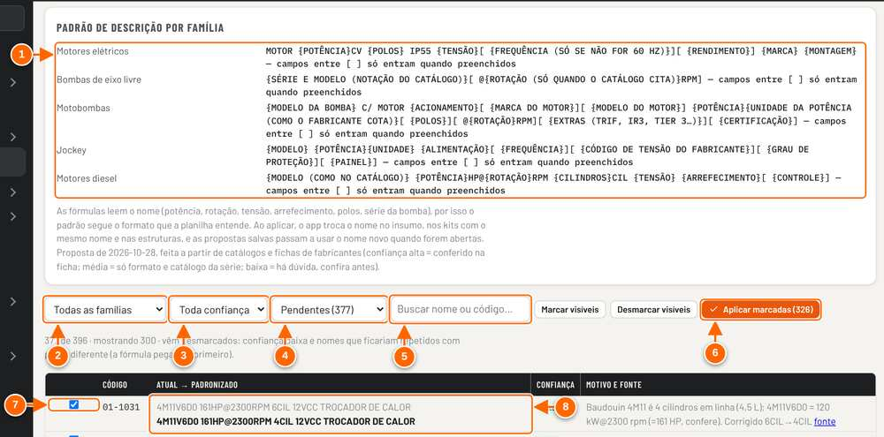
Figura 6.8 — Cadastro geral → Padronização de descrições
1 Padrão de descrição de cada família.
2 Família.
3 Confiança da sugestão: alta, media ou baixa.
4 Pendentes, aplicados, avisos, alterados à mão.
5 Buscar nome ou código.
6 Aplicar marcadas.
7 Marque cada sugestão que vai aplicar.
8 Nome atual (riscado quando aplicado) → nome padronizado.

- Revise as linhas marcadas. Desmarque o que não quer aplicar (use Desmarcar visíveis para começar do zero e marque uma a uma).
- Clique em Aplicar marcadas (N).

RESULTADO ESPERADO Aviso "N descrição(ões) padronizada(s)". As linhas passam a Aplicados, com o nome antigo riscado.

ATENÇÃO As sugestões pendentes já vêm marcadas, exceto as de confiança baixa e as que deixariam dois nomes iguais com preço diferente. Ao abrir a tela, o botão já mostra muitas marcadas (326 na captura): revise antes de aplicar.

Cuidado ao renomear
- Renomeie pela ficha do insumo ou pela tela de padronização: elas atualizam estruturas, tabelas por porte, kits e o registro nome antigo → novo. Ver o tutorial "Renomear um insumo usado em estrutura" (capítulo 5).
- Não renomeie insumos cujo nome a estrutura monta (prefixo + porte, como BASE 1 a BASE 10 e EMBALAGEM por porte): o app bloqueia e pede para mudar o prefixo na estrutura.
- O nome não pode ser alterado pela edição em massa, porque é a chave das fórmulas.
- Depois de renomear, propostas salvas mostram o nome novo quando abertas; propostas enviadas, aprovadas e ganhas mantêm os preços da época.
- Confira a cobertura em Campos por família e a lista "Descrição fora do padrão" em Qualidade dos dados.
NÃO VALIDADO A busca com sinônimos de mais de uma palavra ("2 POLOS") foi testada: retorna itens que contêm "2" e "POLOS" em qualquer lugar, não os itens 2P. Não foi verificado se isso é o comportamento pretendido.

7. Estruturas
A estrutura diz o que entra em cada equipamento montado: quais componentes, de onde sai o insumo de cada um (o motor ou a bomba escolhidos no item, uma tabela por porte ou um insumo fixo), quantos por bomba e em que condição. Ela fica na aba MONTADOR da planilha (linhas 92 a 151, 60 linhas no total) e é a mesma para todas as propostas. Toda proposta nova monta o item por aqui.
O caminho é Cadastros → Engenharia → Estruturas. Na mesma área ficam Famílias, Regras de configuração e Testador de estruturas.
Papel | O que pode fazer nesta tela
Leitor, Contribuidor | Ver as estruturas, as tabelas por porte, as comparações e usar o testador. Os campos aparecem bloqueados e o selo "Somente leitura" aparece no alto.
Editor | Editar componentes, tabelas por porte, rascunho, publicar e desfazer versões. Se o dono definiu responsáveis por área, só o responsável pela área Engenharia (ou o dono) edita.
Modo local | Sem login: quem abre o arquivo edita tudo. Use só para estudo e treino.

ATENÇÃO No modo compartilhado, gravar estruturas exige o papel Editor, verificado no banco da equipe. Uma estrutura publicada vale para as propostas de toda a equipe.

A tela de estruturas
Cada estrutura tem uma aba. Os componentes aparecem em grupos (Conjunto diesel, Conjunto elétrico, Bomba jockey e Comum ao equipamento). Cada linha mostra o componente, de onde sai o insumo, a quantidade, a condição (selo obrigatório, opcional ou condicional) e para quais estruturas vale. O texto acima das abas informa quantas linhas livres restam das 60.
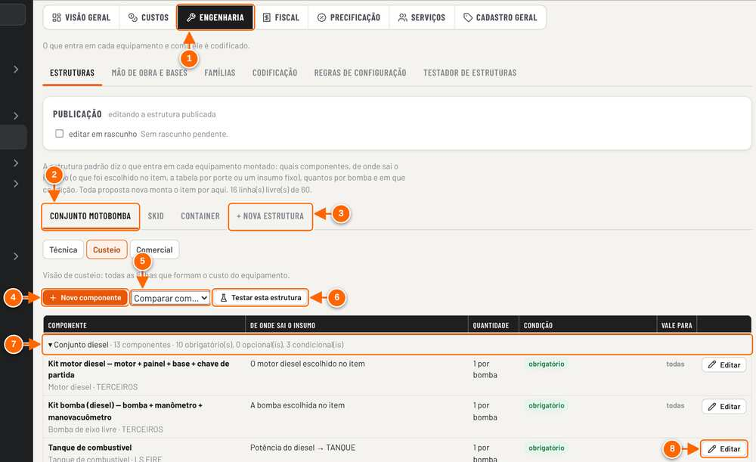
Figura 7.1 — Cadastros → Engenharia → Estruturas: componentes da estrutura Conjunto motobomba
1 Área Engenharia: estruturas, famílias, regras e testador.
2 Uma aba por estrutura (família de equipamento): Conjunto motobomba, Skid, Container.
3 + Nova estrutura: cria a estrutura de outra família, partindo dos componentes de uma existente.
4 + Novo componente: inclui uma linha na estrutura (60 linhas no total).
5 Comparar com…: abre a comparação com outra estrutura.
6 Testar esta estrutura: abre o Testador de estruturas.
7 Grupo (conjunto) com a contagem de obrigatórios, opcionais e condicionais. Clique para recolher ou expandir.
8 Editar: abre o componente.

OBSERVAÇÃO A ordem das linhas não pode ser mudada: a posição da linha no MONTADOR é referência das fórmulas da planilha.

Tutorial 7.1 — Editar um componente da estrutura
Objetivo | Mudar a origem, a quantidade ou a condição de um componente, ou incluir um componente novo.
Quem pode executar | Editor (no modo compartilhado; responsável pela área Engenharia, se as áreas estiverem definidas). No modo local não há controle de acesso.
Pré-requisitos | - Saber qual insumo do cadastro deve entrar (para origem "Sempre o mesmo insumo").  - De preferência, marcar editar em rascunho antes (ver o tutorial seguinte).
Passo a passo
- Abra Cadastros → Engenharia → Estruturas e clique na aba da estrutura.
- Clique em Editar na linha do componente, ou em + Novo componente para incluir um.
- Preencha Nome do componente, Conjunto, Vale para, Família do cadastro, Bloco, De onde sai o insumo, Quantidade e Condição. Os campos de coluna da tabela, texto antes/depois do porte ou Insumo aparecem conforme a origem escolhida.
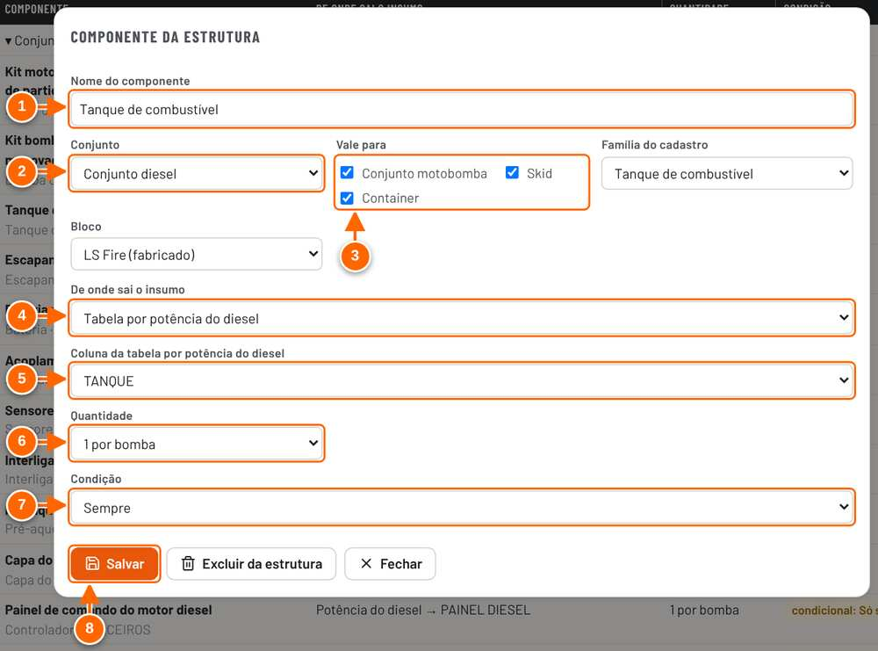
Figura 7.2 — Janela do componente da estrutura (Tanque de combustível)
1 Nome do componente (como aparece no item).
2 Conjunto: diesel, elétrico, bomba jockey ou comum ao equipamento.
3 Vale para: em quais estruturas a linha entra.
4 De onde sai o insumo: escolhido no item, tabela por porte, porte do motor ou insumo fixo.
5 Coluna da tabela por porte (aparece conforme a origem escolhida).
6 Quantidade: 1 por bomba, 1 por bomba + 1, 2 ou 4 por bomba, ou fixa por equipamento.
7 Condição: sempre, só sem kit, só trocador/radiador ou opcional marcado no item.
8 Salvar. Ao lado, Excluir da estrutura pede confirmação.

- Clique em Salvar. Para tirar o componente, clique em Excluir da estrutura e depois em Confirmar exclusão.

RESULTADO ESPERADO O aviso "Estrutura salva: <nome>" aparece e a linha muda na lista. Sem o modo rascunho, a mudança já vale para os itens montados a partir de agora.

ATENÇÃO Se o insumo escolhido não estiver no cadastro de insumos, o app avisa "Atenção: "<insumo>" não está no cadastro de insumos; entra com custo zero." Sem nome, aparece "Dê um nome ao componente."; sem estrutura marcada, "Marque ao menos uma estrutura em "Vale para"."

DICA Para criar a estrutura de outra família de equipamento, use + Nova estrutura e escolha em Começar com os componentes de a estrutura mais parecida.

Tabelas por porte
As tabelas por porte guardam os componentes que mudam com o tamanho do equipamento. Há três: Potência do diesel (HP), Potência elétrica (CV) e Vazão (hidráulica). Quando um item é montado, o app acha a linha da faixa e coloca esses componentes sozinho nas linhas da estrutura que usam "tabela por porte".
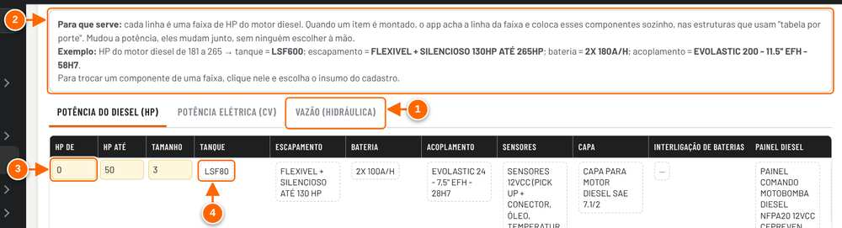
Figura 7.3 — Tabelas por porte: potência do diesel (HP)
1 Três tabelas: Potência do diesel (HP), Potência elétrica (CV) e Vazão (hidráulica, bitolas por vazão da bomba).
2 Para que serve a tabela, com um exemplo lido da própria tabela.
3 Limites da faixa: digite o número e saia do campo para gravar.
4 Insumo da faixa: clique e escolha do cadastro (ou Deixar sem).

- Limites da faixa (colunas numéricas à esquerda): digite o número e saia do campo; a gravação é imediata.
- Insumos da faixa: clique no nome, escolha o insumo na lista do cadastro e clique em Salvar, ou em Deixar sem.
- Na tabela de vazão você muda as bitolas (colunas à esquerda); os nomes dos insumos à direita saem delas.
ATENÇÃO As tabelas por porte gravam direto na versão publicada, mesmo com editar em rascunho marcado (confirmado no código: só os componentes da estrutura passam pelo rascunho). Mudar uma faixa muda na hora o custo dos itens novos e dos rascunhos de proposta. As mudanças nas tabelas de HP e de CV entram em Versões publicadas recentes e podem ser desfeitas por lá; as da tabela de vazão ficam só em Configurações → Histórico.

Rascunho, diferenças, impacto e publicação
O quadro Publicação, no alto da tela, controla como a estrutura é editada. Com editar em rascunho marcado, as alterações de componentes ficam guardadas à parte e as propostas continuam usando a estrutura publicada até a publicação. O rascunho é um só, compartilhado pela equipe.

Tutorial 7.2 — Alterar a estrutura em rascunho e publicar
Objetivo | Mudar a estrutura com segurança: ver o que muda e o efeito nos modelos prontos antes que as propostas passem a usar a mudança.
Quem pode executar | Editor (no modo compartilhado; responsável pela área Engenharia, se as áreas estiverem definidas). Quem não edita vê o selo do rascunho e pode abrir Ver diferenças e impacto, mas não tem os botões Publicar… e Descartar rascunho. No modo local não há controle de acesso.
Pré-requisitos | Estrutura sem rascunho pendente de outra pessoa (o quadro mostra "Sem rascunho pendente.").
Passo a passo
- Em Cadastros → Engenharia → Estruturas, marque editar em rascunho.
- Edite os componentes normalmente e clique em Salvar em cada um. O quadro passa a mostrar "rascunho com N célula(s) alterada(s)" e a tela avisa que mostra o rascunho.
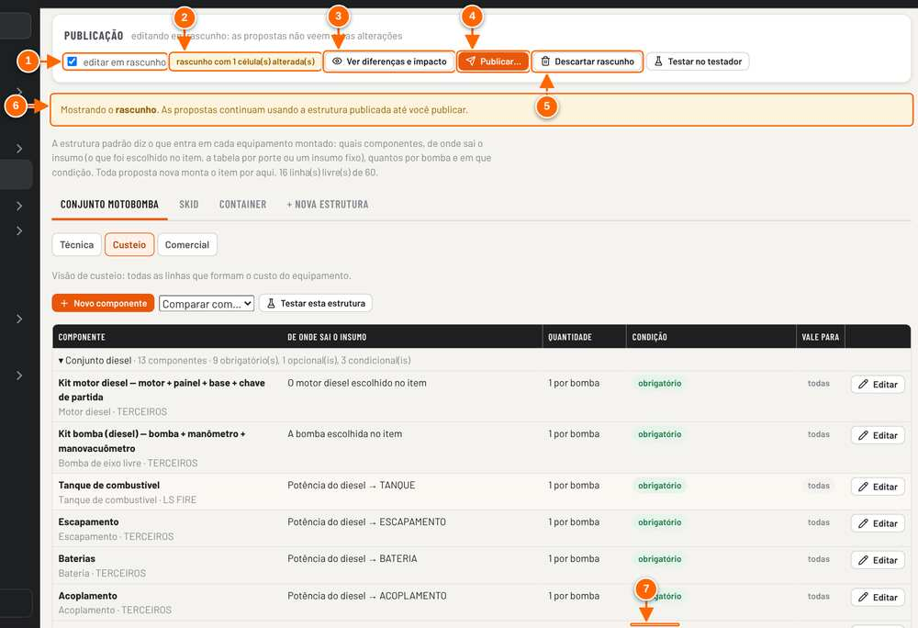
Figura 7.4 — Estrutura em rascunho com uma alteração pendente
1 editar em rascunho: marcado, as mudanças vão para o rascunho e as propostas não as veem.
2 Quantas células o rascunho mudou.
3 Ver diferenças e impacto: o que mudou e quais modelos prontos mudam (sem publicar).
4 Publicar…: mostra as diferenças e o impacto e só então libera a publicação.
5 Descartar rascunho (pede confirmação).
6 Aviso: a tela mostra o rascunho.
7 Sensores passou a opcional no rascunho.

- Clique em Testar no testador para montar um modelo com o rascunho (marque usar o rascunho da estrutura no testador).
- Clique em Publicar…. A janela lista as diferenças por linha e monta cada modelo pronto das estruturas alteradas antes e depois. Aguarde o fim de "Testando modelos prontos: N de M…".
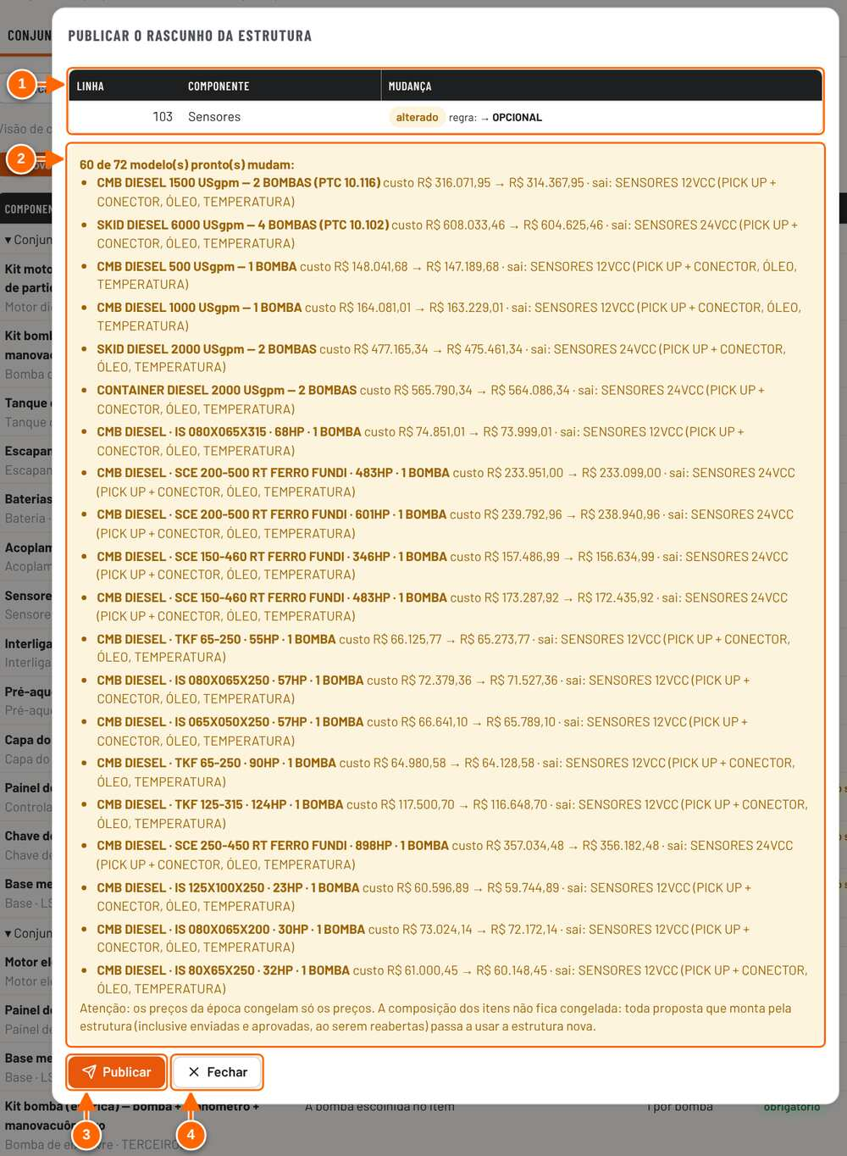
Figura 7.5 — Publicar o rascunho: diferenças e impacto nos modelos prontos
1 Diferenças por linha da estrutura: incluído, excluído ou alterado (campo: antes → depois).
2 Impacto: cada modelo pronto das estruturas alteradas é montado no motor real, antes e depois.
3 Publicar: só fica ativo depois do cálculo do impacto.
4 Fechar sem publicar: o rascunho continua guardado.

- Confira os modelos que mudam (custo antes → depois, o que entra e o que sai) e clique em Publicar.

RESULTADO ESPERADO O aviso "Estrutura publicada" aparece, o rascunho é zerado, o modo rascunho é desligado e a publicação entra em Versões publicadas recentes.

ATENÇÃO O botão Publicar só é liberado depois do cálculo do impacto. Descartar rascunho pede um segundo clique ("Confirmar: descartar o rascunho") e apaga todas as alterações pendentes.

DICA Use Ver diferenças e impacto para revisar sem o risco de publicar: a janela é a mesma, sem o botão Publicar.

Tutorial 7.3 — Desfazer uma versão publicada
Objetivo | Voltar as células alteradas por uma publicação ou edição da estrutura.
Quem pode executar | Editor (responsável pela área Engenharia, se definida). No modo local não há controle de acesso.
Pré-requisitos | A versão aparece em Versões publicadas recentes (as 8 alterações mais recentes da estrutura: publicações de rascunho e também edições feitas direto na estrutura publicada, nas tabelas de HP e CV e modelos prontos novos).
Passo a passo
- No quadro Publicação, abra Versões publicadas recentes.
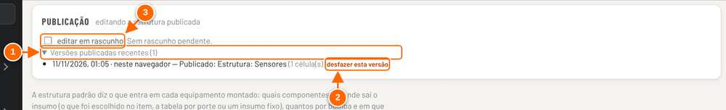
Figura 7.6 — Versões publicadas recentes, com Desfazer esta versão
1 Versões publicadas recentes: data, quem publicou e quantas células mudaram.
2 desfazer esta versão: o primeiro clique pede confirmação e mostra quantas células voltam.
3 Depois de publicar, o modo rascunho é desligado.

- Clique em desfazer esta versão na linha desejada.
- Clique de novo no botão, que passa a mostrar "confirmar: voltar estas N célula(s)".

RESULTADO ESPERADO O aviso informa quantas células voltaram. Se alguma célula já tinha mudado de novo depois daquela versão, ela fica como está e o aviso diz quantas ficaram. O desfazer também é registrado no histórico.

ATENÇÃO O desfazer vale para a estrutura publicada: as propostas novas e os rascunhos passam a montar com os valores anteriores.

OBSERVAÇÃO O botão Voltar à estrutura da planilha (aparece quando há alterações sobre a planilha) desfaz todas as alterações da estrutura e das tabelas por porte de uma vez, depois de um clique de confirmação.

O que muda nas propostas
Mudar a estrutura (ou uma tabela por porte) muda o custo das propostas novas e dos rascunhos de proposta, que montam os itens com a estrutura publicada no momento.
Ao salvar, a proposta SEQ guarda os preços da época: os preços dos insumos e kits que ela usou. Propostas enviadas, aprovadas e ganhas continuam calculando com esses preços, mesmo que o cadastro de preços mude.
ATENÇÃO Os preços da época congelam os preços, não a composição do item. Em teste com o arquivo atual, uma proposta enviada com um item montado por modelo pronto, reaberta depois de publicado um componente novo na estrutura, passou a ter o componente novo e o total mudou (de R$ 4.528.173,31 para R$ 4.873.830,64). A janela de publicação diz "Propostas com preços da época não mudam", o que vale só para os preços. Antes de publicar uma mudança de estrutura, avise quem tem propostas enviadas em aberto. A versão enviada ao cliente fica guardada no histórico de revisões da proposta como estava no envio.

Testador de estruturas
OBSERVAÇÃO Nas figuras do testador, Sensores aparece como opcional e fora do item porque o exemplo do tutorial anterior publicou essa mudança. Por isso o custo do modelo de 1500 USgpm aparece como R$ 314.367,95; com a estrutura original da planilha ele é R$ 316.071,95.

O Testador de estruturas (Engenharia → Testador de estruturas) monta um item de teste na planilha real, a mesma das propostas, e mostra o resultado. Nada é gravado. Pode ser usado por qualquer pessoa.

Tutorial 7.4 — Testar uma estrutura e comparar dois modelos
Objetivo | Conferir o que entra em um equipamento, o custo de cada grupo e por que cada componente entrou ou não.
Quem pode executar | Qualquer usuário (o testador não grava nada). No modo local não há controle de acesso.
Pré-requisitos | Estrutura com pelo menos um modelo pronto, ou as características do equipamento (arranjo, bomba, potência, vazão).
Passo a passo
- Abra Cadastros → Engenharia → Testador de estruturas (ou clique em Testar esta estrutura na tela de estruturas).
- Escolha a Estrutura e, em Configurar por, modelo pronto ou características.
- Escolha o Modelo pronto e, se quiser comparar, outro modelo em Comparar com. Marque os Opcionais que devem entrar.
- Clique em Montar e testar. Com um modelo em Comparar com, aparece a Comparação de custo por grupo.
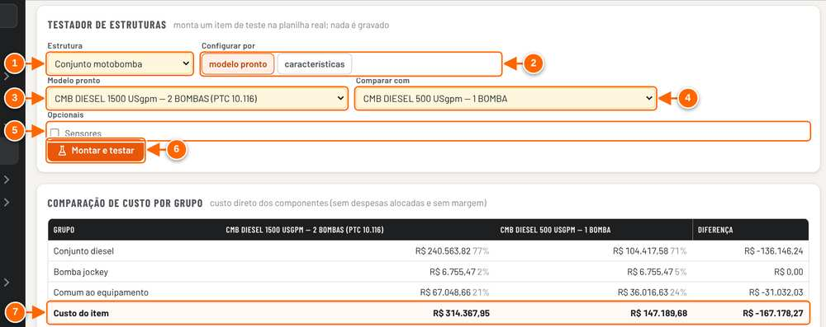
Figura 7.7 — Testador de estruturas comparando dois modelos prontos
1 Estrutura a testar.
2 Configurar por modelo pronto ou por características (arranjo, bomba, potências, vazão).
3 Modelo pronto a montar.
4 Comparar com: outro modelo pronto.
5 Opcionais da estrutura: marque para testar com eles.
6 Montar e testar: roda a planilha real numa cópia. Nada é gravado.
7 Custo direto por grupo e do item, nos dois modelos, com a diferença.

- Confira o Resultado: custo do item, componentes, os sem cadastro ou sem preço, os grupos e a coluna Por que entrou. No fim, Componentes da estrutura que não entraram explica o motivo de cada um.
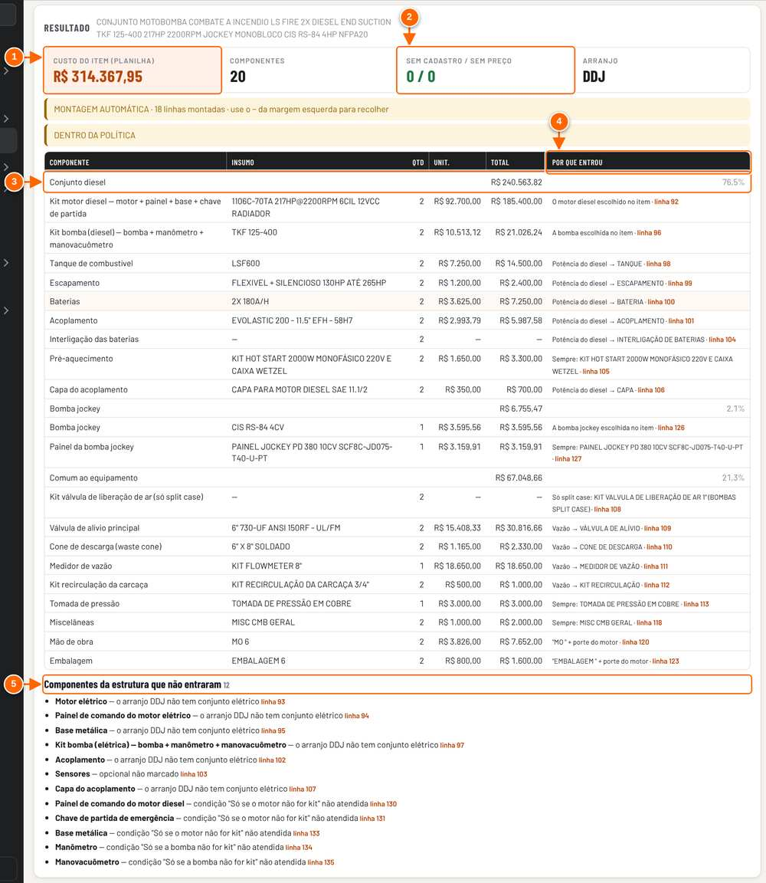
Figura 7.8 — Resultado do testador: componentes, custo e diagnóstico
1 Custo do item calculado pela planilha.
2 Componentes sem cadastro / sem preço.
3 Grupo com subtotal e participação no custo.
4 Por que entrou: origem, condição e a linha da estrutura (clique na linha para abrir o componente).
5 Componentes que não entraram e o motivo.

RESULTADO ESPERADO O custo do item calculado pela planilha, por grupo e por componente, sem alterar nenhuma proposta nem o cadastro.

ATENÇÃO A comparação mostra o custo direto dos componentes, sem as despesas alocadas e sem a margem. Não é o preço de venda.

DICA Clique em "linha N" na coluna Por que entrou para abrir o componente da estrutura direto do resultado. Com um rascunho pendente, marque usar o rascunho da estrutura para testar antes de publicar.

Comparar estruturas
Na tela de estruturas, escolha uma estrutura em Comparar com…. A janela lista os componentes das duas, lado a lado, com a origem, a quantidade e a condição, e marca o que é igual, o que só uma tem e o que difere.
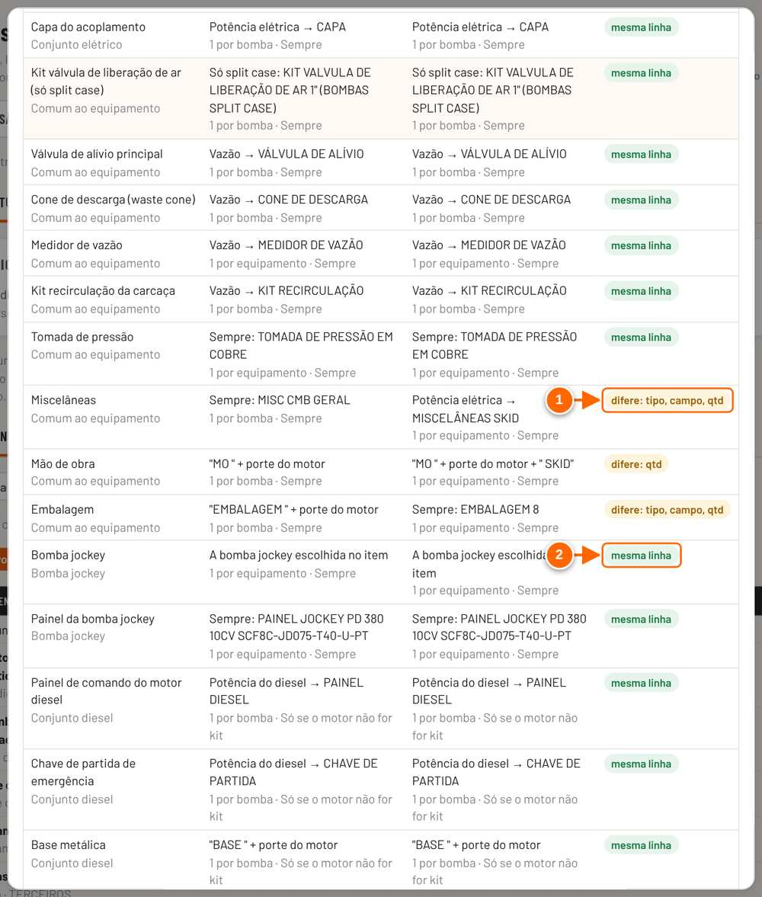
Figura 7.9 — Comparar estruturas: Conjunto motobomba × Skid (trecho com diferenças)
1 difere: mostra o que muda entre as duas (tipo, campo do insumo, quantidade, condição, família).
2 mesma linha: o componente é a mesma linha da estrutura nas duas.

Mensagens que você pode ver
Mensagem | Quando aparece | O que fazer
Somente leitura — edição é para quem tem acesso de Editor | Modo compartilhado sem o papel Editor | Peça acesso de Editor a quem publicou o app.
Somente leitura — Engenharia é de outra área | Áreas definidas e você não é responsável pela Engenharia | Peça a alteração ao responsável ou ao dono.
A receita já tem 60 linhas | + Novo componente sem linha livre | Exclua ou reaproveite um componente sem uso.
Testando modelos prontos: N de M… | Cálculo do impacto em andamento | Aguarde; o botão Publicar é liberado no fim.

Mão de obra e bases por porte
Em Cadastros → Engenharia → Mão de obra e bases, cada porte de equipamento tem o preço da base metálica, da mão de obra de montagem (conjunto e skid) e da embalagem. O porte sai da potência do motor diesel (Estruturas → Tabelas por porte) e escolhe a base, a mão de obra e a embalagem do item.
A tela transforma cada preço em critério: mão de obra = horas × R$/hora e base = peso (kg) × R$/kg. Informe o R$ por hora de montagem, o R$ por kg de base e, em cada porte, as horas e o peso: o sistema mostra o preço pelo critério ao lado do atual ("atual R$ …") e aplica com registro no histórico.
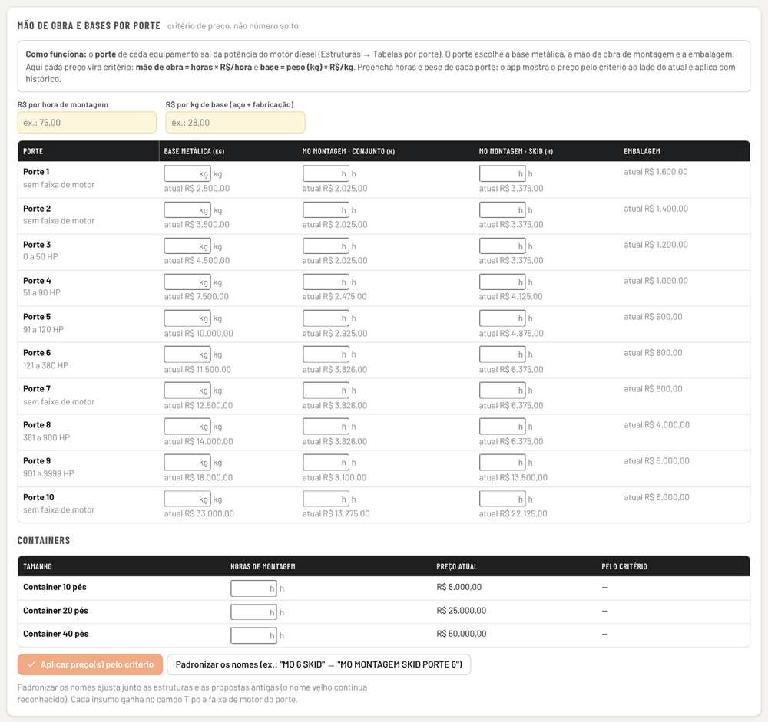
Figura 7.10 — Engenharia → Mão de obra e bases por porte

ATENÇÃO Aplicar o critério muda o custo de base, montagem e embalagem de todos os itens novos daquele porte. Confira o impacto no Testador de estruturas antes e depois.

Visões técnica, de custeio e comercial
A mesma estrutura pode ser vista de três jeitos, sem cadastro duplicado. Os botões Técnica, Custeio e Comercial, logo abaixo das abas das estruturas, trocam só a forma de ver: Técnica mostra a composição física do equipamento (tira mão de obra, pintura especial, embalagem, testes e ensaios e documentos); Custeio (o padrão) mostra todas as linhas que formam o custo; Comercial mostra, para cada linha, em que grupo do escopo da proposta ela aparece (Acionador, Bomba, Acessórios…), se entra dentro da descrição do motor diesel ou se fica só no custo. A regra é a mesma usada para montar o escopo da proposta; os textos vêm do escopo cadastrado por família e por insumo.
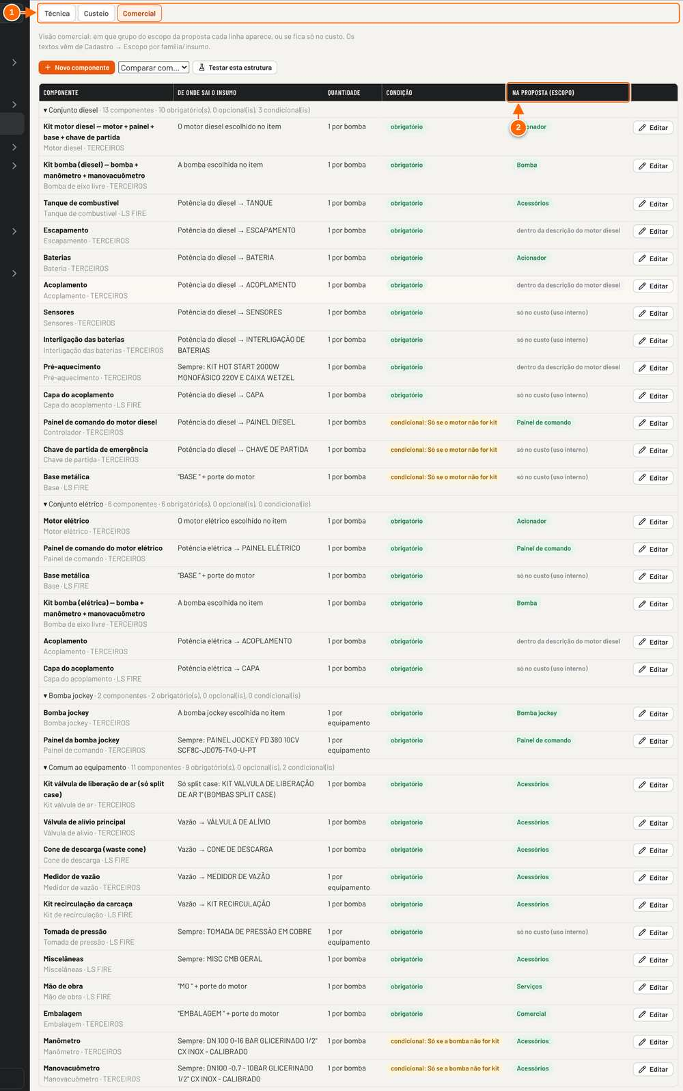
Figura 7.11 — Visão comercial da estrutura: em que grupo do escopo cada linha aparece
1 Visão: Técnica (só o que é físico), Custeio (tudo que forma o custo, padrão) ou Comercial.
2 Na visão comercial, esta coluna diz em que grupo do escopo da proposta a linha aparece, ou se fica só no custo.

8. Kits
Os kits guardam o custo de conjuntos comprados como um pacote. O montador lê daqui o custo total do conjunto do motor diesel (motor, painel, base, tanque, escape, bateria, acoplamento etc.) e o custo da bomba com os acessórios (manômetro, manovacuômetro e válvulas). Eles ficam nas abas KIT MOTORES DIESEL e KIT BOMBA da planilha.
O caminho é Cadastros → Custos → Kits de motor diesel ou Kits de bomba.
Papel | O que pode fazer
Leitor, Contribuidor | Ver a lista, abrir a ficha, comparar e ver onde o kit é usado. Os campos ficam bloqueados e só aparece o botão Fechar.
Editor | Criar, alterar, duplicar e excluir kits. Se o dono definiu responsáveis por área, só o responsável pela área Custos (ou o dono) edita.
Modo local | Sem login: quem abre o arquivo edita tudo. Use só para estudo e treino.

ATENÇÃO No modo compartilhado, gravar kits exige o papel Editor, verificado no banco da equipe. A mudança vale para as propostas de toda a equipe.

A lista de kits
Cada linha mostra a descrição, a origem (NAC ou IMP), a marca, o valor do motor ou da bomba, os totais e a data da última atualização. Um kit sem insumo de mesmo nome no cadastro aparece com o selo "sem insumo de mesmo nome".
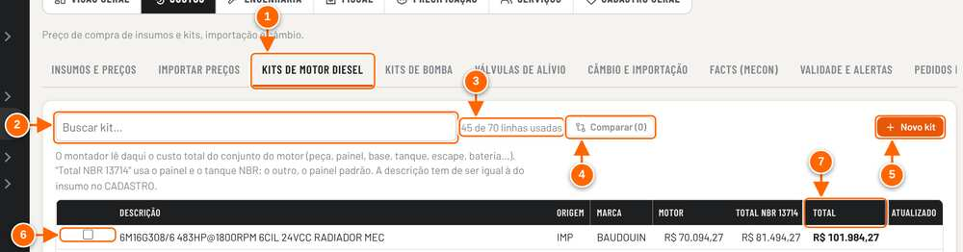
Figura 8.1 — Cadastros → Custos → Kits de motor diesel
1 Kits de motor diesel. Ao lado, Kits de bomba.
2 Buscar kit pela descrição, origem ou marca.
3 Linhas usadas da aba da planilha (limite de 70 kits de motor e 77 de bomba).
4 Comparar (N): liberado com 2 ou mais kits marcados.
5 + Novo kit (só para quem pode editar Custos).
6 Marque para comparar. Clique no resto da linha para abrir o kit.
7 Total que o montador usa (com o painel padrão). A coluna anterior é o total NBR 13714.

OBSERVAÇÃO A descrição do kit tem de ser igual à do insumo no CADASTRO (família 01.MOTORDIESEL para motor, 11.BOMBAMANCAL para bomba). É por esse nome que o montador acha o kit, e sem o insumo o seletor do item não oferece o kit.

Tutorial 8.1 — Alterar os valores de um kit
Objetivo | Atualizar o custo de uma ou mais partes de um kit.
Quem pode executar | Editor (no modo compartilhado; responsável pela área Custos, se as áreas estiverem definidas). No modo local não há controle de acesso.
Pré-requisitos | Os valores novos de cada parte, em R$.
Passo a passo
- Abra Cadastros → Custos → Kits de motor diesel (ou Kits de bomba).
- Digite parte da descrição em Buscar kit… e clique na linha do kit.
- Confira Onde é usado antes de mudar: insumo de mesmo nome, modelos prontos e propostas que usam o kit.
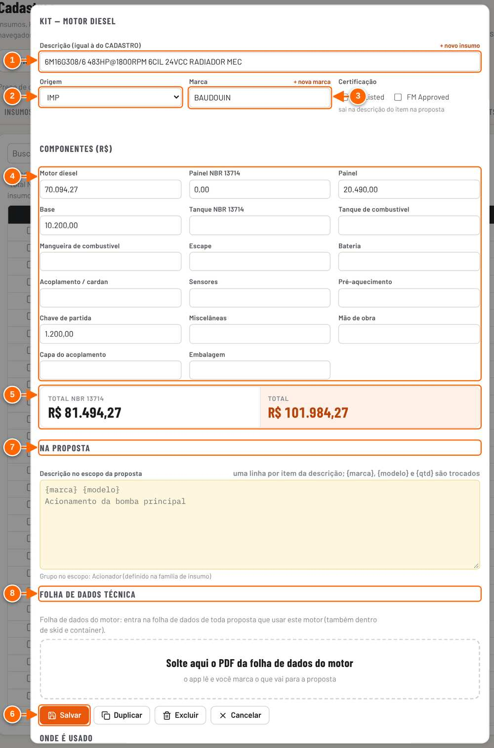
Figura 8.2 — Ficha do kit de motor diesel, com Onde é usado
1 Descrição: tem de ser igual à do insumo no CADASTRO.
2 Origem: NAC ou IMP.
3 Marca.
4 Componentes (R$): valor de cada parte do kit.
5 Totais recalculados enquanto você digita.
6 Salvar. Ao lado: Duplicar, Excluir e Cancelar.
7 Onde é usado: insumo de mesmo nome, modelos prontos e propostas.
8 Histórico deste kit: cada alteração, com data e quem fez.

- Altere os valores em Componentes (R$). Os totais no fim da ficha mudam enquanto você digita.
- Clique em Salvar.

RESULTADO ESPERADO O aviso "Kit salvo" aparece, a coluna Atualizado muda e a alteração entra em Histórico deste kit e em Configurações → Histórico. Se nada mudou, o aviso é "Nada mudou".

ATENÇÃO Os rascunhos de proposta passam a usar o valor novo. Propostas enviadas, aprovadas e ganhas guardam os valores do kit da época e não mudam sozinhas; a troca é feita em Custos → Comparar e atualizar, na própria proposta.

DICA Para ver o valor anterior de uma parte, abra Histórico deste kit, no fim da ficha.

Tutorial 8.2 — Cadastrar um kit novo a partir de um parecido (duplicar)
Objetivo | Criar um kit para um motor ou bomba novos aproveitando a composição de um kit existente.
Quem pode executar | Editor (responsável pela área Custos, se definida). No modo local não há controle de acesso.
Pré-requisitos | - O insumo do motor ou da bomba já cadastrado, com a mesma descrição que o kit vai ter.  - Linha livre na aba (o contador mostra "N de 70" ou "N de 77").
Passo a passo
- Abra o kit mais parecido e clique em Duplicar.
- Na janela Novo kit, troque a descrição terminada em "(CÓPIA)" pela descrição exata do insumo e ajuste os componentes.
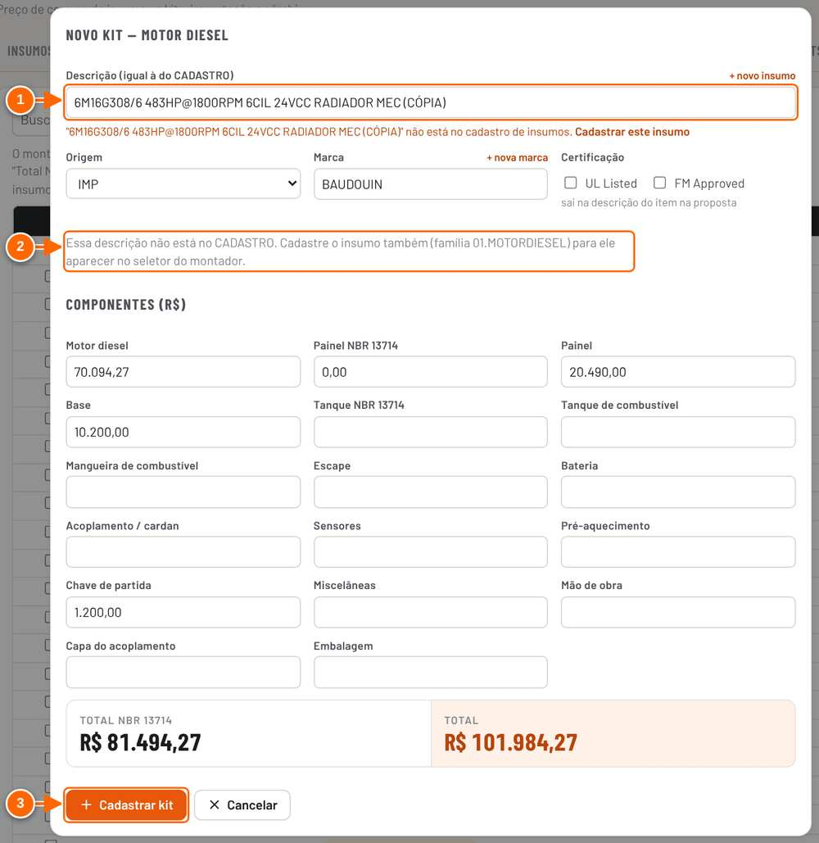
Figura 8.3 — Kit duplicado: Novo kit com a descrição terminada em (CÓPIA)
1 A cópia abre como Novo kit, com os mesmos componentes: troque a descrição pela do insumo novo.
2 Aviso enquanto a descrição não existir no CADASTRO.
3 Cadastrar kit: grava o kit novo.

- Clique em Cadastrar kit.

RESULTADO ESPERADO O aviso "Kit salvo" aparece e o kit entra na lista.

ATENÇÃO Enquanto a descrição não existir no CADASTRO, a ficha avisa: "Essa descrição não está no CADASTRO. Cadastre o insumo também (família …) para ele aparecer no seletor do montador." Sem descrição, aparece "Informe a descrição.". Sem linha livre, o erro é "Não há linha livre na aba KIT MOTORES DIESEL (limite de 70)." (ou KIT BOMBA, limite de 77).

DICA Também é possível começar do zero com + Novo kit.

Tutorial 8.3 — Comparar kits
Objetivo | Ver, parte a parte, a diferença de custo entre dois ou mais kits.
Quem pode executar | Qualquer usuário (comparar não grava nada). No modo local não há controle de acesso.
Pré-requisitos | Pelo menos dois kits na lista.
Passo a passo
- Na lista, marque a caixa no começo da linha de cada kit a comparar.
- Clique em Comparar (N).
- Na janela Comparar kits, as linhas em destaque são as partes com valores diferentes. A última linha traz o total de cada kit.
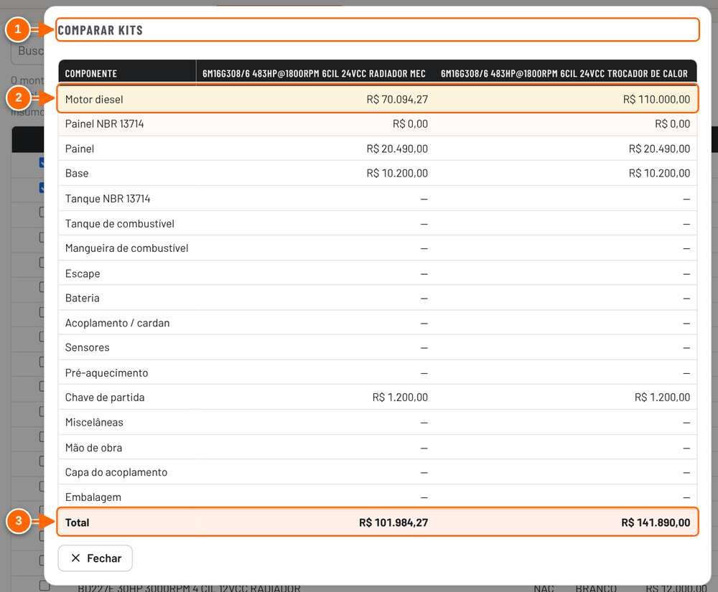
Figura 8.4 — Comparar kits: componente por componente
1 Uma coluna por kit marcado.
2 Linha destacada: o valor difere entre os kits.
3 Total de cada kit.

- Clique em Fechar.

RESULTADO ESPERADO Uma tabela com uma coluna por kit e uma linha por componente, em R$.

DICA Use a busca antes de marcar para achar os kits da mesma marca ou potência.

Tutorial 8.4 — Excluir um kit
Objetivo | Tirar da lista um kit que não é mais usado.
Quem pode executar | Editor (responsável pela área Custos, se definida). No modo local não há controle de acesso.
Pré-requisitos | Conferir em Onde é usado que nenhum modelo pronto usa o kit.
Passo a passo
- Abra o kit e confira Onde é usado.
- Clique em Excluir e depois em Confirmar exclusão.

RESULTADO ESPERADO O aviso "Kit excluído" aparece e a exclusão fica no histórico.

ATENÇÃO A exclusão não pede justificativa e não tem botão de desfazer na ficha. Se um modelo pronto usar o kit, o item passa a não encontrá-lo.

Kits de bomba
A tela de kits de bomba é igual, com os totais Total end suction e Total split case. A bomba end suction usa o total sem as válvulas; a split case (bipartida) usa o total completo. Quem decide qual total vale é o Tipo/config. do insumo no CADASTRO.
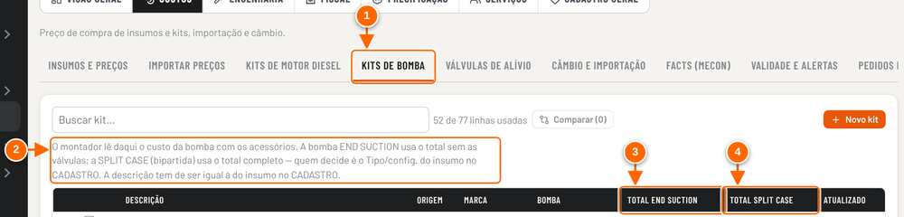
Figura 8.5 — Cadastros → Custos → Kits de bomba
1 Kits de bomba.
2 Qual total o montador usa: end suction sem as válvulas; split case (bipartida) com o total completo.
3 Total end suction.
4 Total split case.

NÃO VALIDADO A janela Onde é usado conta propostas pelo nome do kit nos itens ou pelos preços da época guardados. Não foi conferido, com propostas reais do banco compartilhado, se a lista de propostas exibida corresponde a todas as propostas que usam o kit.

9. Modelos e famílias
Este capítulo reúne o que organiza e reaproveita configurações: as famílias (de equipamento e de insumo), o NCM e a unidade por família, os modelos de item e a biblioteca de configurações já usadas, as regras de configuração da Engenharia e os modelos de serviço e contrato da divisão SPV.
Cadastro | Onde fica | Quem grava no modo compartilhado
Famílias de equipamento e de insumo | Cadastros → Engenharia → Famílias | Editor (responsável pela área Engenharia, se as áreas estiverem definidas)
NCM e unidade por família | Cadastros → Fiscal → Impostos e NCM | Editor (responsável pela área Fiscal, se definida)
Regras de configuração | Cadastros → Engenharia → Regras de configuração | Editor (responsável pela área Engenharia, se definida)
Modelos de serviço e contrato (SPV) | Proposta SPV → Salvar esta proposta como modelo; Cadastros → Serviços | Editor (responsável pela área Serviços, se definida)
Modelos de item (SEQ) | Proposta → etapa Itens → Salvar como modelo | Ver o bloco "Não validado" abaixo

ATENÇÃO No modo local não existe login nem controle de acesso: quem abre o arquivo grava tudo, e os modelos ficam só neste navegador. No modo compartilhado, gravar famílias, regras e tabelas exige o papel Editor, verificado no banco da equipe.

Famílias
A tela Famílias tem dois quadros. Famílias de insumo agrupam o cadastro de insumos (código, nome, quantidade de insumos, quantos sem preço e quantas linhas da estrutura usam a família). Famílias de equipamento dizem o que o item é: cada uma tem sigla no código, família de produto na política de preço e estrutura padrão.
O app já traz duas famílias de insumo sem insumos nem preços: 46 TESTESENSAIOS (testes e ensaios: desempenho em fábrica, testemunhado, hidrostático, vibração, ruído e laudos) e 47 DOCUMENTOSDESENHOS (desenhos para aprovação, dimensional, arranjo, diagramas, data book, memorial e ART). Os insumos dessas famílias são criados pela área de Custos, com preço. As sugestões da estrutura "teste de desempenho em fábrica com laudo", "data book" e "desenhos para aprovação do cliente" criam o insumo nelas, sem preço.
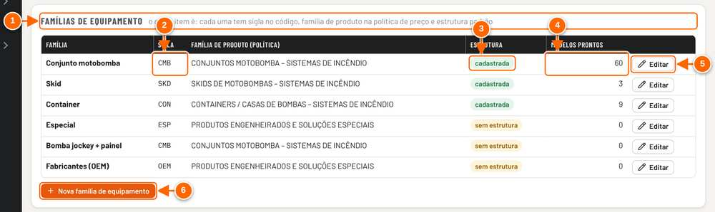
Figura 9.1 — Cadastros → Engenharia → Famílias: famílias de equipamento
1 Famílias de equipamento: o que o item é.
2 Sigla da família no código do produto.
3 Estrutura: cadastrada ou "sem estrutura".
4 Quantos modelos prontos a família tem.
5 Editar: nome, sigla e família de produto na política de preço.
6 + Nova família de equipamento (até 9).

Tutorial 9.1 — Criar ou editar uma família de insumo
Objetivo | Organizar o cadastro de insumos por família.
Quem pode executar | Editor (responsável pela área Engenharia, se as áreas estiverem definidas). No modo local não há controle de acesso.
Pré-requisitos | Para criar: um código de 1 a 98 ainda não usado.
Passo a passo
- Abra Cadastros → Engenharia → Famílias.
- Clique em Editar na família, ou em + Nova família de insumo.
- Preencha Nome (sem espaços, como no código do insumo) e Descrição. Na criação, informe também o Código.
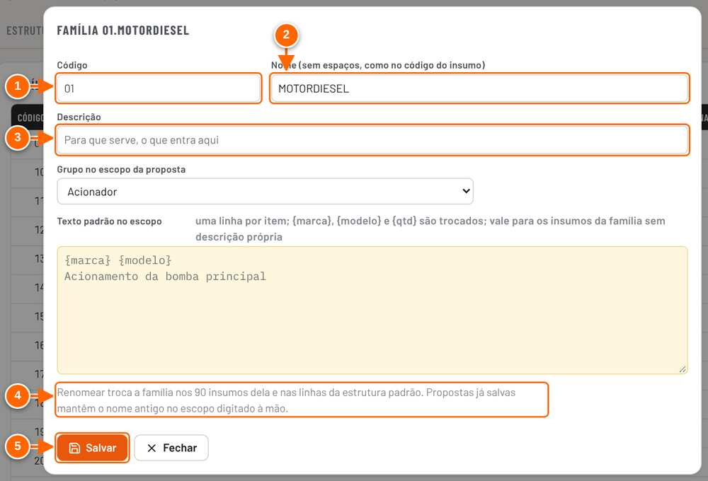
Figura 9.2 — Editar uma família de insumo
1 Código: fixo depois de criada (1 a 98 na criação).
2 Nome sem espaços, como no código do insumo.
3 Descrição: para que serve a família.
4 Renomear troca a família nos insumos e nas linhas da estrutura.
5 Salvar.

- Clique em Salvar.

RESULTADO ESPERADO O aviso "Família criada: NN.NOME" ou "Família salva: NN.NOME" aparece.

ATENÇÃO Renomear troca a família em todos os insumos dela e nas linhas da estrutura padrão. Propostas já salvas mantêm o nome antigo no escopo digitado à mão. Mensagens: "Use um código de 1 a 98.", "Dê um nome à família.", "Já existe uma família com o código N.". Uma família sem insumos mostra Excluir família vazia.

DICA Ver insumos abre a lista de insumos já filtrada pela família.

OBSERVAÇÃO Na janela da família de equipamento, o nome das famílias de origem da planilha (Conjunto motobomba, Skid, Container, Especial, Bomba jockey + painel, Fabricantes) fica fixo, porque as fórmulas dependem dele. Depois de criar uma família nova, cadastre a estrutura dela em Estruturas (capítulo 7).

NCM e unidade por família
Cada família de equipamento tem NCM e unidade, escolhidos em Cadastros → Fiscal → Impostos e NCM. O item da proposta puxa os dois daqui; um item específico ainda pode trocar o NCM na tela do item.
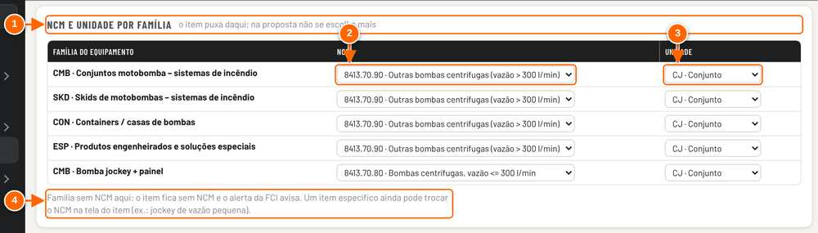
Figura 9.3 — Cadastros → Fiscal → Impostos e NCM: NCM e unidade por família
1 NCM e unidade por família de equipamento: o item puxa daqui.
2 NCM da família (lista da tabela NCM e IPI).
3 Unidade da família.
4 Família sem NCM: o item fica sem NCM e o alerta da FCI avisa.

Modelos de item e configurações já usadas
Há duas formas de reaproveitar um equipamento já configurado em uma proposta SEQ:
- Modelo de item: uma configuração guardada com nome, para usar em outras propostas. Fica no quadro Modelos de item da etapa Itens.
- Configurações já usadas (biblioteca): qualquer item de proposta salva, pesquisável por família, modelo, potência, vazão, pressão, cliente e componentes.

Tutorial 9.2 — Salvar um item como modelo e usá-lo em outra proposta
Objetivo | Guardar a configuração de um equipamento para começar outras propostas a partir dela.
Quem pode executar | Quem edita a proposta. No modo local não há controle de acesso e o modelo fica só neste navegador.
Pré-requisitos | - Proposta SEQ com o item configurado.  - Para usar: proposta com posição de item livre (até 10 itens).
Passo a passo
- Na proposta, abra a etapa Itens.
- No cartão do item, clique em Salvar como modelo. Confirme ou troque o nome sugerido (a descrição do item) e clique em OK.
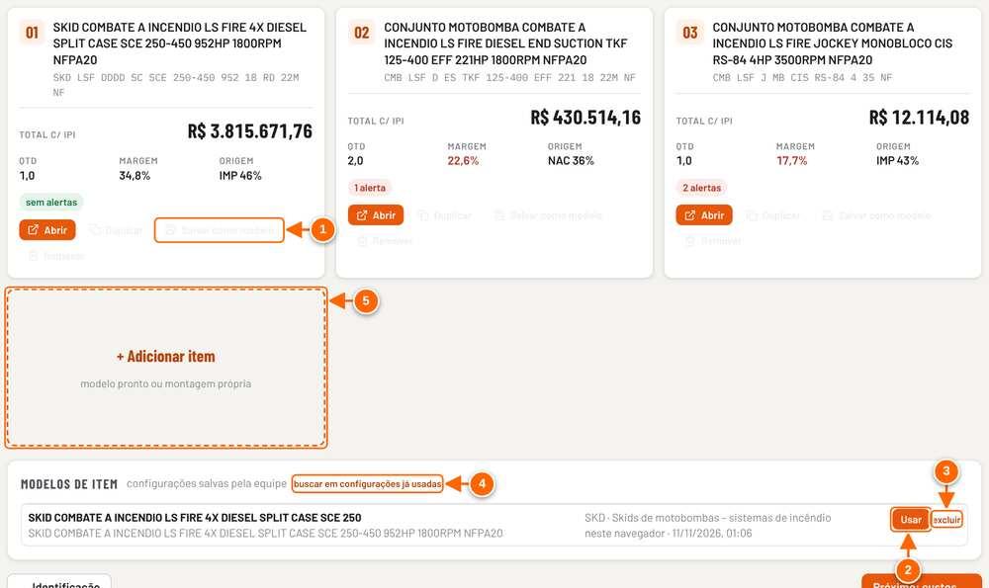
Figura 9.4 — Itens da proposta: Salvar como modelo e o quadro Modelos de item
1 Salvar como modelo: pede o nome e guarda a configuração do item.
2 Usar: cria o item numa posição livre desta proposta.
3 excluir: só quem criou o modelo (ou o dono).
4 buscar em configurações já usadas: a biblioteca de itens de propostas salvas.
5 + Adicionar item: modelo pronto ou montagem própria.

- Em outra proposta, na etapa Itens, clique em Usar no modelo, no quadro Modelos de item.
- Confira e ajuste o item que abre.

RESULTADO ESPERADO Ao salvar: aviso "Modelo salvo". Ao usar: o item é criado na primeira posição livre e o aviso é "Item criado a partir do modelo: confira e ajuste".

ATENÇÃO O modelo guarda a configuração do item (as escolhas), não os preços: o item novo calcula com o cadastro de hoje. O botão Usar some quando as 10 posições de item estão ocupadas.

DICA Para tirar um modelo do quadro, use excluir (só quem criou o modelo ou o dono vê o botão no modo compartilhado).

Tutorial 9.3 — Criar um item a partir de uma configuração já usada
Objetivo | Copiar um item de qualquer proposta salva para a proposta aberta.
Quem pode executar | Quem edita a proposta. No modo local não há controle de acesso.
Pré-requisitos | - Ao menos uma proposta SEQ salva.  - Posição de item livre na proposta aberta.
Passo a passo
- Na etapa Itens, clique em buscar em configurações já usadas (no título do quadro Modelos de item ou na dica abaixo dos itens).
- Digite na busca: família, modelo da bomba, potência (ex.: 483HP), vazão, cliente ou componente.
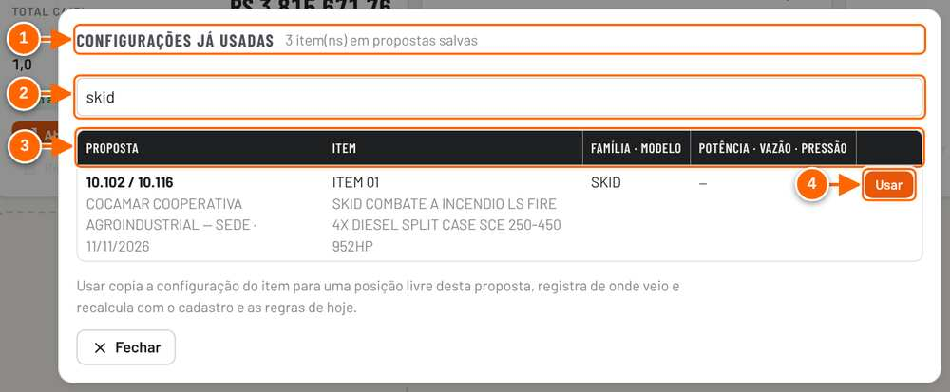
Figura 9.5 — Configurações já usadas: busca por "skid"
1 Quantos itens existem nas propostas salvas.
2 Busca por família, modelo, potência, vazão, cliente ou componente (aceita sinônimos).
3 Proposta, item, família/modelo e potência, vazão e pressão.
4 Usar: copia a configuração para uma posição livre desta proposta.

- Clique em Usar na linha desejada.

RESULTADO ESPERADO O aviso "ITEM NN criado a partir de <proposta> <item>, com os preços de hoje" aparece. A origem fica registrada no item e no histórico ("Configuração reaproveitada").

ATENÇÃO Se as 10 posições estiverem ocupadas, aparece "As 10 posições de item já estão em uso".

NÃO VALIDADO No modo compartilhado, os modelos de item ficam numa coleção própria do banco (modelos). Não foi verificado no banco qual papel (Contribuidor ou Editor) é exigido para gravar ou excluir um modelo de item.

OBSERVAÇÃO Na tela do item há também Salvar como modelo pronto: aparece quando o item foi montado sem modelo pronto, já tem arranjo e não mistura diesel e elétrico. Ele cadastra um modelo pronto na tabela de modelos do MONTADOR (até 80), com nome gerado pela família, acionamento, vazão e número de bombas. É diferente do modelo de item: o modelo pronto entra na lista de modelos da estrutura, no testador e no impacto da publicação (capítulo 7).

Regras de configuração
As regras de configuração conferem cada item da proposta e mostram um alerta. Elas não alteram preço nem custo. O app não vem com regras prontas: cada regra exige fonte (norma, requisito do cliente ou decisão da Engenharia).
Campo | Opções
Criticidade | Impeditiva (trava o envio ao cliente, se a política de Custos travar), Atenção, Informativa
Situação | Publicada (vale nas propostas), Rascunho (só no testador), Inativa
Prioridade | Número; as regras são avaliadas e listadas da menor para a maior (padrão 50)
Quando | Componente presente (descrição), Família, Arranjo (código), Bomba, Potência diesel (HP), Rotação (RPM), Arrefecimento, Potência elétrica (CV), Tensão do painel, Vazão, Bomba jockey; operadores é igual a, é diferente de, contém, é maior ou igual a, é menor ou igual a, está preenchido, está vazio
Então | exige componente adicional que contenha; não pode ter (incompatível ou já incluído) componente que contenha; só avisa
Versão e responsável | Preenchidos pelo app: a versão sobe a cada alteração salva; o responsável é quem salvou

Tutorial 9.4 — Cadastrar uma regra em rascunho, testar e publicar
Objetivo | Criar uma regra de dependência entre componentes (ex.: quando houver tanque, exigir mangueira de combustível) sem afetar as propostas antes do teste.
Quem pode executar | Editor (responsável pela área Engenharia, se as áreas estiverem definidas). Sem permissão, a tela mostra "Só quem cuida de Engenharia altera as regras.". No modo local não há controle de acesso.
Pré-requisitos | A fonte da regra (norma, requisito do cliente ou decisão interna).
Passo a passo
- Abra Cadastros → Engenharia → Regras de configuração e clique em + Nova regra.
- Preencha Nome, Criticidade, Prioridade e deixe Situação em Rascunho. Em Quando, escolha Componente presente (descrição), o operador e o texto (ex.: TANQUE). Use + condição para mais condições. Em Então, escolha o efeito e o Componente. Informe a Fonte ou justificativa.
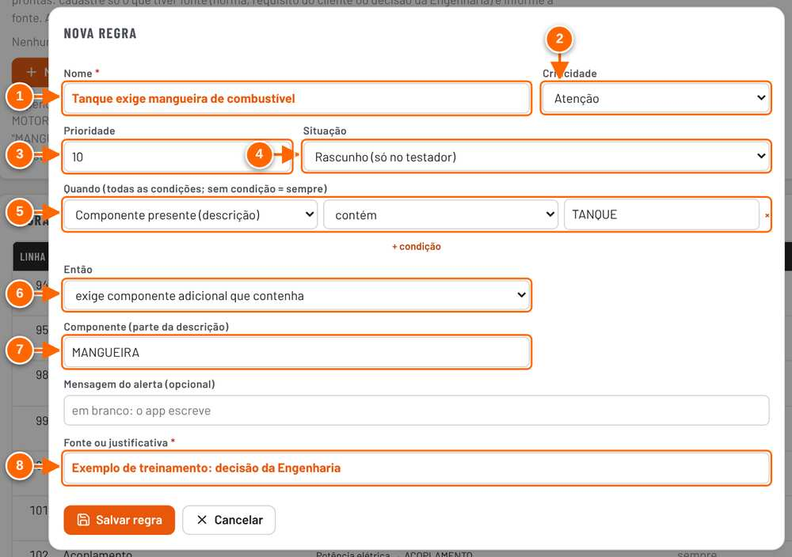
Figura 9.6 — Nova regra de configuração com a condição Componente presente
1 Nome (obrigatório).
2 Criticidade: Impeditiva, Atenção ou Informativa.
3 Prioridade: ordem de avaliação e de exibição (menor primeiro).
4 Situação: Publicada (vale nas propostas), Rascunho (só no testador) ou Inativa.
5 Quando: condições (todas precisam valer). "Componente presente" olha a descrição dos componentes do item.
6 Então: exige, não pode ter, ou só avisa.
7 Componente (parte da descrição) exigido ou proibido.
8 Fonte ou justificativa (obrigatória).

- Clique em Salvar regra. A regra aparece na lista com o selo rascunho, a prioridade e a versão.
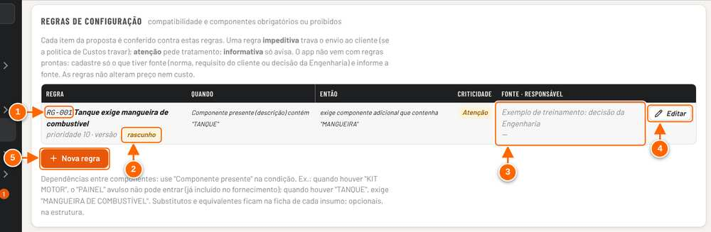
Figura 9.7 — Regras de configuração: a regra salva em rascunho
1 Identificador da regra (RG-001…).
2 Situação (publicada, rascunho ou inativa), ao lado da prioridade e da versão (a versão sobe a cada alteração salva).
3 Fonte e responsável (quem salvou por último; no modo local fica "—").
4 Editar: altera, duplica ou exclui a regra.
5 + Nova regra.

- Abra o Testador de estruturas, monte um modelo e confira o alerta da regra no resultado (as regras em rascunho entram só no testador).
- Volte à regra, clique em Editar, troque Situação para Publicada e clique em Salvar regra.

RESULTADO ESPERADO Aviso "Regra salva". Publicada, a regra passa a conferir os itens das propostas; o alerta mostra a mensagem e "(regra RG-NNN: nome)".

ATENÇÃO Sem nome: "Dê um nome à regra.". Sem fonte: "Informe a fonte ou a justificativa da regra.". Com efeito exige/não pode ter e sem componente: "Diga qual componente a regra exige ou proíbe.". A condição Componente presente procura o texto dentro da descrição dos componentes (sem diferença de maiúsculas e acentos).

DICA Duplicar cria uma cópia em rascunho com "(cópia)" no nome, útil para variar uma regra existente. Excluir pede confirmação.

Abaixo das regras, o quadro Regras de seleção das estruturas lista os componentes da estrutura que têm condição ou seleção por tabela. Eles são editados em Estruturas; o botão Abrir leva ao componente.

Modelos de serviço e contrato (SPV)
Na divisão SPV, um modelo preenche escopo, itens não inclusos, prazo, equipe, peças e frequência das visitas ao começar uma proposta. Na proposta SPV, o quadro Modelo mostra os modelos do tipo escolhido; clique em um para aplicar.

Tutorial 9.5 — Salvar uma proposta SPV como modelo
Objetivo | Reaproveitar o escopo, a equipe e as peças de uma proposta de serviço.
Quem pode executar | Editor (responsável pela área Serviços, se as áreas estiverem definidas; o botão só aparece para quem pode editar Serviços). No modo local não há controle de acesso.
Pré-requisitos | Proposta SPV aberta com escopo e equipe preenchidos.
Passo a passo
- No quadro Modelo da proposta SPV, clique em Salvar esta proposta como modelo.
- Confira Nome, Tipo, Visitas por ano, Duração (meses), Prazo de execução, Equipe, Peças e materiais padrão, Escopo e Não incluso.
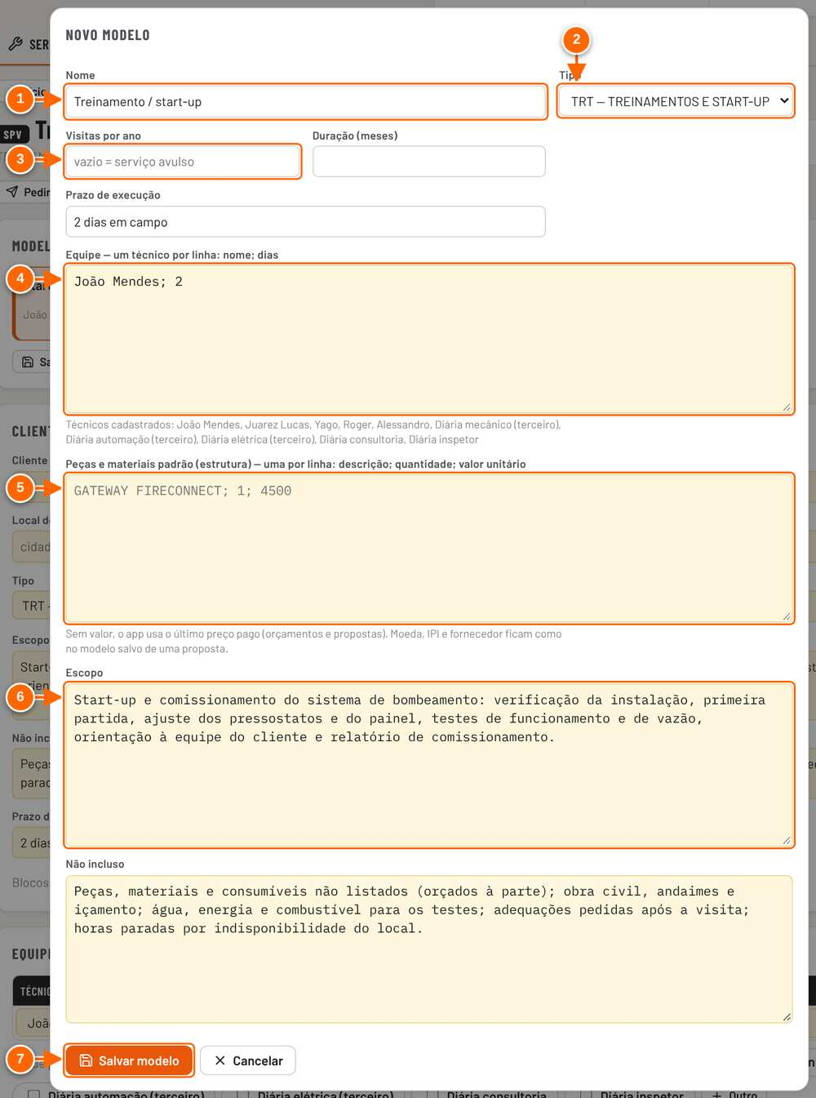
Figura 9.8 — Proposta SPV: Salvar esta proposta como modelo
1 Nome do modelo (sugerido pelo tipo e pelo cliente).
2 Tipo de serviço.
3 Visitas por ano (vazio = serviço avulso).
4 Equipe: um técnico por linha, "nome; dias".
5 Peças e materiais padrão: "descrição; quantidade; valor unitário".
6 Escopo; abaixo, Não incluso.
7 Salvar modelo.

- Clique em Salvar modelo.

RESULTADO ESPERADO Aviso "Modelo salvo: <nome>". O modelo aparece no quadro Modelo das propostas do mesmo tipo e em Cadastros → Serviços → Modelos de serviço e contrato.

ATENÇÃO Sem nome, aparece "Dê um nome ao modelo.". Peça sem valor usa o último preço pago (orçamentos e propostas).

DICA Para ver e editar todos os modelos, clique em ver todos os modelos, no mesmo quadro.

Codificação dos equipamentos
Em Cadastros → Engenharia → Codificação ficam os padrões usados para montar o código e a descrição de cada item: Segmento padrão, Marca padrão, Tensão do painel quando é diesel e Partida do painel quando é diesel, e as tabelas de siglas — Configurações de bomba, Rotações, Normas, Tensões do painel, Marcas e Segmentos da codificação. Cada tabela tem Adicionar e excluir por linha. Mais abaixo ficam a Configuração por modelo de bomba (uma linha por modelo) e as Listas do sistema, só de leitura: as fórmulas comparam estes nomes, por isso não podem ser editadas aqui.
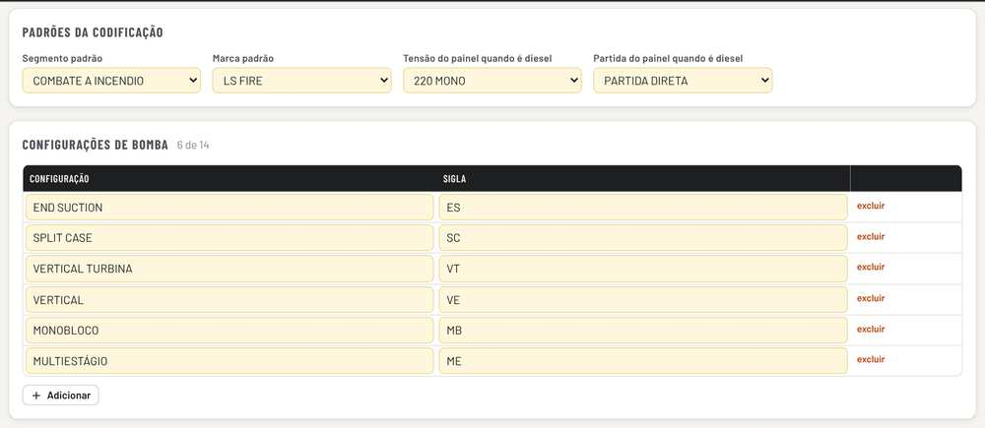
Figura 9.9 — Engenharia → Codificação: padrões e a tabela Configurações de bomba

ATENÇÃO O código gerado tem limite de 60 caracteres no ERP (o item avisa quando passa). Mudar uma sigla muda o código dos itens novos; propostas já enviadas guardam o código que tinham.

NÃO VALIDADO Que propostas enviadas guardam o código anterior depende de a proposta não ser recalculada ao reabrir; não foi testado com uma mudança de sigla.

10. Fornecedores e documentos
Este capítulo mostra onde ficam os documentos da proposta (orçamentos de fornecedores, notas fiscais, pedidos de compra, contratos, desenhos e a própria proposta enviada), como ligá-los à proposta certa, onde ficam as cotações de cada fornecedor e como conferir o PDF da proposta comercial antes de enviá-lo ao cliente.
Onde | O que fica lá
Tela Documentos (aba Documentos da proposta → Anexar ou ver todos os documentos; ficha do insumo → Todos os documentos; tela Início → botão Documentos, ao lado da busca) | Biblioteca com todos os documentos, de todas as propostas. É onde se anexa um arquivo e se liga a uma proposta, revisão, item e etapa.
Proposta → aba Documentos | Os documentos ligados àquela proposta (inclusive o PDF conferido) e os botões Memorial (PDF), FCI (PDF) e FCI (Excel).
Proposta → aba Conferência → Conferência do PDF da proposta | Confere o PDF comercial com a formação. Se confere, o PDF é salvo nos documentos da proposta.
Cadastros → Custos → Fornecedores e fabricantes | Lista de fornecedores montada a partir das cotações dos insumos e dos documentos. Não é um cadastro à parte: não há tela para criar fornecedor.
Cadastros → Custos → Insumos e preços → ficha do insumo | Seção Fornecedores e cotações (uma linha por cotação) e Documentos deste insumo.

ATENÇÃO No modo local, documentos e arquivos ficam só neste navegador e os arquivos anexados não entram no backup (só os dados do documento). No modo compartilhado eles ficam no banco da equipe e anexar exige acesso de Editor; quem não tem vê o aviso "Para anexar arquivos é preciso acesso de Editor ao app. Você ainda pode consultar os documentos."

A biblioteca de documentos
O tela Documentos reúne tudo o que foi anexado. A busca procura no nome do arquivo, fornecedor, número, proposta, observações, itens do cadastro ligados e na descrição e código dos itens lidos do documento.
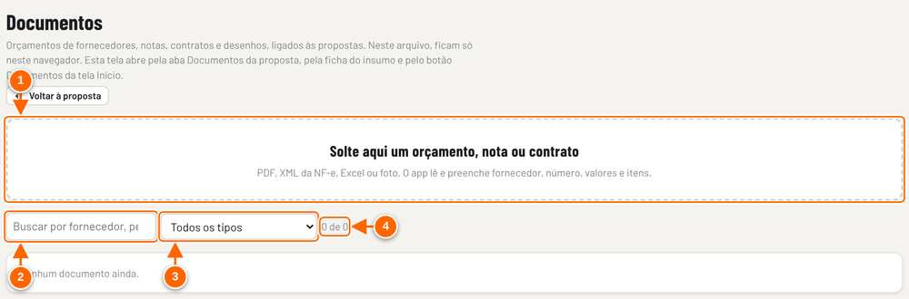
Figura 10.1 — Tela Documentos: área para soltar o arquivo, busca e filtro por tipo
1 Solte aqui o arquivo (PDF, XML da NF-e, Excel ou foto) ou clique para escolher.
2 Busca por fornecedor, peça, número, proposta ou observação.
3 Filtro por tipo de documento.
4 Quantos documentos aparecem com a busca e o filtro, do total.

Ao soltar um arquivo, o app tenta ler sozinho fornecedor, número, data, valores e itens: o XML da NF-e é lido de forma exata; PDF com texto, Excel/CSV e foto (reconhecimento de texto) também são lidos no próprio navegador. A janela Novo documento abre já preenchida com o que foi lido, para você conferir e completar.
NÃO VALIDADO Leitura de PDF, Excel e foto: nas capturas deste manual só foi exercitado o XML de NF-e (sem internet). A leitura de PDF, planilha e foto depende de bibliotecas baixadas na hora (pdf.js, ExcelJS, tesseract.js), e a leitura "com Claude" só existe no modo compartilhado quando a leitura local não acha itens. Quando nada é lido, a janela mostra "Não consegui ler esse arquivo. Preencha os dados à mão (XML da NF-e é o formato mais seguro)."

Tutorial 10.1 — Anexar um orçamento ou nota e ligar à proposta
Objetivo | Guardar o documento do fornecedor junto da proposta, da revisão, do item e da etapa a que ele se refere.
Quem pode executar | No modo compartilhado, quem tem acesso de Editor (o upload de arquivo exige Editor). No modo local não há controle de acesso: qualquer pessoa com o arquivo do app faz tudo.
Pré-requisitos | - A proposta já salva (para aparecer na lista Proposta).  - O arquivo do fornecedor: XML da NF-e, PDF, Excel/CSV ou foto, até 20 MB.
Passo a passo
- No menu lateral, clique em Documentos.
- Solte o arquivo na área Solte aqui um orçamento, nota ou contrato ou clique nela para escolher.
- Na janela Novo documento, confira o que foi lido (linha de situação no topo, por exemplo "Lido: 2 item(ns). Confira antes de salvar.") e corrija Tipo, Fornecedor / emitente, Número, Data, Moeda e Total se preciso.
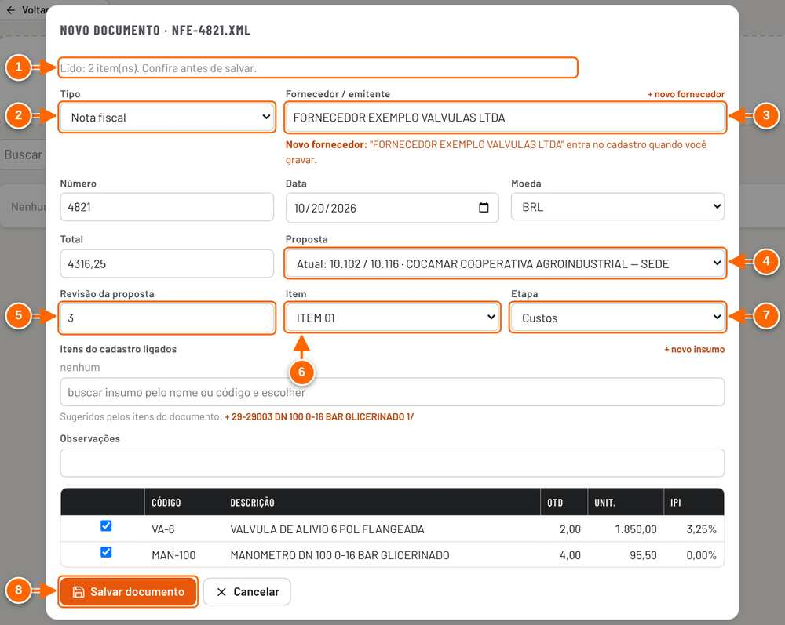
Figura 10.2 — Novo documento lido de um XML de NF-e, ligado à proposta, à revisão, ao item e à etapa
1 O que o app leu do arquivo. Confira antes de salvar.
2 Tipo: orçamento de fornecedor, nota fiscal, pedido de compra, contrato, desenho/data sheet, proposta enviada ou outro.
3 Fornecedor/emitente, lido do documento ou digitado.
4 Proposta a que o documento pertence.
5 Revisão da proposta.
6 Item da proposta (ou a proposta toda).
7 Etapa da proposta a que o documento se refere.
8 Salvar documento.

- Em Proposta, escolha a proposta. A proposta aberta aparece como "Atual: …".
- Preencha Revisão da proposta, Item (ou deixe "proposta toda") e Etapa (Identificação, Configuração, Custos, Formação, Conferência e aprovação, Emissão, Pedido do cliente, Execução ou Pós-venda).
- Se quiser, em Itens do cadastro ligados, busque e escolha os insumos a que o documento se refere. O app sugere insumos parecidos com os itens lidos ("Sugeridos pelos itens do documento").
- Clique em Salvar documento.
- Confira o documento na lista: a coluna Ligado a mostra proposta, revisão, item e etapa.
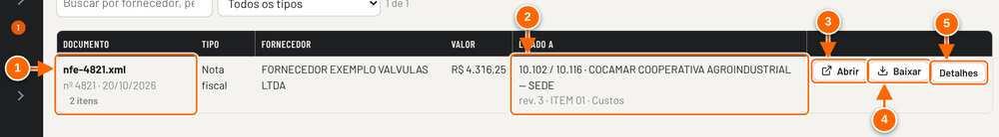
Figura 10.3 — Documento salvo na lista, com a ligação à proposta
1 Arquivo, número, data e quantos itens foram lidos.
2 Ligado a: proposta, revisão, item e etapa.
3 Abrir o arquivo numa aba nova.
4 Baixar o arquivo.
5 Detalhes: mudar os dados, a ligação ou excluir.

RESULTADO ESPERADO O aviso "Documento salvo" aparece e o documento entra na lista. Ele também aparece na aba Documentos da proposta e no histórico (tipo "Documento anexado").

ATENÇÃO Excluir um documento (botão Detalhes → Excluir → Confirmar exclusão) apaga o registro; no modo local o arquivo some deste navegador. Não há lixeira de documentos.

DICA O XML da NF-e é o formato mais seguro: fornecedor, número, data, total e itens (código, descrição, quantidade, unitário e IPI) vêm exatos.

Tutorial 10.2 — Encontrar um documento
Objetivo | Achar um orçamento ou nota já anexado.
Quem pode executar | Qualquer pessoa com acesso ao app (no modo compartilhado, inclusive Leitor). No modo local não há controle de acesso.
Pré-requisitos | Documentos já anexados.
Passo a passo
- Abra Documentos no menu lateral.
- Digite em Buscar por fornecedor, peça, número… parte do nome do fornecedor, do número, da proposta ou da descrição de um item.
- Se quiser, escolha um tipo em Todos os tipos.
- Na linha do documento, clique em Abrir (abre numa aba nova), Baixar ou Detalhes.

RESULTADO ESPERADO A lista mostra só os documentos que batem com a busca e o filtro; o contador indica "N de M".

DICA A busca da tela Início também procura nos documentos (fornecedor, número e descrição dos itens).

Fornecedores e cotações
O app não tem um cadastro de fornecedores separado. Cada cotação é registrada na ficha do insumo, na seção Fornecedores e cotações, com fornecedor, preço, moeda, câmbio, impostos %, frete, prazo (dias), validade, pagamento e quantidade mínima. O app calcula o Custo total de cada cotação na mesma base e marca o menor, mas não escolhe sozinho: "compare também prazo, validade, pagamento e conformidade".
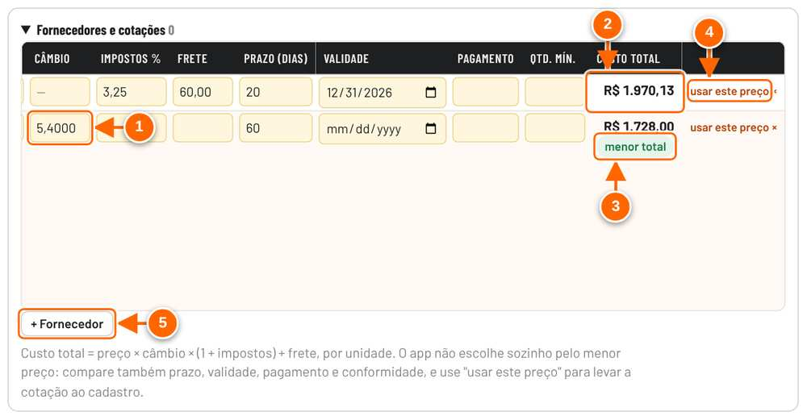
Figura 10.4 — Ficha do insumo: seção Fornecedores e cotações
1 Em moeda estrangeira, informe o câmbio: sem ele o custo total não sai.
2 Custo total por unidade = preço × câmbio × (1 + impostos) + frete.
3 O menor custo total recebe o selo "menor total" (o app não escolhe sozinho).
4 usar este preço: leva a cotação para o preço de aquisição do insumo.
5 + Fornecedor: mais uma cotação para o mesmo insumo.

A tela Fornecedores e fabricantes junta, por nome, os fornecedores que aparecem nas cotações dos insumos e nos documentos anexados, com a quantidade de itens cotados, cotações vencidas, prazo médio e documentos.
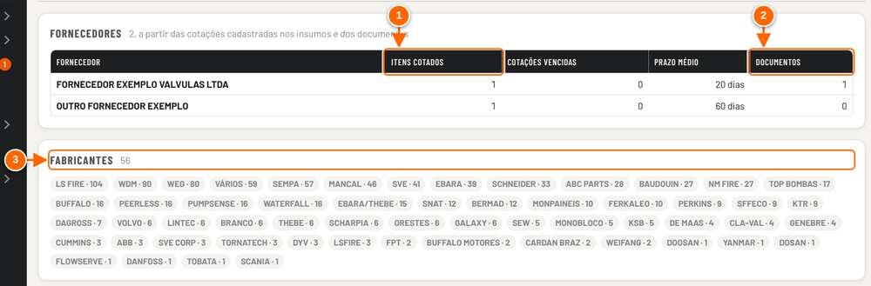
Figura 10.5 — Cadastros → Custos → Fornecedores e fabricantes
1 Itens cotados: quantos insumos têm cotação deste fornecedor na ficha.
2 Documentos anexados com este fornecedor.
3 Fabricantes: vêm do campo Fabricante dos insumos.

Tutorial 10.3 — Registrar a cotação de um fornecedor na ficha do insumo
Objetivo | Comparar fornecedores de um mesmo insumo e levar a cotação escolhida para o preço de aquisição.
Quem pode executar | No modo compartilhado, quem tem acesso de Editor; quando as áreas têm responsáveis definidos (Configurações → Responsáveis, e-mails e logo), só o responsável por Custos e o dono do app. Os demais veem a ficha só para consulta. No modo local não há controle de acesso.
Pré-requisitos | O insumo já cadastrado.
Passo a passo
- Abra Cadastros → Custos → Insumos e preços e clique na linha do insumo.
- Abra a seção Fornecedores e cotações e clique em + Fornecedor.
- Preencha Fornecedor, Preço, Moeda e, se não for BRL, Câmbio; depois Impostos %, Frete, Prazo (dias), Validade, Pagamento e Qtd. mín.
- Repita para cada fornecedor. Confira a coluna Custo total e o selo "menor total". Cotação com validade passada mostra "vencida".
- Para levar uma cotação ao preço do insumo, clique em usar este preço na linha dela: o app preenche Valor (R$), Origem do preço e Data da cotação.
- Clique em Salvar.

RESULTADO ESPERADO A ficha é salva (aviso "Salvo: <código>") e o fornecedor passa a aparecer em Fornecedores e fabricantes, com os itens cotados.

ATENÇÃO Mudar o preço do insumo vale para todos os rascunhos que o usam. A ficha mostra o impacto antes de salvar ("Mudança de preço: …"); propostas enviadas, aprovadas e ganhas guardam o preço da época.

DICA Na mesma ficha, em Documentos deste insumo, o botão 📎 Anexar orçamento, nota ou ficha anexa o documento já ligado àquele insumo.

Conferência do PDF da proposta
Antes de enviar a proposta comercial ao cliente, confira o PDF dela com a formação. O app lê o PDF no navegador e confere o cabeçalho (cliente, número, revisão, condição de pagamento, frete e norma), o total, o preço de cada item, a quantidade, as especificações técnicas (potência, rotação, vazão, pressão, modelo, norma), a descrição do equipamento e o escopo. O escopo só gera aviso, porque o PDF comercial costuma descrevê-lo com outras palavras.
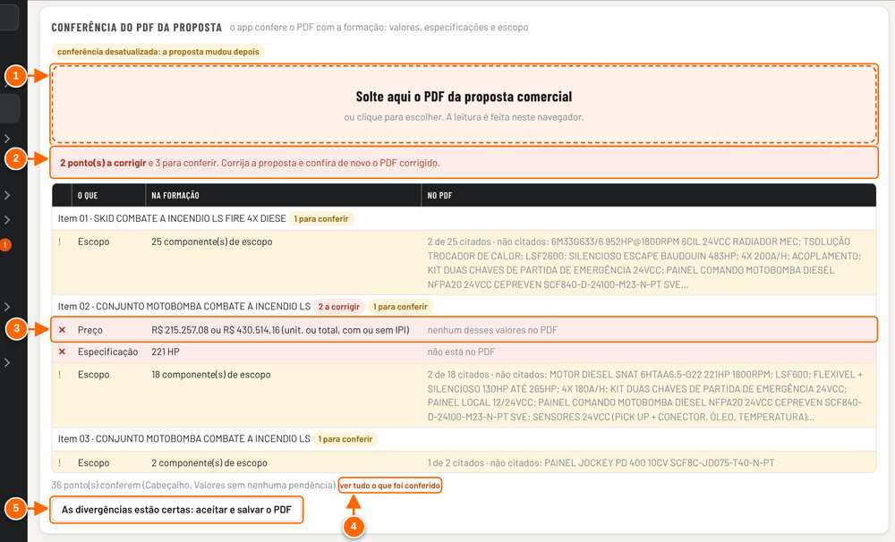
Figura 10.6 — Conferência do PDF com divergências
1 Solte aqui o PDF da proposta comercial (a leitura é feita no navegador).
2 Quantos pontos corrigir e quantos conferir.
3 Cada divergência: o que é, o valor na formação e o que foi achado no PDF.
4 Mostrar também o que conferiu.
5 Aceitar as divergências com justificativa e salvar o PDF.

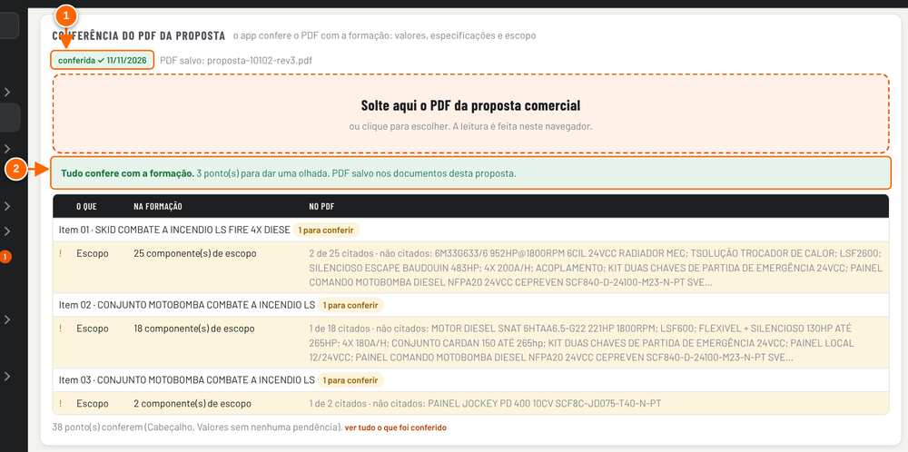
Figura 10.7 — PDF que confere: proposta marcada como conferida e PDF salvo
1 Situação: conferida, com a data.
2 Tudo confere com a formação; o PDF foi salvo nos documentos da proposta.

Tutorial 10.4 — Conferir o PDF da proposta comercial
Objetivo | Garantir que o PDF que vai ao cliente bate com a formação e guardá-lo nos documentos da proposta.
Quem pode executar | Quem monta a proposta (no modo compartilhado, Contribuidor ou acima para gravar a conferência; para salvar o PDF como documento, Editor). No modo local não há controle de acesso.
Pré-requisitos | - Proposta salva, sem alterações pendentes (com alterações não salvas o app avisa "Há alterações não salvas: salve antes de conferir para valer a versão certa").  - O PDF da proposta comercial com texto (PDF escaneado passa por reconhecimento de texto, mais lento).
Passo a passo
- Abra a proposta e clique na aba Conferência. Na tela Início, o botão Conferir PDF da linha da proposta leva direto ao quadro.
- No quadro Conferência do PDF da proposta, solte o PDF em Solte aqui o PDF da proposta comercial ou clique para escolher.
- Se houver divergência, o quadro mostra "N ponto(s) a corrigir" e a tabela O que / Na formação / No PDF. Corrija o PDF (ou a proposta) e solte de novo o PDF corrigido.
Veja a Figura 10.6 — Conferência do PDF com divergências.
- Se as divergências estiverem certas (por exemplo, preço por conjunto, escopo escrito de outro jeito), clique em As divergências estão certas: aceitar e salvar o PDF, escreva o motivo em Por que está certo assim? e clique em Aceitar e salvar o PDF.
- Quando tudo confere, o app mostra "Tudo confere com a formação." e salva o PDF sozinho.
Veja a Figura 10.7 — PDF que confere: proposta marcada como conferida e PDF salvo.
- Abra a aba Documentos da proposta para ver o PDF salvo.
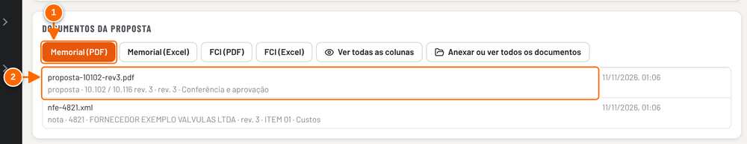
Figura 10.8 — Aba Documentos da proposta: documentos ligados e o PDF conferido
1 Gera o Memorial (PDF) e a FCI (PDF ou Excel) desta proposta.
2 Cada documento ligado: tipo, número, fornecedor, revisão, item e etapa.

RESULTADO ESPERADO A situação fica "conferida ✓ <data>" (ou "· com ressalva", quando aceita com justificativa); o PDF entra nos documentos da proposta com a revisão e a etapa "Conferência e aprovação"; a etapa PDF conferido da tela Início fica marcada e o histórico registra "Proposta — conferida".

ATENÇÃO Se a proposta mudar depois da conferência, o quadro passa a mostrar "conferência desatualizada: a proposta mudou depois" e a conferência central aponta "Conferência do PDF desatualizada: a proposta mudou". Confira de novo antes de enviar.

DICA Por padrão o quadro mostra só o que precisa de atenção. Use ver tudo o que foi conferido para ver também os pontos que bateram.

NÃO VALIDADO Nas capturas, o pdf.js foi servido de uma cópia local (o ambiente de captura não tem internet). Em uso normal o app baixa o pdf.js do cdnjs na primeira conferência; sem internet aparece "Não consegui ler o PDF: …". A leitura de PDF escaneado (reconhecimento de texto) não foi exercitada.

Aba Documentos da proposta
Na proposta SEQ, a aba Documentos mostra a situação e o próximo passo, os botões Memorial (PDF), FCI (PDF), FCI (Excel) e Ver todas as colunas, a lista de documentos ligados (com tipo, número, fornecedor, revisão, item, etapa e data) e o quadro Revisões. Nesta aba não há botão de anexar: anexe pelo tela Documentos e escolha a proposta. Na proposta SPV, o quadro Documentos desta proposta tem o botão + Anexar documento.
Veja a Figura 10.8 — Aba Documentos da proposta: documentos ligados e o PDF conferido.
OBSERVAÇÃO Na lista da aba Documentos da proposta o tipo aparece pelo código interno (por exemplo "nota", "proposta"), e não pelo nome usado na tela Documentos ("Nota fiscal", "Proposta enviada").

11. Erros comuns e soluções
Esta tabela reúne as mensagens que o LS Pricer mostra nas situações mais comuns. O texto entre aspas é o da tela (quando a mensagem tem partes variáveis, elas aparecem como N, X ou …). Todas as causas foram conferidas no código do sistema ou nos testes feitos para este manual.

Proposta: salvar, campos obrigatórios e envio
O que aparece na tela | Causa | Como resolver
"Preencha o cabeçalho antes do equipamento" ou "Falta: …" no fim de Dados gerais | Algum campo obrigatório (com *) dos Dados gerais está vazio | Preencha os campos destacados em vermelho, inclusive Vendedor e Frete, e siga para Itens
"Nenhum vendedor cadastrado: cadastre em Cadastros → Precificação → Vendedores e agentes." | A lista de vendedores está vazia (comum num navegador novo, no modo local) | Em Cadastros → Precificação, cartão Vendedores e agentes de negócio, informe Nome e Papel e clique em Incluir
"● Alterações não salvas" ou "● Proposta ainda não salva" na barra superior; ao fechar a aba, o navegador pergunta se quer sair | Há alterações que ainda não foram gravadas | Clique em Salvar (ou Ctrl+S). Até lá, o rascunho fica guardado neste navegador
"Falha ao gravar: …" na barra superior, faixa "O navegador não está gravando" ou "O navegador não deixou gravar (sem espaço ou bloqueado). Baixe um backup em Configurações → Backup e restauração e libere espaço." | O armazenamento do navegador está cheio ou bloqueado (modo local) | Baixe um backup em Configurações → Backup e restauração e libere espaço no navegador; depois salve de novo
Janela "Outra pessoa salvou esta proposta" | Modo compartilhado: alguém salvou a mesma proposta enquanto você editava | Escolha Guardar a versão dela como revisão e salvar a minha, Salvar a minha como uma proposta nova (cópia) ou Descartar as minhas e abrir a versão salva. Nada é sobrescrito sem escolha
"Sem conexão com o banco compartilhado agora. Tente de novo em instantes." | Modo compartilhado sem acesso ao banco da equipe | Aguarde e tente de novo. As alterações continuam na tela; não feche a aba antes de salvar
"N item(ns) da conferência impedem enviar. Veja na etapa Conferência." | Há itens que impedem seguir e a política trava o envio | Abra a aba Conferência e resolva os itens de "Impede seguir"
"Você está consultando a revisão N. Volte à atual ou restaure esta como nova revisão." | Salvar foi clicado enquanto uma revisão anterior estava aberta só para consulta | Clique em Voltar à revisão atual ou restaure a revisão consultada
"Há alterações não salvas: salve antes de conferir para valer a versão certa" | O PDF foi conferido com a proposta ainda não salva | Salve e confira o PDF de novo
"Não consegui falar com a Receita daqui (sem internet ou bloqueado). Preencha os dados à mão." / "Para consultar a Receita, informe um CNPJ com 14 dígitos." | Sem acesso ao serviço de consulta de CNPJ, ou CNPJ incompleto | Preencha cliente, UF e cadastro fiscal à mão, ou corrija o CNPJ
"Não consegui carregar a biblioteca para gerar o arquivo. Verifique a internet e tente de novo." | Memorial em PDF, FCI ou Excel sem internet: as bibliotecas são baixadas na hora | Conecte-se à internet e repita

Itens, custos e margem
O que aparece na tela | Causa | Como resolver
Alerta "Margem X abaixo do mínimo de Y" no item, com o botão Ajustar à margem mínima | O preço do item deixa a margem abaixo da margem mínima da política | Clique em Ajustar à margem mínima, revise o desconto, ou peça aprovação do valor target na aba Conferência
"Atenção: "X" não está no cadastro de insumos; entra com custo zero." | Um componente usa um nome que não existe no cadastro (as fórmulas buscam o insumo pela descrição) | Escolha o insumo pela lista ou peça o cadastro dele (Pedir cadastro); não deixe custo zero numa proposta
Linha da aba Custos sem preço, ou alerta "preço vencido (N dias sem atualizar)" | O insumo não tem preço, ou o último preço tem mais de 30 dias (a atualização é mensal) | Atualize o preço no cadastro (Custos) ou, se a linha não se aplica ao item, marque "não se aplica"
Faixa "N insumo(s) desta proposta com preço vencido" nas abas Custos e Formação | Insumos usados pela proposta com mais de 30 dias sem atualização de preço | Clique em Atualizar no cadastro: a lista de insumos abre só com esses itens. Atualize o valor e a data da cotação e volte à proposta
"Código com 61 caracteres: passa do limite de 60 do ERP." | O código gerado para o item passa do limite do ERP | Use Ver o código para conferir, ou Seguir assim com justificativa
"Escreva o motivo" ao clicar em Seguir assim | A justificativa é obrigatória para seguir com um alerta | Escreva o motivo e confirme
Memorial com "Diferença (R$)" diferente de zero | O preço refeito pelo memorial não bate com o preço do item | Não envie: confira a aba Conferência (integridade do cálculo) e os itens

Cadastros, descrições, estruturas e kits
O que aparece na tela | Causa | Como resolver
"Já existe 01-1002 com mesma descrição. A fórmula pega sempre o primeiro com o mesmo nome. Clique de novo só se for mesmo outro produto." | A descrição é idêntica à de um insumo existente | Use o insumo existente ou diferencie a descrição pelas características que mudam
"Preencha as características obrigatórias: … Dado ausente não é inventado…" | "gerar pelas características" marcado com campo obrigatório (*) vazio | Preencha os campos ou desmarque e justifique a exceção
"Fora do padrão da família: … — informe a justificativa da exceção ou corrija a descrição." | A descrição foi digitada fora do modelo da família | Corrija o texto ou preencha a "Justificativa da exceção ao padrão"
"Não dá para renomear: a estrutura "Base metálica" monta este nome (prefixo + porte)…" | O nome é montado pela estrutura (BASE 1 a 10) | Mude o prefixo na estrutura, em Cadastros → Engenharia
"Para liberar como ativo, informe o preço de custo (ou escolha "aguardando preço")" | Pedido de cadastro atendido como Ativo sem preço | Informe o preço ou escolha "Aguardando preço (Compras)"
"sem insumo de mesmo nome" na lista de kits, e o kit não aparece no item | A descrição do kit é diferente da do insumo | Cadastre o insumo com a descrição idêntica à do kit
Regra salva que não aparece na Conferência da proposta | Toda regra nova nasce como "Rascunho (só no testador)" | Editar → Situação: Publicada → Salvar regra
Botão Publicar desabilitado ("Testando modelos prontos: N de M…") | O impacto do rascunho ainda está sendo calculado | Espere o teste terminar
Visão geral → Qualidade dos dados: "Sem família", "Sem fabricante", "Sem preço", "Preço desatualizado", "Descrição fora do padrão", "Descontinuado ainda utilizado", "Substituto inexistente", "Estrutura com insumo inexistente" | Problemas nos dados mestres encontrados pela verificação automática | Abra o item pela lista da verificação e corrija na ficha (capítulo 5)

SPV
O que aparece na tela | Causa | Como resolver
"Número inválido" e o valor volta ao anterior | Letras num campo numérico (por exemplo "300 km") | Digite só o número, com vírgula para decimais
"Preço R$ 0,00" e "Lucro líquido 0,0%" em Peças e sobressalentes ou Locação | Esses tipos não têm equipe e começam sem peças | Use + Peça ou Importar orçamento
Selo "abaixo de 40%" e aviso de lucro abaixo do mínimo com o multiplicador necessário e o botão aplicar | O multiplicador deixa o lucro líquido abaixo do mínimo configurado | Clique em aplicar ou em Pedir aprovação (valor target)
"Ida e volta passa de 1.000 km: vai de avião…" com passagens inesperadas | A distância de ida e volta foi digitada no campo "só ida" (o sistema dobra) | Informe só a ida
Hotel e alimentação não acompanham a troca de equipe ou de dias e aparece "↺ auto (N)" | A quantidade foi alterada à mão | Clique em ↺ auto para voltar ao cálculo automático

Pendências, aprovações, margens e administração
O que aparece na tela | Causa | Como resolver
"Informe a solução ou a justificativa" | Pendência marcada como Resolvida ou Não se aplica sem texto de solução | Preencha Solução ou justificativa
"A aprovação perdeu a validade: o custo mudou de … depois do pedido. Peça de novo." | O custo mudou mais de 0,5%, ou mudaram itens ou quantidades, depois do pedido de aprovação | Clique em Pedir de novo (novo valor target)
"O custo real é lançado só com a proposta ganha." | A proposta está perdida ou ainda sem baixa | Dê baixa como ganha antes de lançar o custo real
"Valor fechado inválido" | Valor fechado sem IPI vazio, zero ou com texto | Digite um valor maior que zero, por exemplo 4.000.000,00
"Escreva o motivo" ao marcar como perdida | O motivo da perda é obrigatório | Preencha o motivo
"Esse arquivo não é um backup do LS Pricer" ou "Arquivo inválido" | O arquivo escolhido não foi gerado por Baixar backup completo | Use o arquivo ls-pricer-backup-….json
Campos desativados com "Só quem cuida de Sistema altera." ou "Só quem tem acesso de Editor pode anexar arquivos" | Modo compartilhado: o seu papel não permite a ação (a regra é verificada no banco) | Peça a ação a quem tem o papel, ou peça acesso ao dono do app

ATENÇÃO Se um valor calculado parecer errado, não altere fórmulas nem a Planilha (avançado). Confira os dados de entrada (Dados gerais, itens, preços dos insumos), o Memorial e a aba Conferência. Divergências de cálculo devem ser levadas ao responsável por Precificação com a proposta salva.

Comportamentos conhecidos desta versão
Os pontos abaixo foram encontrados na verificação deste manual e ainda não foram mudados no sistema. Eles não são erros de uso.
- Composição dos itens não fica congelada: os preços da época congelam os preços, não a estrutura. Uma proposta enviada que monta pela estrutura, reaberta depois de uma mudança publicada na estrutura, passa a usar a estrutura nova (capítulo 7).
- Tabelas por porte gravam direto: editar uma faixa de porte grava na versão publicada mesmo com "editar em rascunho" marcado (capítulo 7).
- Margem em duas bases: no menu Margens, os cartões e gráficos por divisão, família e item dividem a margem pela venda sem IPI; a proposta, a tabela Ganhas e o painel da tela Início usam a receita líquida. A mesma proposta pode aparecer com percentuais diferentes (capítulo 12 do Manual do Usuário).
- Margem e custo do item entre telas: nas abas Itens e Formação a margem e o custo do item não incluem o start-up; no Memorial, incluem (capítulos 6 do Manual do Usuário e 7 do Manual do Usuário).
- Busca com sinônimos: grafias com espaço ("2 POLOS") e sinônimos muito curtos podem trazer itens sem relação (capítulo 6).
- Exclusão de insumo é definitiva: não há lixeira para insumos (só para propostas).

Glossário
Termo | Significado
Cobertura | Quantos nomes de uma família seguem o modelo de descrição.
Código do insumo | Identificador aa-bbbb (família + sequência). Não muda depois de criado.
Conferência do PDF | Leitura do PDF da proposta comercial e comparação com a formação: cabeçalho, valores, especificações e escopo.
Cotação | Linha da seção Fornecedores e cotações da ficha do insumo: fornecedor, preço, moeda, câmbio, impostos, frete, prazo, validade, pagamento e quantidade mínima.
Custo total de aquisição | Preço × câmbio × (1 + impostos) + frete, por unidade, calculado na cotação do fornecedor.
Descrição técnica padronizada | Nome do insumo no formato da família; é a chave que as fórmulas, estruturas e kits usam.
Documento | Arquivo anexado (orçamento, nota, pedido, contrato, desenho, proposta enviada) com os dados lidos e a ligação a proposta, revisão, item, etapa e insumos.
Dono do app | Quem publicou o app compartilhado; é o Administrador e o único que define responsáveis, aprovadores e restaura backup.
Estrutura | Lista de componentes que o app usa para montar um equipamento de uma família (aba MONTADOR da planilha).
Estrutura (MONTADOR) | Lista de componentes que o sistema monta para cada família e modelo de equipamento
Exceção ao padrão | Descrição fora do modelo, gravada com justificativa obrigatória.
FACTS | Proposta da linha FACTS, iniciada pelo botão FACTS em SEQ na tela Início
Família de equipamento | O que o item é (Conjunto motobomba, Skid, Container…): define a sigla no código, a família de produto na política de preço e a estrutura.
Família de insumo | Grupo do cadastro de insumos (ex.: 01.MOTORDIESEL); o código do insumo começa pelo número da família.
Insumo | Material ou serviço cadastrado com código, descrição e preço, usado nas estruturas e nas propostas
Kit | Conjunto de insumos cadastrado para ser usado de uma vez
Kit de bomba | Bomba com manômetro, manovacuômetro e válvulas; tem total end suction e total split case.
Kit de motor diesel | Conjunto do motor diesel com painel, base, tanque, escape, bateria e demais partes; o montador usa o total do kit.
Lixeira | Lugar das propostas excluídas, de onde podem ser restauradas ou apagadas de vez pelo administrador.
Lote | Conjunto de alterações gravadas de uma vez (edição em massa, importação, consolidação), que pode ser desfeito pelo histórico.
Margem | Margem líquida da proposta, comparada com a margem mínima da política
Modelo de descrição | Texto com {campos} e [trechos opcionais] que monta a descrição a partir das características da família.
Modelo de item | Configuração de um item SEQ guardada com nome para usar em outras propostas.
Modelo pronto | Linha da tabela de modelos do MONTADOR (até 80) que o app oferece ao montar um item.
Modo compartilhado | O sistema aberto pelo endereço da equipe. Os dados ficam no banco compartilhado e as permissões são verificadas no banco
Modo local | O arquivo ls-pricer.html aberto direto no computador. Os dados ficam só naquele navegador e não há login nem controle de acesso
Pedido de cadastro | Solicitação de inclusão ou preço de insumo enviada para a área de Custos.
Pendência | Item de acompanhamento com responsável, prazo e criticidade; pode nascer da conferência da proposta
Preços da época | Propostas enviadas, aprovadas e ganhas continuam calculando com os preços do dia em que foram feitas; a atualização é seletiva
Rascunho de estrutura | Alterações de componentes guardadas à parte; as propostas só as usam depois de publicadas.
Regra de configuração | Regra da Engenharia que confere os itens e gera alerta (impeditivo, atenção ou informativo), sem mudar o preço.
Revisão | Nova versão numerada de uma proposta. As versões enviada e aprovada ficam guardadas
SEQ | Soluções e equipamentos: conjuntos motobomba, skids, containers, especiais, jockey + painel e FACTS. Calculados pela planilha REV21 embutida no sistema
Sinônimo | Grafia alternativa que a busca também encontra; não altera o cadastro.
Situação do insumo | Ativo, Provisório, Aguardando validação técnica, Aguardando preço, Inativo ou Descontinuado.
SPV | Serviços e pós-venda: treinamento, start-up, serviço em campo e em fábrica, peças, inspeção, contrato, locação, filtragem e outros
Tabela por porte | Tabela de faixas (HP, CV ou vazão) que define os componentes que mudam com o tamanho do equipamento.
Testador de estruturas | Monta um item de teste no motor real da planilha, sem gravar nada.
Valor target | Valor de venda pedido para aprovação abaixo da política de desconto ou margem

Lista de figuras
Figura | Título | Arquivo (prints/anotado e prints/original)
1.1 | Tela Início do LS Pricer | 01-01-apresentacao-tela-inicial.png
1.2 | Proposta SEQ aberta: cabeçalho de contexto e abas da proposta | 01-02-apresentacao-proposta-seq.png
2.1 | Tela inicial e menu lateral | 02-01-navegacao-tela-inicial.png
2.2 | Grupo Cadastros aberto, com os atalhos para cada cadastro | 02-08-navegacao-submenu.png
2.3 | Busca universal (Ctrl+K) | 02-09-navegacao-busca.png
2.4 | Barra superior com a proposta aberta | 02-02-navegacao-barra-superior.png
2.5 | Menu lateral recolhido (só ícones) | 02-03-navegacao-menu-recolhido.png
2.6 | No celular: barra de navegação embaixo e barra superior compacta | 02-04-navegacao-celular.png
2.7 | No celular: menu completo pelo botão Mais | 02-06-navegacao-celular-menu.png
2.8 | No celular: painel Mais ações | 02-05-navegacao-celular-mais-acoes.png
2.9 | No tablet: menu lateral em coluna de ícones com o nome | 02-07-navegacao-tablet.png
3.1 | Configurações: as abas da administração | 23-01-adm-configuracoes.png
3.2 | Logo da empresa (sai nos documentos) | 23-02-adm-logo.png
3.3 | E-mails das áreas (avisos de baixa, aprovação e custo real) | 23-03-adm-emails.png
3.4 | Perfis e permissões: quem pode o quê | 23-04-adm-acessos.png
3.5 | Administração → Numeração e máscaras: ligar a série de propostas SEQ | 23-05-adm-numeracao.png
3.6 | Backup e restauração (baixar o backup completo) | 23-06-adm-backup.png
3.7 | Cadastros → Precificação: vendedores e agentes de negócio | 23-07-adm-vendedores.png
3.8 | Cadastros → Serviços: técnicos, diárias e deslocamento | 23-08-adm-servicos.png
3.9 | Configurações → Modelo da proposta: estrutura, imagens, contatos e textos | 23-09-adm-modelo-proposta.png
3.10 | Cadastros → Custos → Insumos e preços: + Novo insumo | 23-10-adm-insumo-lista.png
3.11 | Ficha do insumo novo: aba Geral | 23-11-adm-insumo-geral.png
3.12 | Aba Características técnicas: os campos da família | 23-12-adm-insumo-tecnica.png
3.13 | Aba Geral: as três descrições geradas e o aviso de itens parecidos | 23-13-adm-insumo-descricao.png
3.14 | Botão Cadastrar (fim da ficha) | 23-14-adm-insumo-cadastrar.png
3.15 | Pedido de cadastro (feito por quem precisa do insumo) | 23-15-adm-pedido.png
3.16 | Custos atende o pedido: preço e situação | 23-16-adm-pedido-atender.png
3.17 | Importar preços: colar a lista do fornecedor | 23-17-adm-importar-colar.png
3.18 | Importar preços: conferir a variação e aplicar | 23-18-adm-importar-aplicar.png
4.1 | Menu Configurações e suas quatro abas | 16-01-config-menu.png
4.2 | Histórico com filtro de tipo e busca | 16-02-config-historico.png
4.3 | Perfis e permissões (matriz) | 16-03-config-perfis.png
4.4 | E-mails das áreas | 16-04-config-emails.png
4.5 | Logo da empresa | 16-05-config-logo.png
4.6 | Backup e restauração, com a lixeira | 16-06-config-backup.png
4.7 | Janela de restauração de backup (prévia antes de gravar) | 16-07-config-restaurar.png
4.8 | Planilha (avançado), filtrada | 16-08-config-planilha.png
4.9 | Tema escuro (botão de tema na barra superior) | 16-09-config-tema-escuro.png
4.10 | Cadastros → Fiscal → Cenários tributários (reforma) | 16-10-config-cenarios-tributarios.png
4.11 | Administração → Numeração e máscaras (série de propostas SEQ ligada) | 16-11-config-numeracao.png
5.1 | Lista de insumos com busca, filtros, favorito e ordenação | 07-01-cadastro-insumos-lista.png
5.2 | Ficha do produto em abas: aba Geral de um novo insumo | 07-20-cadastro-ficha-geral.png
5.3 | Aba Características técnicas: campos da família | 07-02-cadastro-ficha-identificacao.png
5.4 | Descrições do insumo e aviso de itens parecidos | 07-03-cadastro-ficha-descricoes.png
5.5 | Aba Fornecedores: cotações com o custo total | 07-04-cadastro-ficha-fornecedores.png
5.6 | Aba Características técnicas: equivalentes técnicos e alternativas | 07-21-cadastro-ficha-equivalentes.png
5.7 | Mudança de preço: aviso e impacto na margem das propostas | 07-05-cadastro-ficha-impacto-preco.png
5.8 | Aba Estruturas e kits: onde o insumo é usado | 07-06-cadastro-ficha-onde-usado.png
5.9 | Abas Compras e custos (histórico de preço), Documentos e Histórico | 07-22-cadastro-ficha-historicos.png
5.10 | Renomear um insumo usado em estrutura: o app mostra o impacto antes | 07-07-cadastro-renomear.png
5.11 | Edição em massa: campo, novo valor e prévia | 07-08-cadastro-edicao-massa.png
5.12 | Configurações → Histórico: desfazer um lote | 07-09-cadastro-historico-desfazer.png
5.13 | Pedir cadastro de insumo | 07-10-cadastro-pedir-cadastro.png
5.14 | Custos atende o pedido: preço e situação ao cadastrar | 07-11-cadastro-atender-pedido.png
5.15 | Visão geral → Qualidade dos dados | 07-12-cadastro-qualidade.png
5.16 | Importar preços: lista de preços colada | 07-13-cadastro-importar-colar.png
5.17 | Importar preços: colunas, conferência e aplicação | 07-14-cadastro-importar-conferir.png
5.18 | Custos → Validade e alertas | 07-15-cadastro-validade-alertas.png
5.19 | Custos → Câmbio e importação (peças importadas da SPV) | 07-16-cadastro-cambio.png
5.20 | Custos → Válvulas de alívio | 07-17-cadastro-valvulas.png
5.21 | Custos → FACTS (MECON): lista de preços e custos de importação | 07-18-cadastro-facts-mecon.png
5.22 | Insumos com preço vencido: indicador, aviso, filtro e coluna Preço atualizado em | 07-19-cadastro-precos-vencidos.png
6.1 | Aba Características técnicas: campos da família que montam a descrição | 08-03-cadastro-descricao-gerada.png
6.2 | Aba Geral: descrição técnica gerada e descrição comercial sugerida | 08-08-cadastro-descricao-gerada-geral.png
6.3 | Verificação de duplicidade: mesmo produto e semelhantes | 08-04-cadastro-duplicidade.png
6.4 | Descrição fora do padrão: justificativa da exceção | 08-05-cadastro-excecao-padrao.png
6.5 | Cadastro geral → Campos por família | 08-01-cadastro-campos-por-familia.png
6.6 | Campos e modelo de uma família (motor elétrico) | 08-02-cadastro-campos-modelo.png
6.7 | Cadastro geral → Sinônimos e abreviações | 08-06-cadastro-sinonimos.png
6.8 | Cadastro geral → Padronização de descrições | 08-07-cadastro-padronizacao.png
7.1 | Cadastros → Engenharia → Estruturas: componentes da estrutura Conjunto motobomba | 09-01-estruturas-lista.png
7.2 | Janela do componente da estrutura (Tanque de combustível) | 09-02-estruturas-componente.png
7.3 | Tabelas por porte: potência do diesel (HP) | 09-03-estruturas-tabelas-porte.png
7.4 | Estrutura em rascunho com uma alteração pendente | 09-04-estruturas-rascunho.png
7.5 | Publicar o rascunho: diferenças e impacto nos modelos prontos | 09-05-estruturas-impacto.png
7.6 | Versões publicadas recentes, com Desfazer esta versão | 09-06-estruturas-versoes.png
7.7 | Testador de estruturas comparando dois modelos prontos | 09-07-estruturas-testador-comparar.png
7.8 | Resultado do testador: componentes, custo e diagnóstico | 09-08-estruturas-testador-resultado.png
7.9 | Comparar estruturas: Conjunto motobomba × Skid (trecho com diferenças) | 09-09-estruturas-comparar.png
7.10 | Engenharia → Mão de obra e bases por porte | 09-10-estruturas-mao-de-obra-bases.png
7.11 | Visão comercial da estrutura: em que grupo do escopo cada linha aparece | 09-11-estruturas-visoes.png
8.1 | Cadastros → Custos → Kits de motor diesel | 10-01-kits-lista.png
8.2 | Ficha do kit de motor diesel, com Onde é usado | 10-02-kits-ficha.png
8.3 | Kit duplicado: Novo kit com a descrição terminada em (CÓPIA) | 10-03-kits-duplicar.png
8.4 | Comparar kits: componente por componente | 10-04-kits-comparar.png
8.5 | Cadastros → Custos → Kits de bomba | 10-05-kits-bomba.png
9.1 | Cadastros → Engenharia → Famílias: famílias de equipamento | 11-01-modelos-familias-equipamento.png
9.2 | Editar uma família de insumo | 11-02-modelos-familia-insumo.png
9.3 | Cadastros → Fiscal → Impostos e NCM: NCM e unidade por família | 11-03-modelos-ncm-familia.png
9.4 | Itens da proposta: Salvar como modelo e o quadro Modelos de item | 11-04-modelos-item.png
9.5 | Configurações já usadas: busca por "skid" | 11-05-modelos-biblioteca.png
9.6 | Nova regra de configuração com a condição Componente presente | 11-06-modelos-regra-nova.png
9.7 | Regras de configuração: a regra salva em rascunho | 11-07-modelos-regras-lista.png
9.8 | Proposta SPV: Salvar esta proposta como modelo | 11-08-modelos-spv.png
9.9 | Engenharia → Codificação: padrões e a tabela Configurações de bomba | 11-09-modelos-codificacao.png
10.1 | Tela Documentos: área para soltar o arquivo, busca e filtro por tipo | 12-01-documentos-biblioteca.png
10.2 | Novo documento lido de um XML de NF-e, ligado à proposta, à revisão, ao item e à etapa | 12-02-documentos-novo.png
10.3 | Documento salvo na lista, com a ligação à proposta | 12-03-documentos-lista.png
10.4 | Ficha do insumo: seção Fornecedores e cotações | 12-04-documentos-ficha-insumo-fornecedores.png
10.5 | Cadastros → Custos → Fornecedores e fabricantes | 12-05-documentos-fornecedores.png
10.6 | Conferência do PDF com divergências | 12-06-documentos-conferencia-divergencias.png
10.7 | PDF que confere: proposta marcada como conferida e PDF salvo | 12-07-documentos-conferencia-ok.png
10.8 | Aba Documentos da proposta: documentos ligados e o PDF conferido | 12-08-documentos-aba-proposta.png

